[TÊN TRƯỜNG]
[TÊN KHOA]
———————————
BÁO CÁO ĐỒ ÁN CHUYÊN NGÀNH
ĐỀ TÀI: [TÊN ĐỀ TÀI THEO PHIẾU GIAO ĐỀ TÀI]
Website thương mại điện tử PCZone — bán PC, laptop, linh kiện máy tính
tích hợp tìm kiếm, tư vấn và gợi ý cấu hình bằng AI
Bản nháp: Chương 1 – Chương 5 và Kết luận
Giảng viên hướng dẫn: [Họ tên giảng viên]
Sinh viên thực hiện: [Họ tên sinh viên]
Mã số sinh viên: [MSSV]
Lớp: [Lớp]
[Địa điểm], tháng [..] năm 2026

GHI CHÚ VỀ BẢN NHÁP (xoá trang này trước khi nộp)
Nguồn nội dung. Báo cáo được viết từ mã nguồn PCZone (kho khanhdat1/Do_An) ở trạng thái ngày 30/09/2026, sau commit 5d3fc76. Mọi con số (bảng, endpoint, trang, dòng mã, số ca kiểm thử) được đo trực tiếp từ mã và từ lần chạy kiểm thử cùng ngày; không có số liệu ước đoán. Tài liệu tham khảo là tài liệu chính thức của các công nghệ, chuẩn và bài báo được dùng.
Bố cục. Năm chương và phần Kết luận theo bố cục thường gặp của báo cáo đồ án. Nếu mẫu của trường khác (ví dụ gộp Chương 1 – 2, tách triển khai thành chương riêng), đổi số chương và số hình, số bảng tương ứng; trường có yêu cầu Lời cảm ơn, Lời mở đầu, Nhận xét của giảng viên thì bổ sung trước Mục lục.
Thông tin cần tự điền. Các chỗ trong ngoặc vuông [ ] ở trang bìa: tên trường, khoa, tên đề tài theo phiếu giao đề tài, giảng viên hướng dẫn, họ tên, mã số sinh viên, lớp, địa điểm và thời gian.
Ảnh minh hoạ. Ảnh trang cửa hàng chụp trên máy phát triển với dữ liệu trình diễn; ảnh trang tài khoản và khu quản trị chụp trên môi trường kiểm thử (CSDL pczone_e2e), nên tên khách, mã đơn là dữ liệu thử. Sơ đồ sinh tự động từ mã nguồn; bản vector .svg nằm ở docs/bao-ve/so-do nếu cần in khổ lớn.
Cập nhật mục lục. Sau khi sửa nội dung, bấm chuột phải vào Mục lục, Danh mục hình, Danh mục bảng → Update Field → Update entire table.
Phần chưa kiểm chứng được ghi rõ ở mục 5.6: VNPay chưa chạy sandbox, đăng nhập Facebook chưa thử bằng tài khoản thật, chưa đưa lên VPS thật.
Văn phong. Đây là bản nháp: hãy đọc lại toàn bộ, chỉnh câu chữ theo giọng văn của bạn, nhất là Chương 1, Chương 2 và Kết luận.
DANH MỤC TỪ VIẾT TẮT
Viết tắt | Tiếng Anh | Ý nghĩa
ACID | Atomicity, Consistency, Isolation, Durability | Bốn tính chất của giao dịch CSDL
API | Application Programming Interface | Giao diện lập trình ứng dụng
B2C | Business to Consumer | Doanh nghiệp bán cho người tiêu dùng
COD | Cash On Delivery | Thanh toán khi nhận hàng
CSDL | — | Cơ sở dữ liệu
CSRF | Cross-Site Request Forgery | Giả mạo yêu cầu liên trang
DTO | Data Transfer Object | Đối tượng truyền dữ liệu
E2E | End-to-End | Kiểm thử đầu-cuối
ERD | Entity Relationship Diagram | Sơ đồ thực thể – liên kết
HSTS | HTTP Strict Transport Security | Buộc trình duyệt chỉ dùng HTTPS
ISR | Incremental Static Regeneration | Dựng lại trang tĩnh theo chu kỳ
JWT | JSON Web Token | Chuỗi xác thực có chữ ký
LLM | Large Language Model | Mô hình ngôn ngữ lớn
ORM | Object-Relational Mapping | Ánh xạ đối tượng – quan hệ
RAG | Retrieval-Augmented Generation | Sinh câu trả lời có truy hồi dữ liệu
RBAC | Role-Based Access Control | Phân quyền theo vai trò
REST | Representational State Transfer | Kiểu kiến trúc API dựa trên tài nguyên
SEO | Search Engine Optimization | Tối ưu cho máy tìm kiếm
SSE | Server-Sent Events | Máy chủ đẩy sự kiện về trình duyệt
SSR | Server-Side Rendering | Dựng trang phía máy chủ
TLS | Transport Layer Security | Giao thức mã hoá kết nối (nền của HTTPS)
TOTP | Time-based One-Time Password | Mật khẩu một lần theo thời gian
VPS | Virtual Private Server | Máy chủ ảo riêng
WCAG | Web Content Accessibility Guidelines | Hướng dẫn khả năng truy cập nội dung web

MỤC LỤC
CHƯƠNG 1. TỔNG QUAN ĐỀ TÀI 1
1.1. Lý do chọn đề tài 1
1.2. Mục tiêu đề tài 1
1.3. Đối tượng và phạm vi 2
1.3.1. Đối tượng sử dụng 2
1.3.2. Phạm vi 2
1.4. Phương pháp thực hiện 2
1.5. Bố cục báo cáo 3
CHƯƠNG 2. CƠ SỞ LÝ THUYẾT VÀ CÔNG NGHỆ 4
2.1. Thương mại điện tử và các nghiệp vụ chính 4
2.2. Kiến trúc ứng dụng web và REST API 4
2.3. React và Next.js 5
2.4. Node.js, Express và TypeScript 5
2.5. Cơ sở dữ liệu quan hệ, giao dịch và Prisma 6
2.6. Xác thực, phân quyền và bảo mật ứng dụng web 6
2.7. Tìm kiếm văn bản tiếng Việt 7
2.8. Trí tuệ nhân tạo trong tư vấn bán hàng 8
2.9. Kiểm tra tương thích và tối ưu theo ràng buộc 8
2.10. Kiểm thử phần mềm và khả năng truy cập 9
2.11. Container hoá và triển khai 9
CHƯƠNG 3. PHÂN TÍCH VÀ THIẾT KẾ HỆ THỐNG 10
3.1. Phân tích yêu cầu 10
3.1.1. Mô tả bài toán 10
3.1.2. Tác nhân 10
3.1.3. Yêu cầu chức năng 11
3.1.4. Yêu cầu phi chức năng 12
3.1.5. Biểu đồ use case 13
3.1.6. Đặc tả một số use case chính 15
3.2. Thiết kế kiến trúc 18
3.2.1. Kiến trúc tổng thể 18
3.2.2. Tổ chức mã nguồn 18
3.2.3. Kiến trúc phân lớp của API 19
3.2.4. Kiến trúc ứng dụng web 20
3.3. Thiết kế cơ sở dữ liệu 20
3.3.1. Tổng quan 20
3.3.2. Nhóm sản phẩm và kho 22
3.3.3. Nhóm người dùng và xác thực 23
3.3.4. Nhóm giỏ hàng, đơn hàng và thanh toán 24
3.3.5. Nhóm AI, Build PC, đánh giá và nội dung 25
3.3.6. Danh mục các bảng dữ liệu 26
3.3.7. Các kiểu liệt kê chính 27
3.4. Thiết kế xử lý 28
3.4.1. Vòng đời đơn hàng 28
3.4.2. Luồng đặt hàng 29
3.4.3. Luồng AI gợi ý cấu hình 30
3.4.4. Luồng trợ lý AI (truy hồi rồi sinh câu trả lời) 31
3.4.5. Luồng đăng nhập bằng mạng xã hội 32
3.5. Thiết kế phân quyền 33
3.6. Thiết kế giao diện 34
3.7. Thiết kế giao diện lập trình (API) 35
CHƯƠNG 4. CÀI ĐẶT HỆ THỐNG 37
4.1. Môi trường và công nghệ sử dụng 37
4.2. Cài đặt các chức năng phía khách hàng 38
4.2.1. Trang chủ, danh mục và chi tiết sản phẩm 38
4.2.2. Bộ máy tìm kiếm tiếng Việt 40
4.2.3. Giỏ hàng và đặt hàng 41
4.2.4. Theo dõi đơn hàng 43
4.2.5. Tài khoản và xác thực 45
4.2.6. So sánh sản phẩm và mã giảm giá 46
4.3. Cài đặt các tính năng AI và Build PC 48
4.3.1. Lớp kết nối AI và chỉ mục embedding 48
4.3.2. Tìm kiếm ngữ nghĩa và trợ lý AI 49
4.3.3. Build PC: chuẩn hoá thông số và kiểm tra tương thích 50
4.3.4. AI gợi ý cấu hình theo ngân sách 52
4.4. Cài đặt khu quản trị 53
4.4.1. Đăng nhập quản trị, xác thực hai bước và nhật ký 53
4.4.2. Quản lý đơn hàng 54
4.4.3. Sản phẩm và tồn kho 55
4.4.4. Khách hàng, mã giảm giá, đánh giá và banner 57
4.4.5. Tổng quan doanh thu và báo cáo Excel 59
4.4.6. Cài đặt hệ thống 60
4.4.7. Tài khoản quản trị và phân quyền 61
4.5. Cài đặt các biện pháp bảo mật 63
4.6. Giao diện đáp ứng và khả năng truy cập 64
4.7. Đóng gói và triển khai 65
CHƯƠNG 5. KIỂM THỬ VÀ ĐÁNH GIÁ 67
5.1. Chiến lược và môi trường kiểm thử 67
5.2. Kiểm thử đơn vị 68
5.3. Kiểm thử đầu-cuối 69
5.4. Kiểm thử khả năng truy cập 70
5.5. Một số ca kiểm thử tiêu biểu 71
5.6. Đánh giá kết quả và hạn chế 72
5.6.1. Mức độ kiểm chứng 72
5.6.2. Hạn chế 73
5.6.3. Hướng phát triển 73
KẾT LUẬN 74
1. Kết quả đạt được 74
2. Điểm nổi bật 74
3. Hạn chế 74
4. Hướng phát triển 75
TÀI LIỆU THAM KHẢO 76
PHỤ LỤC A. DANH SÁCH API 77
PHỤ LỤC B. HƯỚNG DẪN CÀI ĐẶT VÀ TRIỂN KHAI 81
B.1. Chạy trên máy phát triển 81
B.2. Triển khai lên máy chủ (VPS + Docker) 81

DANH MỤC HÌNH
Hình 3.1. Biểu đồ use case phía khách hàng 14
Hình 3.2. Biểu đồ use case khu quản trị theo phân quyền 15
Hình 3.3. Kiến trúc tổng thể khi triển khai bằng Docker Compose 18
Hình 3.4. Sơ đồ thực thể – liên kết tổng quát (31 bảng) 21
Hình 3.5. ERD nhóm sản phẩm, thông số chuẩn hoá, embedding và sổ kho 22
Hình 3.6. ERD nhóm người dùng, đăng nhập mạng xã hội, phiên đăng nhập và nhật ký quản trị 23
Hình 3.7. ERD nhóm giỏ hàng, đơn hàng, lịch sử trạng thái, thanh toán và mã giảm giá 24
Hình 3.8. ERD nhóm hội thoại AI, cấu hình Build PC, đánh giá, yêu thích, banner và cài đặt 25
Hình 3.9. Máy trạng thái của đơn hàng 28
Hình 3.10. Sơ đồ tuần tự luồng đặt hàng 30
Hình 3.11. Sơ đồ tuần tự AI gợi ý cấu hình theo ngân sách 31
Hình 3.12. Sơ đồ tuần tự trợ lý AI theo mô hình RAG 32
Hình 3.13. Sơ đồ tuần tự đăng nhập Google / Facebook (OAuth 2.0) 33
Hình 4.1. Trang chủ PCZone (máy dev) 38
Hình 4.2. Dải logo hãng trên trang chủ, bấm để xem hàng của từng hãng (máy dev) 38
Hình 4.3. Trang danh mục Laptop Gaming với bộ lọc hãng, khoảng giá, còn hàng và sắp xếp (máy dev) 39
Hình 4.4. Trang chi tiết sản phẩm (máy dev) 40
Hình 4.5. Kết quả tìm kiếm “chuot khong day duoi 2 trieu”: hiểu không dấu và mức giá trong câu (máy dev) 41
Hình 4.6. Giỏ hàng của khách đã đăng nhập (môi trường kiểm thử) 42
Hình 4.7. Trang thanh toán: sổ địa chỉ, phương thức thanh toán, mã giảm giá WELCOME10 (môi trường kiểm thử) 42
Hình 4.8. Trang đơn hàng ngay sau khi đặt (Chờ xác nhận) (môi trường kiểm thử) 44
Hình 4.9. Theo dõi đơn đã giao và đã thanh toán: tiến trình 5 bước, mã vận đơn, lịch sử trạng thái (môi trường kiểm thử) 44
Hình 4.10. Trang Đơn hàng của tôi với các tab lọc theo nhóm trạng thái (môi trường kiểm thử) 45
Hình 4.11. Trang Tài khoản dạng bảng điều khiển với số liệu thật của khách (môi trường kiểm thử) 46
Hình 4.12. So sánh ba laptop, các nhãn thông số cùng nghĩa được gộp về một dòng (máy dev) 47
Hình 4.13. Trang mã giảm giá công khai (máy dev) 48
Hình 4.14. Trang Trợ lý AI với các câu hỏi gợi ý (máy dev) 50
Hình 4.15. Build PC: CPU socket AM5 với bo mạch chủ LGA1700 bị báo lỗi không lắp được (máy dev) 52
Hình 4.16. Trang đăng nhập khu quản trị (môi trường kiểm thử) 54
Hình 4.17. Danh sách đơn hàng trong khu quản trị (môi trường kiểm thử) 55
Hình 4.18. Chi tiết đơn COD đang giao: nút bước kế tiếp, nút ghi nhận thu tiền COD, mã vận đơn, lịch sử trạng thái kèm người thực hiện (môi trường kiểm thử) 55
Hình 4.19. Danh sách sản phẩm với trạng thái, tồn kho và cảnh báo sắp hết (môi trường kiểm thử) 56
Hình 4.20. Sửa sản phẩm: thông tin, bảng thông số, ảnh, bảng tồn kho và sổ kho (môi trường kiểm thử) 57
Hình 4.21. Quản lý khách hàng: số đơn, tổng chi tiêu, trạng thái tài khoản (môi trường kiểm thử) 58
Hình 4.22. Quản lý đánh giá sản phẩm (tab Tất cả): trạng thái duyệt, trả lời, xoá (môi trường kiểm thử) 59
Hình 4.23. Trang tổng quan doanh thu (môi trường kiểm thử) 60
Hình 4.24. Trang Cài đặt hệ thống (chỉ Chủ website) (môi trường kiểm thử) 61
Hình 4.25. Danh sách tài khoản quản trị và vai trò (môi trường kiểm thử) 62
Hình 4.26. Nhân viên đơn hàng đăng nhập: menu chỉ còn mục Đơn hàng (môi trường kiểm thử) 62
Hình 4.27. Nhân viên đơn hàng mở trang sản phẩm: bị chặn “Không có quyền truy cập” (môi trường kiểm thử) 63
Hình 4.28. Trang chủ (trái) và trang sản phẩm (phải) trên điện thoại, bề rộng 390px (máy dev) 65
Hình 5.1. Báo cáo HTML của Playwright sau lượt chạy 56/56 kịch bản đạt 70

DANH MỤC BẢNG
Bảng 2.1. Một số phương thức thanh toán phổ biến trong thương mại điện tử tại Việt Nam 4
Bảng 2.2. Các chiến lược dựng trang web 5
Bảng 3.1. Các tác nhân của hệ thống 11
Bảng 3.2. Yêu cầu chức năng 11
Bảng 3.3. Yêu cầu phi chức năng và cách đáp ứng 12
Bảng 3.4. Đặc tả use case Đặt hàng 15
Bảng 3.5. Đặc tả use case Xử lý đơn hàng (quản trị) 16
Bảng 3.6. Đặc tả use case AI gợi ý cấu hình 17
Bảng 3.7. Đặc tả use case Hỏi trợ lý AI 17
Bảng 3.8. Tổ chức mã nguồn (monorepo npm workspaces) 19
Bảng 3.9. Danh mục 31 bảng dữ liệu 26
Bảng 3.10. Một số kiểu liệt kê (enum) quan trọng 27
Bảng 3.11. Các chuyển trạng thái đơn hàng và điều kiện 28
Bảng 3.12. Ma trận phân quyền theo vai trò (apps/api/src/middleware/permissions.ts) 34
Bảng 3.13. Các nhóm trang chính của hệ thống 35
Bảng 3.14. Các nhóm endpoint của API 36
Bảng 4.1. Công nghệ và phiên bản sử dụng 37
Bảng 4.2. Chín luật kiểm tra tương thích của Build PC 50
Bảng 4.3. Các biện pháp bảo mật đã cài đặt 63
Bảng 4.4. Một số giới hạn tần suất của API 64
Bảng 5.1. Các bộ kiểm thử đơn vị và kết quả 68
Bảng 5.2. Các kịch bản kiểm thử đầu-cuối 69
Bảng 5.3. Lỗi truy cập do kiểm thử phát hiện và cách khắc phục 71
Bảng 5.4. Một số ca kiểm thử tiêu biểu 71
Bảng 5.5. Mức độ kiểm chứng các chức năng 72
Bảng A.1. Danh sách endpoint của API (trích tự động từ các tệp route) 77

CHƯƠNG 1. TỔNG QUAN ĐỀ TÀI

1.1. Lý do chọn đề tài
Máy tính cá nhân, laptop và linh kiện là nhóm hàng có giá trị cao và nhiều thông số kỹ thuật. Người mua thường phải so sánh cấu hình, đọc bảng thông số; khi tự ráp máy còn phải bảo đảm các linh kiện lắp được với nhau — CPU đúng socket của bo mạch chủ, RAM đúng chuẩn, card đồ hoạ vừa vỏ máy, bộ nguồn đủ công suất. Với người không chuyên, đây là rào cản lớn; một lựa chọn sai dẫn tới đổi trả tốn kém cho cả người mua lẫn cửa hàng.
Các website bán hàng phổ biến giải quyết tốt phần trưng bày và đặt hàng, nhưng việc tư vấn vẫn chủ yếu dựa vào nhân viên qua điện thoại hoặc tin nhắn. Sự phát triển của các mô hình ngôn ngữ lớn mở ra khả năng tư vấn tự động bằng ngôn ngữ tự nhiên; tuy nhiên AI tạo sinh có xu hướng “bịa” thông tin (hiện tượng ảo giác — hallucination), điều đặc biệt nguy hiểm khi nói về giá, tồn kho hay tính tương thích của hàng hoá. Bài toán đặt ra là tận dụng AI để tư vấn nhưng vẫn bảo đảm mọi thông tin đưa tới khách hàng là thông tin thật của cửa hàng.
Bên cạnh đó, một cửa hàng trực tuyến cần công cụ quản trị đủ dùng cho vận hành hằng ngày: xử lý đơn theo đúng quy trình, quản lý kho, khách hàng, khuyến mãi, báo cáo doanh thu và phân quyền cho từng nhân viên. Xuất phát từ những nhu cầu trên, đề tài xây dựng website thương mại điện tử PCZone chuyên về máy tính, tích hợp các công cụ tư vấn thông minh có kiểm soát.

1.2. Mục tiêu đề tài
- Xây dựng website bán PC, laptop, linh kiện và thiết bị chơi game với đầy đủ luồng mua hàng: xem, tìm kiếm, so sánh, giỏ hàng, đặt hàng, thanh toán, theo dõi đơn, đánh giá.
- Xây dựng bộ tìm kiếm hiểu tiếng Việt (không dấu, từ đồng nghĩa, lỗi gõ, mức giá viết trong câu) và tìm kiếm ngữ nghĩa bằng AI.
- Xây dựng công cụ tự ráp cấu hình PC có kiểm tra tương thích bằng luật và ước tính công suất nguồn; AI gợi ý cấu hình theo ngân sách nhưng mọi kết luận do hệ thống kiểm chứng.
- Xây dựng trợ lý AI tư vấn chỉ dựa trên sản phẩm có thật trong kho (truy hồi dữ liệu rồi mới sinh câu trả lời).
- Xây dựng khu quản trị riêng: vòng đời đơn hàng, sản phẩm và kho, khách hàng, khuyến mãi, nội dung, báo cáo doanh thu, cài đặt hệ thống; phân quyền theo vai trò, xác thực hai bước, nhật ký thao tác.
- Bảo đảm an toàn (bảo mật, toàn vẹn dữ liệu), khả năng truy cập theo WCAG 2.1 mức AA, kiểm thử tự động và đóng gói để triển khai lên máy chủ.

1.3. Đối tượng và phạm vi

1.3.1. Đối tượng sử dụng
- Khách mua lẻ: khách vãng lai và khách có tài khoản.
- Phía cửa hàng: chủ website, quản lý, nhân viên xử lý đơn hàng, nhân viên quản lý sản phẩm — mỗi vai trò một phạm vi quyền.

1.3.2. Phạm vi
- Ứng dụng web có giao diện đáp ứng trên điện thoại; không xây dựng ứng dụng di động riêng. Một cửa hàng (không phải sàn nhiều người bán), giao diện tiếng Việt.
- Dữ liệu trình diễn khoảng 436 sản phẩm: thông tin và giá tham khảo thu thập từ nguồn công khai, ảnh thật của hãng; tồn kho và số lượng đã bán là số liệu giả lập phục vụ trình diễn, đánh giá bắt đầu từ 0.
- Thanh toán: thanh toán khi nhận hàng (COD), chuyển khoản qua mã VietQR và ví MoMo, đều do nhân viên xác nhận khi nhận tiền; VNPay có mã tích hợp nhưng chưa kết nối cổng thật; chưa hỗ trợ thẻ quốc tế và trả góp.
- Vận chuyển: chưa kết nối API đơn vị vận chuyển; mã vận đơn do nhân viên nhập để khách tra cứu.
- AI: sử dụng dịch vụ Google Gemini qua giao diện tương thích OpenAI; không tự huấn luyện mô hình.
- Triển khai: đóng gói bằng Docker cho một máy chủ, đã chạy thử trọn quy trình trên máy phát triển; chưa vận hành trên máy chủ thật.

1.4. Phương pháp thực hiện
Đề tài được thực hiện theo hướng phát triển lặp và tăng dần: mỗi vòng hoàn thiện một nhóm chức năng từ cơ sở dữ liệu, API tới giao diện, kiểm tra kỹ rồi mới chuyển sang vòng tiếp theo. Các vòng chính:
- Khảo sát nghiệp vụ, thiết kế cơ sở dữ liệu dùng chung, tổ chức mã nguồn dạng monorepo và thu thập dữ liệu trình diễn.
- Chức năng cửa hàng: danh mục, chi tiết sản phẩm, giỏ hàng, tài khoản (kể cả đăng nhập Google/Facebook), bộ tìm kiếm tiếng Việt.
- Đặt hàng, thanh toán, mã giảm giá, yêu thích, đánh giá sản phẩm, so sánh sản phẩm.
- Khu quản trị theo sáu đợt: nền tảng đăng nhập – phân quyền, đơn hàng, sản phẩm – kho, doanh thu, khách hàng, mã giảm giá – banner; sau đó tài khoản quản trị, xuất Excel và cài đặt hệ thống.
- Tính năng AI và Build PC: tìm kiếm ngữ nghĩa, trợ lý AI; chuẩn hoá thông số và bộ luật tương thích; AI gợi ý cấu hình và tự điều chỉnh theo ngân sách.
- Hoàn thiện: gỡ bỏ nội dung không có thật, kiểm thử đầu-cuối, trang chính sách, SEO, bảo mật, khả năng truy cập, đóng gói triển khai và tài liệu.
Mã nguồn được quản lý bằng Git và lưu trên GitHub, mỗi thay đổi là một commit nhỏ theo chức năng. Công cụ chính: Visual Studio Code, Node.js, Docker Desktop (MySQL), trình duyệt Microsoft Edge và Playwright cho kiểm thử tự động.

1.5. Bố cục báo cáo
- Chương 1 — Tổng quan đề tài: lý do chọn đề tài, mục tiêu, đối tượng, phạm vi và phương pháp thực hiện.
- Chương 2 — Cơ sở lý thuyết và công nghệ: các kiến thức nền về thương mại điện tử, kiến trúc web, cơ sở dữ liệu, bảo mật, tìm kiếm, trí tuệ nhân tạo, kiểm thử và triển khai được áp dụng.
- Chương 3 — Phân tích và thiết kế hệ thống: yêu cầu, use case, kiến trúc, cơ sở dữ liệu, luồng xử lý, phân quyền, giao diện và API.
- Chương 4 — Cài đặt hệ thống: công nghệ và cách cài đặt từng nhóm chức năng, kèm ảnh giao diện và đoạn mã tiêu biểu.
- Chương 5 — Kiểm thử và đánh giá: chiến lược, kết quả kiểm thử tự động, mức độ kiểm chứng, hạn chế.
- Kết luận, tài liệu tham khảo và hai phụ lục (danh sách API, hướng dẫn cài đặt – triển khai).

CHƯƠNG 2. CƠ SỞ LÝ THUYẾT VÀ CÔNG NGHỆ
Chương này tóm tắt các kiến thức nền và công nghệ được áp dụng khi xây dựng PCZone; cách áp dụng cụ thể được trình bày ở Chương 3 và Chương 4.

2.1. Thương mại điện tử và các nghiệp vụ chính
Thương mại điện tử theo mô hình doanh nghiệp – người tiêu dùng (B2C) là việc doanh nghiệp bán hàng trực tiếp cho người mua qua Internet. Các nghiệp vụ cốt lõi gồm: quản lý danh mục sản phẩm, giỏ hàng, đặt hàng, thanh toán, hoàn tất đơn (đóng gói, giao hàng), hậu mãi (đổi trả, bảo hành, đánh giá) và khuyến mãi. Mỗi đơn hàng đi qua một chuỗi trạng thái; mô hình hoá vòng đời đơn bằng máy trạng thái hữu hạn giúp hệ thống chỉ cho phép các chuyển trạng thái hợp lệ và ghi lại lịch sử đầy đủ.
Bảng 2.1 so sánh các phương thức thanh toán; điểm khác biệt quan trọng về thiết kế là thời điểm và cách cửa hàng xác nhận đã nhận tiền.
Bảng 2.1. Một số phương thức thanh toán phổ biến trong thương mại điện tử tại Việt Nam
Phương thức | Cách hoạt động | Cách cửa hàng biết đã có tiền
Thanh toán khi nhận hàng (COD) | Nhân viên giao hàng thu tiền mặt khi giao, sau đó đối soát với cửa hàng | Xác nhận thủ công sau khi giao/đối soát
Chuyển khoản qua mã VietQR | Khách quét mã QR theo chuẩn VietQR của NAPAS, ứng dụng ngân hàng tự điền số tài khoản, số tiền, nội dung | Xác nhận thủ công khi tiền về tài khoản (hoặc qua dịch vụ đối soát của ngân hàng)
Ví điện tử (MoMo) | Khách chuyển tiền tới số ví của cửa hàng | Xác nhận thủ công, hoặc tự động nếu có tài khoản doanh nghiệp tích hợp API
Cổng thanh toán (VNPay) | Khách được chuyển sang trang của cổng để trả bằng thẻ/tài khoản | Tự động: cổng gọi về máy chủ (IPN) kèm chữ ký số

2.2. Kiến trúc ứng dụng web và REST API
Ứng dụng web hiện đại thường theo mô hình khách – chủ nhiều tầng: tầng trình bày (giao diện trong trình duyệt), tầng nghiệp vụ (máy chủ ứng dụng, API) và tầng dữ liệu (hệ quản trị cơ sở dữ liệu). Tách tầng giúp mỗi phần phát triển, kiểm thử và mở rộng độc lập.
REST (Representational State Transfer) là phong cách thiết kế API dựa trên tài nguyên: mỗi tài nguyên có một địa chỉ (URI), thao tác bằng các phương thức HTTP chuẩn (GET đọc, POST tạo, PUT/PATCH sửa, DELETE xoá), mỗi yêu cầu tự chứa đủ thông tin (không lưu trạng thái phiên ở máy chủ ứng dụng) và kết quả được báo bằng mã trạng thái HTTP (2xx thành công, 4xx lỗi phía người gọi, 5xx lỗi phía máy chủ). Dữ liệu trao đổi thường ở dạng JSON.
Bảng 2.2 so sánh bốn chiến lược dựng trang. PCZone kết hợp: trang cửa hàng dùng ISR 60 giây để vừa nhanh vừa tốt cho SEO, còn giỏ hàng, thanh toán và khu quản trị dựng phía trình duyệt vì phụ thuộc phiên đăng nhập.
Bảng 2.2. Các chiến lược dựng trang web
Chiến lược | Nơi và lúc dựng HTML | Ưu điểm | Hạn chế
CSR (Client-Side Rendering) | Trong trình duyệt, sau khi tải JavaScript | Tương tác mượt, giảm tải máy chủ | Tải lần đầu chậm, kém cho SEO
SSR (Server-Side Rendering) | Ở máy chủ, mỗi lần có yêu cầu | Dữ liệu luôn mới, tốt cho SEO | Tốn tài nguyên máy chủ mỗi lần tải
SSG (Static Site Generation) | Ở máy chủ, lúc build | Rất nhanh, rẻ | Dữ liệu cũ tới lần build sau
ISR (Incremental Static Regeneration) | Trang tĩnh được dựng lại định kỳ (ví dụ sau 60 giây) khi có yêu cầu | Nhanh như trang tĩnh, dữ liệu tự làm mới | Có độ trễ cập nhật bằng chu kỳ làm mới

2.3. React và Next.js
React là thư viện xây dựng giao diện theo thành phần (component): giao diện là hàm của dữ liệu (props, state), khi dữ liệu đổi React tính lại phần giao diện cần cập nhật. Các hook (useState, useEffect, useContext...) quản lý trạng thái và tác vụ phụ trong component. Từ React 19, Server Components chạy hẳn trên máy chủ và không gửi mã JavaScript của chúng xuống trình duyệt, còn Client Components đảm nhận phần tương tác.
Next.js là framework dựa trên React, cung cấp định tuyến theo thư mục (App Router) với bố cục lồng nhau và nhóm route, dựng trang ở máy chủ (SSR/SSG/ISR) với cơ chế làm mới dữ liệu theo thời gian (revalidate), chuyển tiếp yêu cầu (rewrites) để trình duyệt gọi API trên cùng tên miền, tối ưu ảnh và API khai báo metadata phục vụ SEO.

2.4. Node.js, Express và TypeScript
- Node.js là môi trường chạy JavaScript phía máy chủ theo mô hình vòng lặp sự kiện với vào/ra bất đồng bộ, phù hợp các ứng dụng chủ yếu chờ mạng và cơ sở dữ liệu như API web.
- Express là framework web tối giản, xử lý yêu cầu qua một chuỗi middleware (req, res, next): mỗi middleware làm một việc (ghi log, kiểm tra đăng nhập, phân quyền, giới hạn tần suất...) rồi chuyển tiếp. Express 5 hỗ trợ trực tiếp hàm bất đồng bộ trong route.
- TypeScript bổ sung kiểu tĩnh cho JavaScript, phát hiện nhiều lỗi ngay lúc biên dịch và giúp định nghĩa rõ hợp đồng dữ liệu (DTO) giữa API và giao diện.
- Zod khai báo lược đồ dữ liệu, kiểm tra dữ liệu vào lúc chạy và suy ra kiểu TypeScript tương ứng — dữ liệu từ bên ngoài luôn được kiểm tra trước khi dùng.

2.5. Cơ sở dữ liệu quan hệ, giao dịch và Prisma
Cơ sở dữ liệu quan hệ tổ chức dữ liệu thành các bảng liên kết bằng khoá chính và khoá ngoại. MySQL 8 với bộ máy lưu trữ InnoDB hỗ trợ giao dịch đảm bảo bốn tính chất ACID: nguyên tử (Atomicity — hoặc thành công hết, hoặc không có gì thay đổi), nhất quán (Consistency — dữ liệu luôn thoả các ràng buộc), cô lập (Isolation — các giao dịch đồng thời không nhìn thấy trạng thái dở dang của nhau) và bền vững (Durability — đã xác nhận thì không mất).
Một lỗi kinh điển của bán hàng trực tuyến là bán vượt tồn kho khi hai người cùng mua món cuối cùng: nếu chương trình đọc tồn kho, kiểm tra, rồi mới ghi, cả hai yêu cầu đều thấy “còn 1” và cùng trừ kho. Cách khắc phục là đưa điều kiện vào ngay câu lệnh cập nhật: UPDATE product SET qty = qty − n WHERE id = ? AND qty >= n. InnoDB khoá dòng khi cập nhật và đánh giá lại điều kiện trên giá trị mới nhất, nên chỉ một giao dịch thoả điều kiện; giao dịch còn lại nhận về 0 dòng bị ảnh hưởng và báo hết hàng.
Prisma là ORM cho Node.js: lược đồ khai báo trong một tệp schema.prisma, từ đó sinh ra thư viện truy vấn có kiểu (Prisma Client) và các migration có phiên bản để thay đổi cấu trúc CSDL một cách có kiểm soát. Prisma hỗ trợ giao dịch tương tác ($transaction) để gom nhiều thao tác vào một giao dịch.

2.6. Xác thực, phân quyền và bảo mật ứng dụng web
- Băm mật khẩu: mật khẩu không bao giờ lưu nguyên văn mà lưu kết quả của hàm băm chậm có muối (salt) như bcrypt; tham số chi phí làm mỗi lần băm tốn 2^cost vòng lặp, khiến việc dò mật khẩu hàng loạt trở nên rất tốn kém.
- JSON Web Token (JWT) [13] gồm ba phần header.payload.signature mã hoá base64url; chữ ký HMAC-SHA256 bảo đảm nội dung không bị sửa. JWT không cần tra cứu phiên ở máy chủ nhưng khó thu hồi, nên thường dùng access token sống ngắn kết hợp refresh token lưu (dạng băm) trong CSDL và được xoay vòng mỗi lần dùng.
- Cookie an toàn: thuộc tính httpOnly (JavaScript không đọc được), Secure (chỉ gửi qua HTTPS), SameSite (hạn chế gửi kèm yêu cầu từ trang khác) giảm rủi ro đánh cắp phiên và tấn công giả mạo yêu cầu liên trang (CSRF). CORS quy định trang nào được gọi API từ trình duyệt.
- OAuth 2.0 [12], luồng Authorization Code: ứng dụng chuyển người dùng sang nhà cung cấp (Google, Facebook) để đồng ý, nhận lại một mã code dùng một lần rồi đổi lấy thông tin người dùng qua kênh máy chủ – máy chủ có bí mật ứng dụng; tham số state chống giả mạo luồng đăng nhập.
- Phân quyền theo vai trò (RBAC): mỗi vai trò gắn với một tập quyền; mọi thao tác được kiểm tra quyền ở phía máy chủ theo nguyên tắc đặc quyền tối thiểu, không chỉ ẩn nút trên giao diện.
- Các rủi ro phổ biến theo danh sách OWASP [11] như kiểm soát truy cập sai, lỗi xác thực, chèn dữ liệu (injection), cấu hình bảo mật sai được giảm thiểu bằng kiểm quyền từng route, truy vấn tham số hoá, kiểm tra dữ liệu vào, header bảo mật và giới hạn tần suất yêu cầu.
Mật khẩu một lần theo thời gian (TOTP) [14] dùng cho xác thực hai bước: máy chủ và ứng dụng xác thực trên điện thoại cùng giữ một khoá bí mật K, mỗi bên tự tính mã từ thời gian hiện tại theo công thức (2.1), với T là thời điểm hiện tại (giây), T₀ là mốc bắt đầu và X là bước thời gian (thường 30 giây); mã 6 chữ số đổi sau mỗi bước nên kẻ lấy được mật khẩu vẫn không đăng nhập được nếu không có thiết bị.
$TOTP = HOTP(K, ⌊(T - T_{0}) / X⌋)$ (2.1)

2.7. Tìm kiếm văn bản tiếng Việt
Tiếng Việt có dấu thanh và dấu phụ, trong khi người dùng thường gõ không dấu hoặc gõ sai. Một bộ tìm kiếm thân thiện cần chuẩn hoá văn bản trước khi so khớp: đưa về dạng Unicode chuẩn, chữ thường, bỏ dấu (riêng “đ” thành “d”), tách thành các từ và bỏ từ vô nghĩa. So khớp theo đầu từ (tiền tố) cho phép gõ dở vẫn tìm thấy (“lap” khớp “laptop”).
Để sửa lỗi gõ, hệ thống dùng khoảng cách chỉnh sửa Damerau–Levenshtein: số thao tác tối thiểu (thêm, xoá, thay một ký tự, hoặc đổi chỗ hai ký tự kề nhau) để biến từ này thành từ kia. Khoảng cách được tính bằng quy hoạch động trên bảng kích thước m × n (m, n là độ dài hai từ); vì chỉ quan tâm các từ gần nhau, thuật toán dừng sớm khi giá trị nhỏ nhất của một hàng đã vượt ngưỡng cho phép. Từ gõ sai được thay bằng từ gần nhất có trong chính kho dữ liệu của cửa hàng. Kết quả được xếp hạng theo vị trí khớp (tên sản phẩm quan trọng hơn hãng, hãng hơn danh mục, danh mục hơn thông số) cùng các yếu tố phụ như còn hàng, bán chạy.

2.8. Trí tuệ nhân tạo trong tư vấn bán hàng
Mô hình ngôn ngữ lớn (LLM) được huấn luyện trên lượng văn bản rất lớn để dự đoán phần tiếp theo của văn bản, nhờ đó có khả năng hiểu và sinh ngôn ngữ tự nhiên. Hạn chế cố hữu là mô hình không biết dữ liệu riêng của cửa hàng (hàng nào đang bán, giá, tồn kho) và có thể sinh ra thông tin nghe hợp lý nhưng sai.
Embedding là phép biến một đoạn văn bản thành vector số nhiều chiều sao cho các văn bản gần nghĩa có vector gần nhau. Độ gần nghĩa giữa hai vector A và B thường đo bằng độ tương đồng cosine theo công thức (2.2); giá trị càng gần 1 thì hai văn bản càng gần nghĩa. Nhờ đó có thể tìm sản phẩm theo ý nghĩa của câu hỏi thay vì trùng từ khoá.
$cos(A, B) = \frac{\sum_{i=1}^{n}{A_{i}B_{i}}}{\sqrt{\sum_{i=1}^{n}{{A_{i}}^{2}}}\sqrt{\sum_{i=1}^{n}{{B_{i}}^{2}}}}$ (2.2)
Sinh có truy hồi (Retrieval-Augmented Generation — RAG) [17] kết hợp hai bước: truy hồi các tài liệu liên quan từ một nguồn tin cậy (ở đây là danh sách sản phẩm đang bán), rồi đưa chúng vào ngữ cảnh để mô hình sinh câu trả lời dựa trên đó. Cách làm này giảm đáng kể hiện tượng ảo giác. Để kiểm soát chặt hơn, hệ thống có thể buộc mô hình trả về dữ liệu có cấu trúc (JSON) chỉ gồm các mã lấy từ danh sách cho trước, sau đó tự kiểm chứng lại từng giá trị.
Server-Sent Events (SSE) [15] cho phép máy chủ đẩy một luồng sự kiện về trình duyệt qua một kết nối HTTP duy nhất (kiểu nội dung text/event-stream); nhờ đó câu trả lời của AI hiện dần từng đoạn thay vì phải chờ sinh xong toàn bộ.

2.9. Kiểm tra tương thích và tối ưu theo ràng buộc
Kiểm tra tương thích linh kiện phù hợp với hệ luật (rule-based): mỗi luật là một hàm kiểm tra một ràng buộc giữa các linh kiện (socket, chuẩn RAM, kích thước...). Cách này tất định, giải thích được từng kết luận và không cần dữ liệu huấn luyện; điều quan trọng là khi thiếu thông số thì phải báo “chưa đủ dữ liệu” thay vì kết luận tương thích. Công suất nguồn khuyến nghị được ước tính từ công suất tiêu thụ của các linh kiện cộng một hệ số dự phòng.
Bài toán điều chỉnh một cấu hình cho vừa ngân sách là bài toán tối ưu tổ hợp: với mỗi loại linh kiện có nhiều lựa chọn thay thế, số tổ hợp tăng theo cấp số nhân. Thuật toán nhánh cận (branch and bound) duyệt cây các lựa chọn theo chiều sâu, tại mỗi nút tính một cận dưới cho “mức thiệt” của mọi phương án nằm trong nhánh đó; nhánh nào có cận dưới không tốt hơn phương án tốt nhất đã tìm được thì bị cắt bỏ, không cần duyệt tiếp. Kết hợp với giới hạn tổng số nút, thuật toán cho kết quả tốt trong thời gian ngắn và có thể dự đoán được.

2.10. Kiểm thử phần mềm và khả năng truy cập
Kiểm thử được chia theo mức: kiểm thử đơn vị (từng hàm, chạy nhanh, không cần CSDL), kiểm thử tích hợp (nhiều thành phần cùng nhau) và kiểm thử đầu-cuối (điều khiển ứng dụng thật như người dùng). Mô hình “kim tự tháp kiểm thử” khuyến nghị có nhiều kiểm thử đơn vị nhanh và ít kiểm thử đầu-cuối chậm hơn nhưng sát thực tế. Playwright là công cụ kiểm thử đầu-cuối điều khiển trình duyệt thật, tự chờ phần tử sẵn sàng và ghi lại bản thao tác (trace) để phân tích khi lỗi.
Khả năng truy cập (accessibility) là việc bảo đảm người khuyết tật dùng được website, ví dụ người khiếm thị dùng trình đọc màn hình hay người chỉ dùng bàn phím. Tiêu chuẩn WCAG 2.1 [10] của W3C xây dựng trên bốn nguyên tắc: có thể nhận biết, có thể thao tác, có thể hiểu và mạnh mẽ (tương thích công nghệ hỗ trợ), với ba mức A, AA, AAA. Một yêu cầu mức AA là tỉ lệ tương phản giữa chữ và nền tối thiểu 4,5:1 với chữ thường (3:1 với chữ lớn), tính theo công thức (2.3), trong đó L₁, L₂ lần lượt là độ chói tương đối của màu sáng hơn và màu tối hơn. Công cụ axe-core [9] tự động phát hiện các vi phạm phổ biến như thiếu tương phản, ô nhập không có nhãn, nút không có tên.
$CR = \frac{L_{1} + 0,05}{L_{2} + 0,05}$ (2.3)

2.11. Container hoá và triển khai
- Docker đóng gói ứng dụng cùng môi trường chạy thành image; mỗi container chạy từ image một cách cô lập và giống hệt nhau trên mọi máy. Docker Compose [18] mô tả nhiều dịch vụ (CSDL, API, web, proxy) cùng mạng nội bộ và ổ lưu trữ trong một tệp cấu hình.
- Reverse proxy đứng trước các dịch vụ, nhận mọi yêu cầu từ Internet rồi chuyển tới đúng dịch vụ bên trong; nhờ vậy chỉ một cổng được mở ra ngoài.
- HTTPS mã hoá kết nối bằng TLS; chứng chỉ có thể được cấp và gia hạn tự động theo giao thức ACME (Let's Encrypt). Caddy [19] là máy chủ web tự động hoá toàn bộ việc này.
- Cấu hình và bí mật (chuỗi kết nối CSDL, khoá API) được tách khỏi mã nguồn, truyền vào qua biến môi trường, để cùng một bản đóng gói chạy được ở nhiều môi trường mà không lộ bí mật vào kho mã.

CHƯƠNG 3. PHÂN TÍCH VÀ THIẾT KẾ HỆ THỐNG
Chương này trình bày kết quả phân tích yêu cầu và thiết kế của hệ thống PCZone: tác nhân và chức năng, kiến trúc tổng thể, cơ sở dữ liệu, các luồng xử lý chính, mô hình phân quyền, thiết kế giao diện và giao diện lập trình ứng dụng (API). Các sơ đồ trong chương được sinh tự động từ mã nguồn bằng Mermaid — sơ đồ thực thể lấy trực tiếp từ tệp schema.prisma, sơ đồ trạng thái và tuần tự bám theo các hàm xử lý tương ứng — nên phản ánh đúng hệ thống đã cài đặt.

3.1. Phân tích yêu cầu

3.1.1. Mô tả bài toán
PCZone là website thương mại điện tử chuyên về máy tính: PC lắp ráp sẵn, laptop, linh kiện (CPU, bo mạch chủ, RAM, card đồ hoạ, ổ cứng, bộ nguồn, vỏ máy), màn hình và thiết bị chơi game (bàn phím, chuột, tai nghe, loa, ghế, bàn). Bộ dữ liệu trình diễn có khoảng 436 sản phẩm đang bán, ảnh chụp thật lấy từ trang của hãng và được chuyển sang định dạng WebP.
Đặc thù của mặt hàng máy tính là người mua thường cần tư vấn: linh kiện phải tương thích với nhau (socket CPU với bo mạch chủ, chuẩn và số khe RAM, kích thước bo mạch và chiều dài card đồ hoạ so với vỏ máy, công suất nguồn...), cấu hình phải vừa ngân sách và đúng nhu cầu. Vì vậy, ngoài các chức năng thương mại điện tử cơ bản (danh mục, tìm kiếm, giỏ hàng, đặt hàng, thanh toán, theo dõi đơn), hệ thống cung cấp công cụ tự ráp cấu hình có kiểm tra tương thích bằng luật và ba tính năng AI: tìm kiếm ngữ nghĩa, trợ lý tư vấn và gợi ý cấu hình theo ngân sách. Nguyên tắc xuyên suốt là AI chỉ được gợi ý hàng thật đang bán; giá, tồn kho và kết luận tương thích luôn do hệ thống tính.
Phía cửa hàng cần một khu quản trị tách biệt để xử lý đơn hàng theo đúng vòng đời, quản lý sản phẩm và tồn kho, khách hàng, mã giảm giá, banner, đánh giá, xem báo cáo doanh thu và cấu hình hệ thống; mỗi nhân viên chỉ được làm đúng phần việc của mình và mọi thao tác quan trọng đều được ghi nhật ký.

3.1.2. Tác nhân
Hệ thống có sáu nhóm người dùng và một nhóm dịch vụ bên ngoài (Bảng 3.1). Bốn vai trò quản trị được sắp theo quan hệ kế thừa: Quản lý có mọi quyền của hai loại nhân viên, Chủ website có mọi quyền của Quản lý.
Bảng 3.1. Các tác nhân của hệ thống
Tác nhân | Mô tả | Thể hiện trong mã
Khách vãng lai | Chưa đăng nhập: xem, tìm kiếm, so sánh sản phẩm, dùng giỏ hàng, hỏi trợ lý AI, tự ráp và nhờ AI gợi ý cấu hình, tra cứu đơn bằng mã đơn và số điện thoại. | Cookie phiên khách (giỏ hàng, hội thoại AI)
Khách hàng | Đã đăng ký bằng email hoặc Google/Facebook; kế thừa mọi thao tác của khách vãng lai, thêm đặt hàng, theo dõi và tự huỷ đơn, đánh giá sản phẩm đã nhận, sổ địa chỉ, yêu thích, cấu hình đã lưu. | UserRole.CUSTOMER
Nhân viên đơn hàng | Xử lý đơn theo vòng đời, nhập mã vận đơn, xác nhận tiền chuyển khoản, huỷ, hoàn trả, ghi nhận hoàn tiền. | ORDER_STAFF
Nhân viên sản phẩm | Thêm, sửa, ẩn sản phẩm; nhập, xuất, điều chỉnh tồn kho; duyệt và trả lời đánh giá. | PRODUCT_STAFF
Quản lý | Toàn bộ nghiệp vụ: đơn hàng, sản phẩm, khách hàng, mã giảm giá, banner, báo cáo doanh thu. | MANAGER
Chủ website | Toàn quyền; riêng vai trò này quản lý tài khoản quản trị và cài đặt hệ thống. | OWNER
Hệ thống bên ngoài | Google Gemini (chat, embedding), Google và Facebook (OAuth 2.0), Resend (gửi email), VietQR (ảnh mã QR chuyển khoản). VNPay có mã tích hợp nhưng đang tắt. | Biến môi trường; thiếu khoá thì tính năng tự tắt

3.1.3. Yêu cầu chức năng
Các chức năng được chia thành hai nhóm: phía khách hàng (mã CN) và khu quản trị (mã QT), liệt kê ở Bảng 3.2.
Bảng 3.2. Yêu cầu chức năng
Mã | Nhóm | Chức năng
CN01 | Cửa hàng | Trang chủ (banner, danh mục nổi bật, sản phẩm nổi bật và bán chạy, logo hãng); trang danh mục lọc theo hãng, khoảng giá, còn hàng, sắp xếp, phân trang, bộ lọc nằm trên URL; trang chi tiết sản phẩm (ảnh, thông số, mô tả, đánh giá).
CN02 | Tìm kiếm | Tìm từ khoá tiếng Việt: không dấu, từ đồng nghĩa, sửa lỗi gõ, hiểu mức giá trong câu; gợi ý khi gõ; lọc và sắp xếp kết quả.
CN03 | AI Search | Tìm kiếm ngữ nghĩa bằng embedding; tự lùi về tìm từ khoá khi AI tắt, thiếu khoá hoặc lỗi.
CN04 | Trợ lý AI | Hội thoại trả lời dạng stream, chỉ nhắc sản phẩm có thật trong kho, kèm thẻ sản phẩm được trích dẫn; lưu lịch sử hội thoại.
CN05 | Build PC | Chọn 7 loại linh kiện (CPU, bo mạch chủ, RAM, card đồ hoạ, SSD, nguồn, vỏ máy); kiểm tra 9 luật tương thích, tính tổng tiền và công suất nguồn; chia sẻ bằng đường dẫn; thêm cả bộ vào giỏ.
CN06 | AI gợi ý cấu hình | Gợi ý cả bộ theo ngân sách và nhu cầu; bộ luật kiểm tra lại, AI được sửa một lần, hệ thống tự điều chỉnh cho vừa ngân sách; lưu cấu hình với mã chia sẻ ngắn.
CN07 | So sánh | So sánh tối đa 4 sản phẩm, gộp các nhãn thông số cùng nghĩa về một dòng.
CN08 | Tài khoản | Đăng ký, đăng nhập (ghi nhớ), Google/Facebook, liên kết và huỷ liên kết, quên mật khẩu, xác minh email, sửa hồ sơ, trang tài khoản dạng bảng điều khiển.
CN09 | Giỏ hàng | Giỏ cho cả khách vãng lai và tài khoản; tự gộp giỏ khi đăng nhập.
CN10 | Đặt hàng | Sổ địa chỉ, mã giảm giá, phí vận chuyển theo cài đặt; chỉ hiện phương thức thanh toán đang dùng được (COD, chuyển khoản VietQR, MoMo).
CN11 | Theo dõi đơn | Tiến trình 5 bước dựng từ lịch sử trạng thái, mã vận đơn, lọc đơn theo nhóm trạng thái; tự huỷ khi chưa thanh toán và chưa đóng gói; tra cứu công khai bằng mã đơn và số điện thoại.
CN12 | Đánh giá, yêu thích | Chỉ đánh giá được sau khi đã nhận hàng, đánh giá chờ duyệt; danh sách yêu thích; trang mã giảm giá công khai.
QT01 | Xác thực quản trị | Đăng nhập riêng cho khu quản trị, xác thực hai bước TOTP, nhật ký thao tác.
QT02 | Đơn hàng | Xử lý theo vòng đời, mã vận đơn, ghi chú nội bộ, in phiếu, xác nhận tiền, huỷ, hoàn trả, ghi nhận hoàn tiền; xuất Excel.
QT03 | Sản phẩm, kho | Thêm, sửa, ẩn, lưu trữ, duyệt sản phẩm nháp; nhập, xuất, điều chỉnh tồn kho, cảnh báo sắp hết, sổ kho; xuất Excel.
QT04 | Khách hàng | Tìm kiếm, xem lịch sử mua và tổng chi tiêu, khoá/mở khoá tài khoản; xuất Excel.
QT05 | Khuyến mãi, nội dung | Quản lý mã giảm giá (không xoá được mã đã dùng); banner trang chủ có tải ảnh và lịch hiển thị; duyệt, xoá, trả lời đánh giá.
QT06 | Báo cáo | Tổng quan doanh thu theo ngày/tuần/tháng/năm với 4 mốc số liệu, sản phẩm bán chạy, sắp hết hàng; xuất Excel 5 trang tính.
QT07 | Hệ thống | Tài khoản quản trị và phân quyền 4 vai trò; cài đặt cửa hàng, phí vận chuyển, phương thức thanh toán, tính năng AI.

3.1.4. Yêu cầu phi chức năng
Bảng 3.3 tổng hợp các yêu cầu phi chức năng cùng giải pháp tương ứng đã cài đặt.
Bảng 3.3. Yêu cầu phi chức năng và cách đáp ứng
Nhóm | Yêu cầu | Cách đáp ứng trong hệ thống
Bảo mật | Bảo vệ tài khoản, phiên đăng nhập, dữ liệu khách; phân quyền đúng người đúng việc. | Băm mật khẩu bcrypt; JWT ngắn hạn và refresh token xoay vòng; phiên quản trị tách riêng; kiểm quyền ở máy chủ cho từng thao tác; chống CSRF, giới hạn tần suất (mục 4.6).
Toàn vẹn dữ liệu | Không có đơn dở dang, không bán vượt tồn kho. | Đặt, huỷ, hoàn đơn chạy trong transaction; trừ kho bằng câu lệnh có điều kiện; đơn lưu bản chụp giá và địa chỉ.
Hiệu năng | Trang tải nhanh với vài trăm sản phẩm. | Trang dựng sẵn và làm mới sau 60 giây (ISR); chỉ mục tìm kiếm và embedding nằm trong bộ nhớ; ảnh WebP ba cỡ.
Khả năng chịu lỗi | Thiếu dịch vụ ngoài không làm hỏng phần còn lại. | Thiếu khoá AI, email, OAuth, thanh toán thì tính năng tương ứng tự tắt; AI lỗi thì tìm kiếm lùi về từ khoá.
Trung thực của AI | Không bịa sản phẩm, giá, kết luận tương thích. | Chỉ đưa hàng thật cho AI; máy chủ tự đối chiếu trích dẫn; tổng tiền và tương thích do hệ thống tính.
Khả năng truy cập | Dùng được với bàn phím, trình đọc màn hình; đủ tương phản. | Kiểm tra theo WCAG 2.1 AA bằng axe-core, gồm tương phản 4.5:1, nhãn ô nhập, tên nút, ARIA.
Đáp ứng thiết bị | Dùng tốt trên điện thoại. | Bố cục co giãn; kiểm thử không tràn ngang ở bề rộng 375px.
SEO | Trang sản phẩm được tìm thấy và chia sẻ đẹp. | Dựng trang ở máy chủ, sitemap.xml, robots.txt, thẻ Open Graph.
Bảo trì, kiểm thử | Dễ sửa đổi, phát hiện lỗi hồi quy. | TypeScript toàn bộ; Zod kiểm tra dữ liệu vào; 465 kiểm thử đơn vị và 56 kịch bản đầu-cuối.
Triển khai | Đưa lên một máy chủ dễ dàng, có HTTPS. | Docker Compose (MySQL, API, web, Caddy tự cấp chứng chỉ HTTPS) và script chuyển dữ liệu.

3.1.5. Biểu đồ use case
Hình 3.1 trình bày các use case phía khách. Khách hàng kế thừa mọi use case của khách vãng lai; các use case tìm kiếm bằng AI, hỏi trợ lý và gợi ý cấu hình dùng dịch vụ Google Gemini, đăng nhập mạng xã hội dùng Google/Facebook.
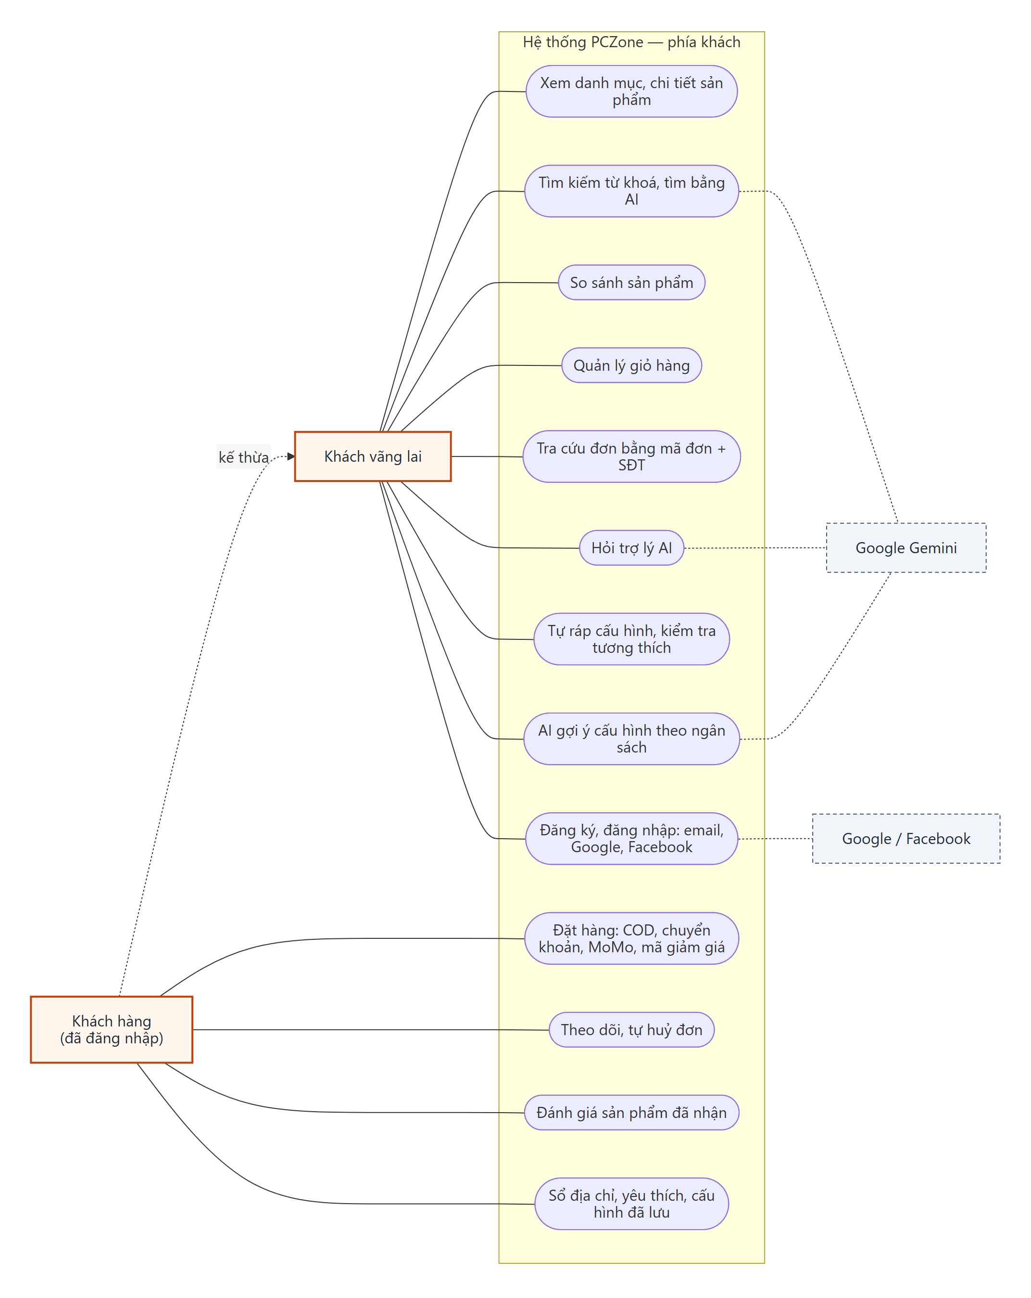
Hình 3.1. Biểu đồ use case phía khách hàng
Hình 3.2 trình bày các use case của khu quản trị. Quan hệ kế thừa giữa các vai trò khớp đúng bảng quyền trong mã (mục 3.5): quyền được kiểm ở máy chủ cho từng thao tác chứ không chỉ ẩn nút trên giao diện.
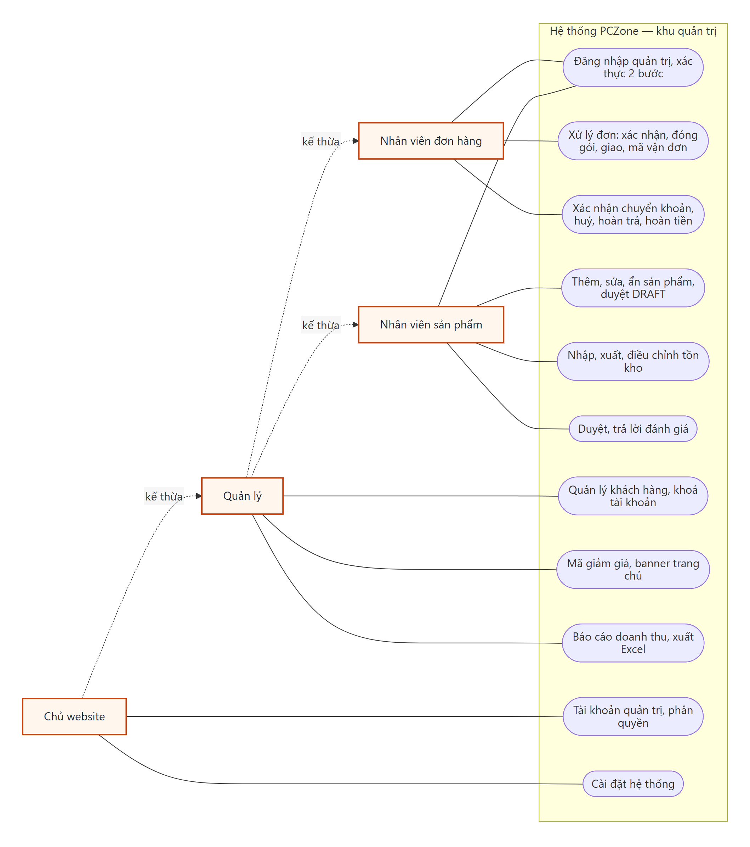
Hình 3.2. Biểu đồ use case khu quản trị theo phân quyền

3.1.6. Đặc tả một số use case chính
Bốn use case có nghiệp vụ phức tạp nhất được đặc tả chi tiết ở Bảng 3.4 đến Bảng 3.7; các bước bám theo mã xử lý tương ứng (order.service.ts, admin-order.service.ts, ai-build.service.ts, ai-chat.service.ts).
Bảng 3.4. Đặc tả use case Đặt hàng
Mục | Nội dung
Tác nhân | Khách hàng (đã đăng nhập)
Mô tả | Tạo đơn từ giỏ hàng hiện tại với địa chỉ giao hàng, phương thức thanh toán và mã giảm giá (nếu có).
Tiền điều kiện | Đã đăng nhập; giỏ hàng có ít nhất một sản phẩm; còn ít nhất một phương thức thanh toán dùng được.
Luồng chính | 1. Khách mở trang Thanh toán từ giỏ hàng.  2. Chọn một địa chỉ trong sổ địa chỉ hoặc nhập địa chỉ mới.  3. (Tuỳ chọn) Nhập mã giảm giá; hệ thống xem trước số tiền được giảm.  4. Chọn phương thức thanh toán rồi bấm “Đặt hàng”.  5. Hệ thống kiểm tra lại tồn kho và mã giảm giá, tính phí vận chuyển và tổng tiền, tạo đơn và trừ kho trong một transaction.  6. Chuyển tới trang đơn hàng; với chuyển khoản hoặc MoMo, hiện mã QR và nội dung chuyển khoản.
Ngoại lệ | 3a. Mã không tồn tại, hết hạn, hết lượt hoặc đơn chưa đủ giá trị tối thiểu: báo đúng lý do, không áp dụng.  5a. Sản phẩm vừa hết hàng hoặc ngừng bán: trả lỗi 409, không tạo đơn, khách quay lại giỏ hàng.  5b. Phương thức thanh toán vừa bị tắt hoặc chưa cấu hình: từ chối đặt hàng.
Hậu điều kiện | Đơn ở trạng thái Chờ xác nhận, thanh toán Chờ thanh toán; tồn kho giảm và ghi sổ kho; mã giảm giá tăng lượt dùng; giỏ hàng trống.

Bảng 3.5. Đặc tả use case Xử lý đơn hàng (quản trị)
Mục | Nội dung
Tác nhân | Nhân viên đơn hàng, Quản lý, Chủ website (quyền orders:write)
Mô tả | Đưa đơn đi hết vòng đời từ Chờ xác nhận tới Đã giao, hoặc huỷ / hoàn trả khi cần.
Tiền điều kiện | Đã đăng nhập khu quản trị (qua xác thực hai bước nếu tài khoản bật).
Luồng chính | 1. Mở danh sách đơn, lọc theo trạng thái, trạng thái thanh toán hoặc phương thức.  2. Mở chi tiết đơn: sản phẩm, địa chỉ, lịch sử thanh toán, lịch sử trạng thái.  3. Bấm nút bước kế tiếp: Xác nhận → Bắt đầu đóng gói → Bắt đầu giao hàng → Đánh dấu đã giao thành công.  4. Khi giao hàng, nhập mã vận đơn để khách tra cứu.  5. Hệ thống ghi lịch sử trạng thái kèm người thực hiện và ghi nhật ký thao tác quản trị.
Luồng thay thế | 3a. Chuyển nhảy bước hoặc lùi bước: bị từ chối (409).  3b. Huỷ đơn (được tới trước khi giao xong): nhập lý do; hệ thống hoàn kho và trả lượt mã giảm giá.  3c. Hoàn trả (khi đang giao hoặc đã giao): hoàn kho với loại giao dịch RETURN.  3d. Đơn chuyển khoản/MoMo: bấm “Xác nhận đã nhận tiền”, đơn đang chờ tự chuyển sang Đã xác nhận.  3d’. Đơn COD đang giao hoặc đã giao: bấm “Xác nhận đã thu tiền COD” khi nhân viên giao hàng đã thu tiền; đơn chuyển sang Đã thanh toán, trạng thái đơn giữ nguyên.  3e. Đơn đã thu tiền mà bị huỷ/hoàn: nhân viên chuyển tiền lại rồi ghi nhận hoàn tiền thủ công.
Hậu điều kiện | Trạng thái mới hiện ngay ở trang theo dõi đơn của khách; đơn Đã giao mở quyền đánh giá sản phẩm cho khách.

Bảng 3.6. Đặc tả use case AI gợi ý cấu hình
Mục | Nội dung
Tác nhân | Khách (vãng lai hoặc đã đăng nhập); Google Gemini
Mô tả | Gợi ý một bộ PC đầy đủ từ câu mô tả nhu cầu và ngân sách bằng tiếng Việt.
Tiền điều kiện | Tính năng AI gợi ý cấu hình đang bật ở Cài đặt và đã cấu hình khoá AI.
Luồng chính | 1. Khách nhập yêu cầu (5–500 ký tự), ví dụ “PC chơi game tầm 25 triệu”.  2. Hệ thống đọc ngân sách và nhu cầu; ngân sách thấp hơn bộ rẻ nhất có thể ráp thì báo ngay, không gọi AI.  3. Gửi cho AI danh mục linh kiện còn hàng dưới dạng mã ngắn kèm thông số, yêu cầu trả về JSON.  4. Bỏ các mã không tồn tại hoặc sai loại; kiểm tra 9 luật tương thích và tổng tiền thật.  5. Còn lỗi thì gửi danh sách lỗi cho AI sửa đúng một lần.  6. Vẫn vượt ngân sách thì hệ thống tự đổi món rẻ hơn cùng loại (nhánh cận, không dùng AI) mà vẫn giữ tương thích.  7. Lưu cấu hình với mã chia sẻ 8 ký tự và nạp vào màn hình Build PC để khách xem, sửa, thêm vào giỏ.
Ngoại lệ | AI đang tắt, chưa cấu hình hoặc hết lượt: trả 503 kèm lý do; phần tự ráp vẫn dùng được.  Quá 5 lượt mỗi phút: trả 429.
Hậu điều kiện | Bản ghi PcBuild (đánh dấu do AI tạo, lưu câu hỏi gốc) và đường dẫn chia sẻ /ai-build-pc?build=<mã>.

Bảng 3.7. Đặc tả use case Hỏi trợ lý AI
Mục | Nội dung
Tác nhân | Khách (vãng lai hoặc đã đăng nhập); Google Gemini
Mô tả | Hỏi đáp tư vấn chọn sản phẩm; câu trả lời hiện dần và kèm thẻ sản phẩm có thật.
Tiền điều kiện | Tính năng trợ lý đang bật và đã cấu hình khoá AI.
Luồng chính | 1. Khách gửi câu hỏi (có thể tiếp nối hội thoại cũ).  2. Hệ thống lưu câu hỏi, tách cụm giá (“dưới 30 triệu”), truy hồi 8 sản phẩm liên quan bằng embedding rồi đọc giá, tồn kho thật từ CSDL.  3. Gửi ngữ cảnh gồm sản phẩm ứng viên và tối đa 12 tin nhắn gần nhất cho AI; câu trả lời được đẩy từng đoạn về trình duyệt qua SSE.  4. Khi xong, máy chủ tự đối chiếu các sản phẩm được nhắc với danh sách ứng viên, lưu câu trả lời và trả về thẻ sản phẩm trích dẫn.
Ngoại lệ | Tính năng tắt hoặc chưa cấu hình: trả 503 trước khi mở luồng stream.  Lỗi giữa chừng: gửi khung SSE loại error để giao diện báo lỗi.
Hậu điều kiện | Hội thoại và tin nhắn được lưu (AiConversation, AiMessage kèm danh sách sản phẩm trích dẫn).

3.2. Thiết kế kiến trúc

3.2.1. Kiến trúc tổng thể
Hệ thống theo mô hình nhiều tầng, các thành phần chạy thành các container riêng trên một máy chủ (Hình 3.3). Trình duyệt chỉ làm việc với một tên miền: Caddy nhận mọi yêu cầu HTTPS và chia đường — /api/* vào máy chủ API, /images/banners/* (ảnh banner quản trị tải lên lúc chạy) đọc thẳng từ ổ lưu trữ, còn lại vào máy chủ web.
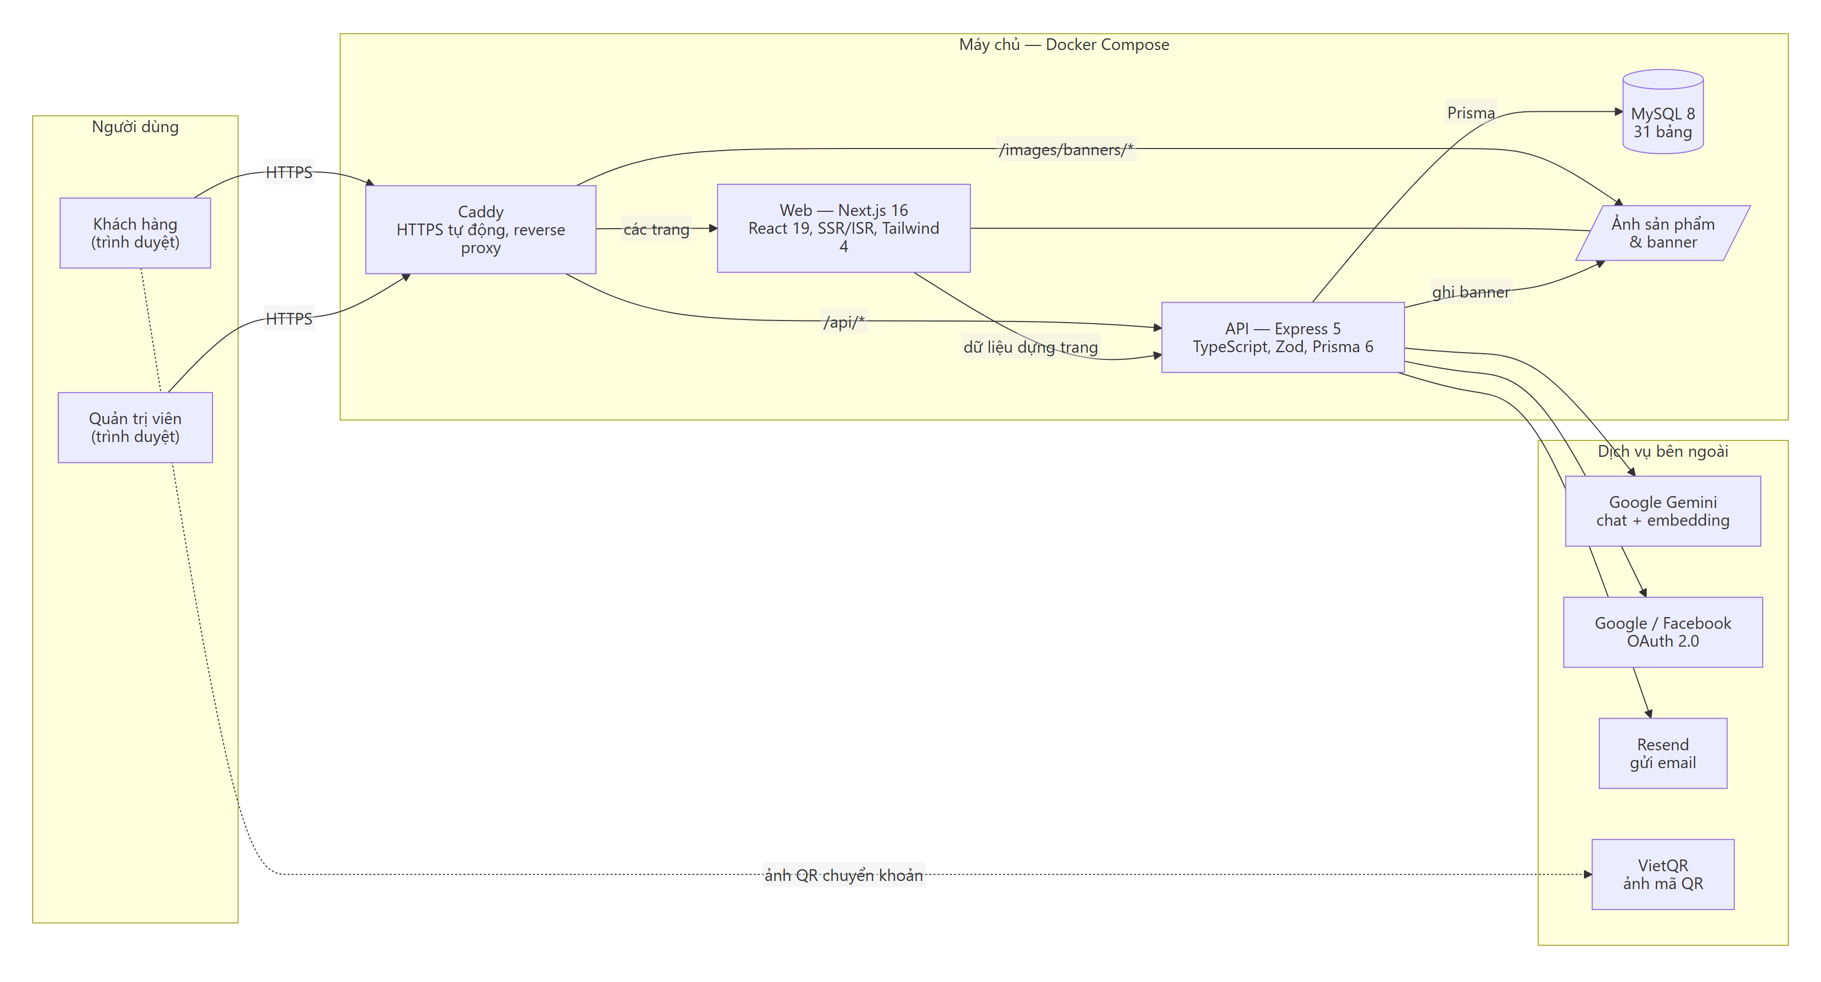
Hình 3.3. Kiến trúc tổng thể khi triển khai bằng Docker Compose
- Web (Next.js 16, React 19): dựng trang ở máy chủ (SSR) và làm mới định kỳ (ISR 60 giây), gọi API qua mạng nội bộ; phần tương tác (giỏ hàng, thanh toán, quản trị) chạy ở trình duyệt và gọi /api/* trên cùng tên miền.
- API (Express 5, TypeScript): toàn bộ nghiệp vụ; kiểm tra dữ liệu bằng Zod, truy cập CSDL qua Prisma; gọi các dịch vụ ngoài (Gemini, OAuth, Resend).
- MySQL 8: 31 bảng; lược đồ quản lý bằng Prisma Migrate (12 migration có phiên bản).
- Ổ lưu trữ tệp: ảnh sản phẩm (WebP) và ảnh banner tải lên.
- Dịch vụ bên ngoài: Google Gemini qua giao diện tương thích OpenAI (chat và embedding), Google/Facebook OAuth 2.0, Resend, VietQR. Thiếu khoá cấu hình thì tính năng tương ứng tự tắt.

3.2.2. Tổ chức mã nguồn
Mã nguồn tổ chức thành một kho duy nhất nhiều gói (Bảng 3.8); API và web dùng chung một lược đồ CSDL trong packages/db. Toàn bộ khoảng 47.400 dòng mã TypeScript (không tính kiểm thử).
Bảng 3.8. Tổ chức mã nguồn (monorepo npm workspaces)
Thư mục | Vai trò | Công nghệ chính
apps/web | Giao diện cửa hàng (26 trang) và khu quản trị (22 trang), 129 component React | Next.js 16 App Router, React 19, Tailwind CSS 4, Recharts
apps/api | API REST: 30 tệp route, 120 endpoint; service nghiệp vụ; bộ máy tìm kiếm, AI, Build PC | Express 5, Zod 4, JWT, bcryptjs, OpenAI SDK, ExcelJS
packages/db | Lược đồ CSDL dùng chung, migration, dữ liệu mẫu, Prisma Client | Prisma 6, MySQL 8
apps/crawler | Thu thập dữ liệu trình diễn, tải và kiểm tra ảnh thật, chuyển WebP | Cheerio, Sharp
apps/e2e | Kiểm thử đầu-cuối trên bộ máy chủ và CSDL riêng | Playwright 1.63, axe-core 4.13
Dockerfile, deploy/ | Đóng gói và triển khai lên máy chủ | Docker Compose, Caddy 2
docs/ | Tài liệu ngữ cảnh, hồ sơ bảo vệ, sơ đồ sinh từ mã nguồn | Mermaid

3.2.3. Kiến trúc phân lớp của API
Mỗi yêu cầu tới API đi qua các lớp theo thứ tự cố định, mỗi lớp một trách nhiệm:
- Middleware chung (app.ts): helmet đặt header bảo mật, CORS theo danh sách nguồn được phép, giới hạn thân yêu cầu 1 MB, đọc cookie, ghi log, originGuard chống CSRF.
- Route (src/routes/*.routes.ts): khai báo endpoint, kiểm tra tham số và thân yêu cầu bằng lược đồ Zod, gắn middleware xác thực (authenticate, authenticateAdmin, requireAuth), phân quyền (requirePermission) và giới hạn tần suất.
- Service (src/services): nghiệp vụ và transaction; ghi nhật ký quản trị ngay trong cùng transaction với thao tác.
- Mô-đun chuyên biệt: src/search (bộ máy tìm kiếm), src/ai (kết nối AI, embedding, trích dẫn, gợi ý cấu hình), src/pc-build (đọc thông số, luật tương thích, điều chỉnh ngân sách), src/settings (cài đặt hệ thống).
- Mapper và DTO (src/mappers, src/types/dto.ts): chuyển bản ghi CSDL thành dữ liệu trả về, không bao giờ lộ giá vốn, tồn kho tuyệt đối hay mật khẩu ra phía khách.
- Xử lý lỗi (middleware/errors.ts): lỗi nghiệp vụ trả mã HTTP và thông điệp tiếng Việt dạng { error, message }; ở môi trường production không lộ chi tiết lỗi hệ thống.

3.2.4. Kiến trúc ứng dụng web
- Dùng App Router của Next.js với hai nhóm route có bố cục gốc riêng: app/(site) cho cửa hàng và app/admin cho khu quản trị, nên giao diện và phiên đăng nhập hai khu hoàn toàn tách biệt.
- Trang cửa hàng là Server Component: dữ liệu lấy qua lib/api.ts với thời gian làm mới 60 giây; khi API không phản hồi, một số khối dùng dữ liệu dự phòng để trang vẫn hiển thị.
- Phần tương tác là Client Component, gọi API bằng lib/api-client.ts (khách) hoặc lib/admin-api-client.ts (quản trị), tự làm mới phiên khi access token hết hạn.
- Trình duyệt gọi /api/* ngay trên tên miền của web; Next.js chuyển tiếp sang API (cấu hình rewrites) nên cookie phiên là cookie cùng nguồn, không cần CORS phía trình duyệt.
- Giao diện dùng Tailwind CSS 4 với bộ biến màu, phông chữ khai báo tập trung trong globals.css (mục 3.6).

3.3. Thiết kế cơ sở dữ liệu

3.3.1. Tổng quan
Cơ sở dữ liệu dùng MySQL 8, lược đồ viết bằng Prisma Schema Language và được quản lý phiên bản bằng Prisma Migrate. Lược đồ gồm 31 bảng, 13 kiểu liệt kê (enum) và 12 migration, chia thành bốn nhóm: sản phẩm và kho; người dùng và xác thực; giỏ hàng, đơn hàng và thanh toán; AI, Build PC, đánh giá và nội dung. Các sơ đồ thực thể – liên kết ở trang tiếp theo được sinh tự động từ packages/db/prisma/schema.prisma: PK là khoá chính, FK là khoá ngoại, UK là ràng buộc duy nhất; nhãn trên đường nối là cột khoá ngoại. Để dễ đọc, mỗi bảng chỉ hiện khoá và các trường chính.
Một quyết định thiết kế quan trọng: địa chỉ giao hàng, tên, mã hàng, ảnh và đơn giá trong đơn hàng là bản chụp tại thời điểm đặt, không phải khoá ngoại tới địa chỉ hay giá hiện hành. Nhờ vậy đơn cũ không bị thay đổi khi khách sửa sổ địa chỉ hoặc cửa hàng đổi giá bán.

Hình 3.4 cho thấy toàn cảnh 31 bảng và các liên kết; chi tiết từng nhóm ở các hình tiếp theo.
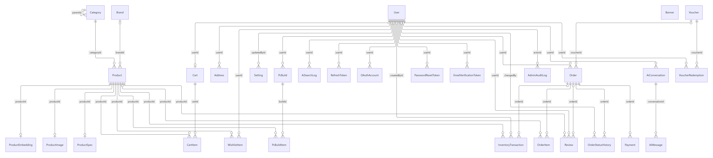
Hình 3.4. Sơ đồ thực thể – liên kết tổng quát (31 bảng)

3.3.2. Nhóm sản phẩm và kho
Bảng Product giữ giá bán, giá niêm yết, giá vốn, giá tham khảo, tồn kho, số lượng đang giữ chỗ và ngưỡng cảnh báo. ProductSpec là thông số đã chuẩn hoá phục vụ kiểm tra tương thích, ProductEmbedding lưu vector cho tìm kiếm ngữ nghĩa kèm mã băm nội dung để biết khi nào cần tính lại, InventoryTransaction là sổ nhập – xuất kho (Hình 3.5).
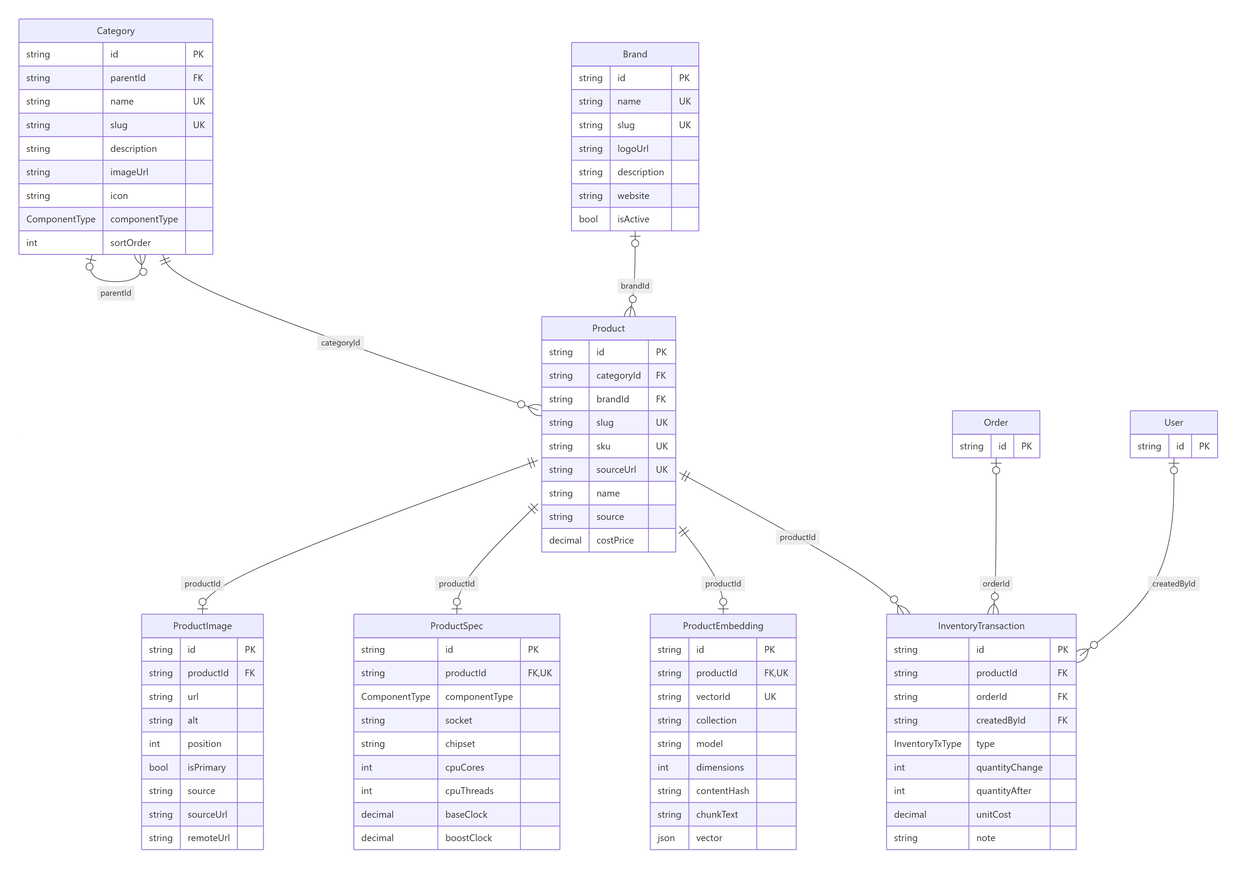
Hình 3.5. ERD nhóm sản phẩm, thông số chuẩn hoá, embedding và sổ kho

3.3.3. Nhóm người dùng và xác thực
Khách hàng và quản trị viên cùng nằm trong bảng User, phân biệt bằng vai trò. Refresh token, link đặt lại mật khẩu và link xác minh email chỉ lưu giá trị băm. OAuthAccount nhận diện tài khoản mạng xã hội theo cặp (nhà cung cấp, mã tài khoản), không theo email. AdminAuditLog ghi người thực hiện, thao tác, đối tượng và dữ liệu trước/sau (Hình 3.6).
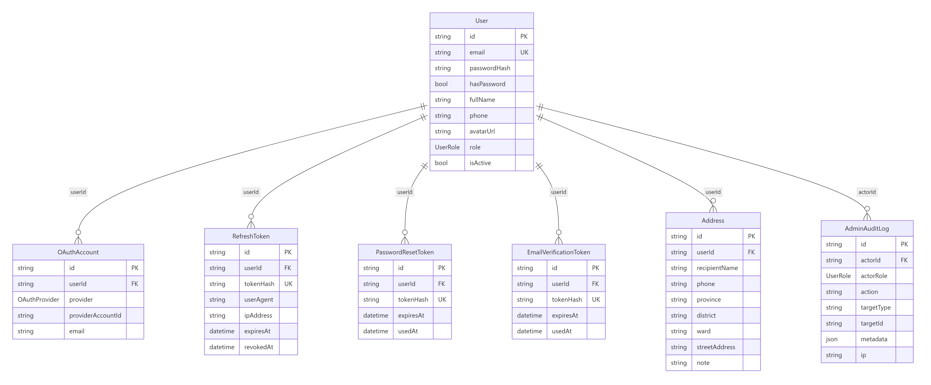
Hình 3.6. ERD nhóm người dùng, đăng nhập mạng xã hội, phiên đăng nhập và nhật ký quản trị

3.3.4. Nhóm giỏ hàng, đơn hàng và thanh toán
Giỏ hàng gắn với tài khoản hoặc với phiên của khách vãng lai. Mỗi đơn có nhiều dòng hàng, lịch sử trạng thái và có thể nhiều lượt thanh toán (thất bại rồi thử lại). VoucherRedemption ghi mỗi lần một khách dùng mã cho một đơn để kiểm tra giới hạn lượt dùng mỗi khách (Hình 3.7).
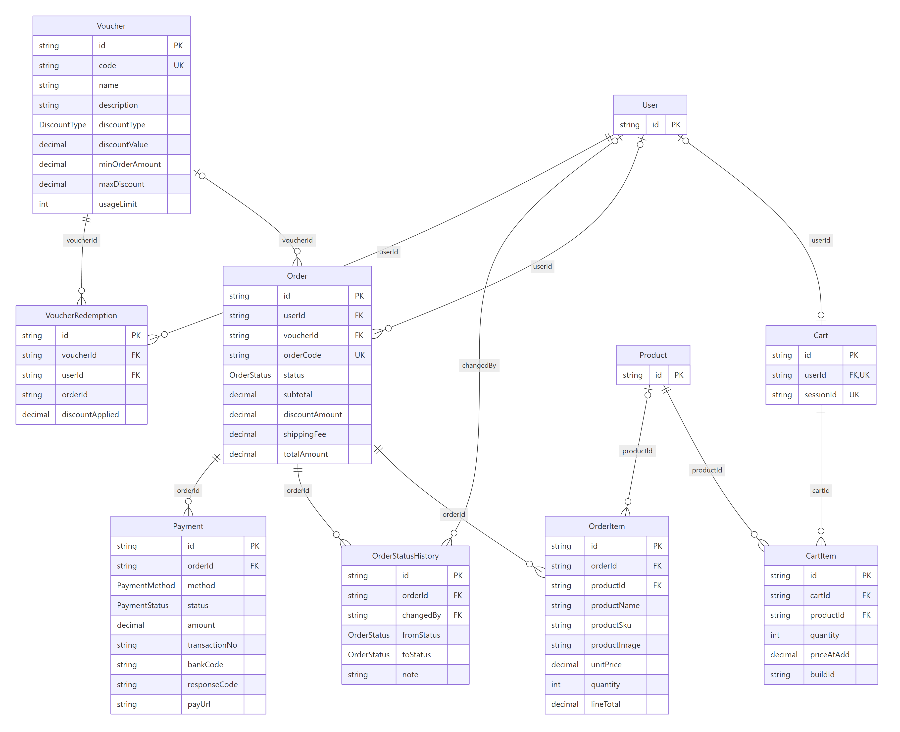
Hình 3.7. ERD nhóm giỏ hàng, đơn hàng, lịch sử trạng thái, thanh toán và mã giảm giá

3.3.5. Nhóm AI, Build PC, đánh giá và nội dung
AiConversation và AiMessage lưu hội thoại cùng danh sách sản phẩm được trích dẫn; PcBuild lưu cấu hình (kể cả cấu hình do AI gợi ý, kèm câu hỏi gốc) với mã chia sẻ duy nhất; Review gắn với đơn hàng đã giao; Setting lưu mỗi nhóm cài đặt thành một dòng JSON (Hình 3.8).
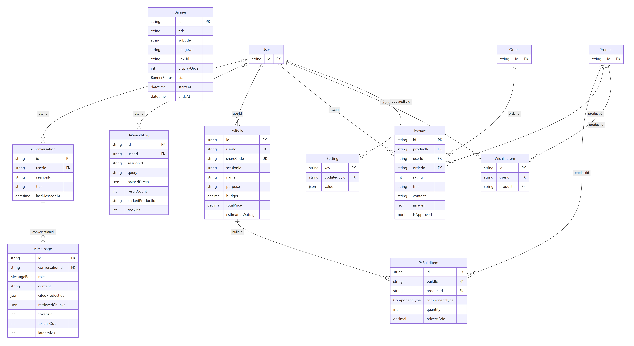
Hình 3.8. ERD nhóm hội thoại AI, cấu hình Build PC, đánh giá, yêu thích, banner và cài đặt

3.3.6. Danh mục các bảng dữ liệu
Bảng 3.9 liệt kê toàn bộ 31 bảng cùng nội dung chính của từng bảng.
Bảng 3.9. Danh mục 31 bảng dữ liệu
Nhóm | Bảng | Nội dung chính
Sản phẩm và kho | Category | Danh mục dạng cây (cha – con), gắn loại linh kiện cho Build PC
 | Brand | Hãng sản xuất
 | Product | Sản phẩm: giá bán, giá niêm yết, giá vốn, tồn kho, giữ chỗ, ngưỡng cảnh báo, trạng thái, thông số thô, mô tả
 | ProductImage | Ảnh sản phẩm: vị trí, nguồn, kích thước, checksum, cờ cần xem lại
 | ProductSpec | Thông số chuẩn hoá (socket, chuẩn RAM, kích thước, công suất...) cho Build PC
 | ProductEmbedding | Vector embedding, mô hình, mã băm nội dung, trạng thái lập chỉ mục
 | InventoryTransaction | Sổ kho: nhập, xuất, điều chỉnh, hoàn trả; số tồn sau giao dịch; người thực hiện
Người dùng | User | Tài khoản khách và quản trị: email, mật khẩu băm, vai trò, khoá/mở, xác minh email, TOTP
 | OAuthAccount | Liên kết Google/Facebook theo (nhà cung cấp, mã tài khoản)
 | RefreshToken | Refresh token dạng băm, hạn dùng, thời điểm thu hồi, thiết bị
 | PasswordResetToken | Link đặt lại mật khẩu (băm, dùng một lần, 30 phút)
 | EmailVerificationToken | Link xác minh email (băm, dùng một lần, 24 giờ)
 | Address | Sổ địa chỉ giao hàng, địa chỉ mặc định
 | AdminAuditLog | Nhật ký thao tác quản trị: người làm, vai trò, thao tác, đối tượng, dữ liệu trước/sau, IP
Thương mại | Cart | Giỏ hàng theo tài khoản hoặc theo phiên khách
 | CartItem | Dòng giỏ: sản phẩm, số lượng, giá lúc thêm, cấu hình nguồn (nếu thêm từ Build PC)
 | Order | Đơn hàng: mã đơn, tiền, phương thức, trạng thái đơn và thanh toán, bản chụp địa chỉ, mã vận đơn, ghi chú nội bộ, mốc thời gian
 | OrderItem | Dòng đơn: bản chụp tên, mã hàng, ảnh, đơn giá, thành tiền
 | OrderStatusHistory | Lịch sử chuyển trạng thái: từ, đến, người đổi, ghi chú
 | Payment | Lượt thanh toán: phương thức, số tiền, mã giao dịch, thời điểm trả, hoàn
 | Voucher | Mã giảm giá: phần trăm hoặc số tiền, trần giảm, đơn tối thiểu, tổng lượt, lượt mỗi khách, thời hạn
 | VoucherRedemption | Lượt dùng mã của từng khách cho từng đơn
AI, Build PC, nội dung | Review | Đánh giá 1–5 sao gắn với đơn đã giao, trạng thái duyệt, phản hồi của cửa hàng
 | WishlistItem | Sản phẩm yêu thích của khách
 | AiConversation | Hội thoại với trợ lý AI (theo tài khoản hoặc phiên)
 | AiMessage | Tin nhắn: vai trò, nội dung, sản phẩm trích dẫn, ứng viên truy hồi, mô hình, độ trễ
 | AiSearchLog | Nhật ký tìm kiếm AI: câu hỏi, bộ lọc suy ra, số kết quả, thời gian
 | PcBuild | Cấu hình PC: tổng tiền, công suất ước tính, kết quả kiểm tra, do AI tạo hay không, mã chia sẻ
 | PcBuildItem | Linh kiện trong cấu hình và giá lúc lưu
 | Banner | Banner trang chủ: ảnh, liên kết, thứ tự, trạng thái nháp/đã đăng, lịch hiển thị
 | Setting | Cài đặt hệ thống, mỗi nhóm (store, shipping, payments, ai) là một dòng JSON

3.3.7. Các kiểu liệt kê chính
Các trạng thái nghiệp vụ được ràng buộc bằng enum ở mức CSDL (Bảng 3.10), tránh giá trị tuỳ ý.
Bảng 3.10. Một số kiểu liệt kê (enum) quan trọng
Enum | Giá trị | Ý nghĩa
OrderStatus | PENDING, CONFIRMED, PACKING, SHIPPING, DELIVERED, CANCELLED, RETURNED | Trạng thái đơn hàng (mục 3.4.1)
PaymentStatus | PENDING, PAID, FAILED, REFUNDED, CANCELLED | Trạng thái thanh toán của đơn và từng lượt thanh toán
PaymentMethod | COD, VNPAY, BANK_TRANSFER, MOMO | Phương thức thanh toán
UserRole | CUSTOMER, OWNER, MANAGER, ORDER_STAFF, PRODUCT_STAFF (ADMIN, STAFF: giá trị cũ) | Vai trò người dùng
ProductStatus | DRAFT, ACTIVE, HIDDEN, DISCONTINUED | Chỉ ACTIVE mới hiện ra cửa hàng
InventoryTxType | IMPORT, EXPORT, ADJUST, RETURN | Loại giao dịch kho
ComponentType | CPU, MAINBOARD, RAM, VGA, SSD, HDD, PSU, CASE, COOLER, MONITOR, KEYBOARD, MOUSE, OTHER | Loại linh kiện cho Build PC
DiscountType | PERCENT, FIXED | Kiểu giảm của mã giảm giá

3.4. Thiết kế xử lý

3.4.1. Vòng đời đơn hàng
Đơn hàng đi theo máy trạng thái ở Hình 3.9. Nhân viên chỉ được chuyển tiến đúng một bước mỗi lần (bảng FORWARD_NEXT_STATUS); huỷ và hoàn trả là thao tác riêng, luôn hỏi lý do. Mỗi lần đổi trạng thái đều ghi OrderStatusHistory kèm người thực hiện, nhờ đó khách thấy tiến trình 5 bước có mốc thời gian.
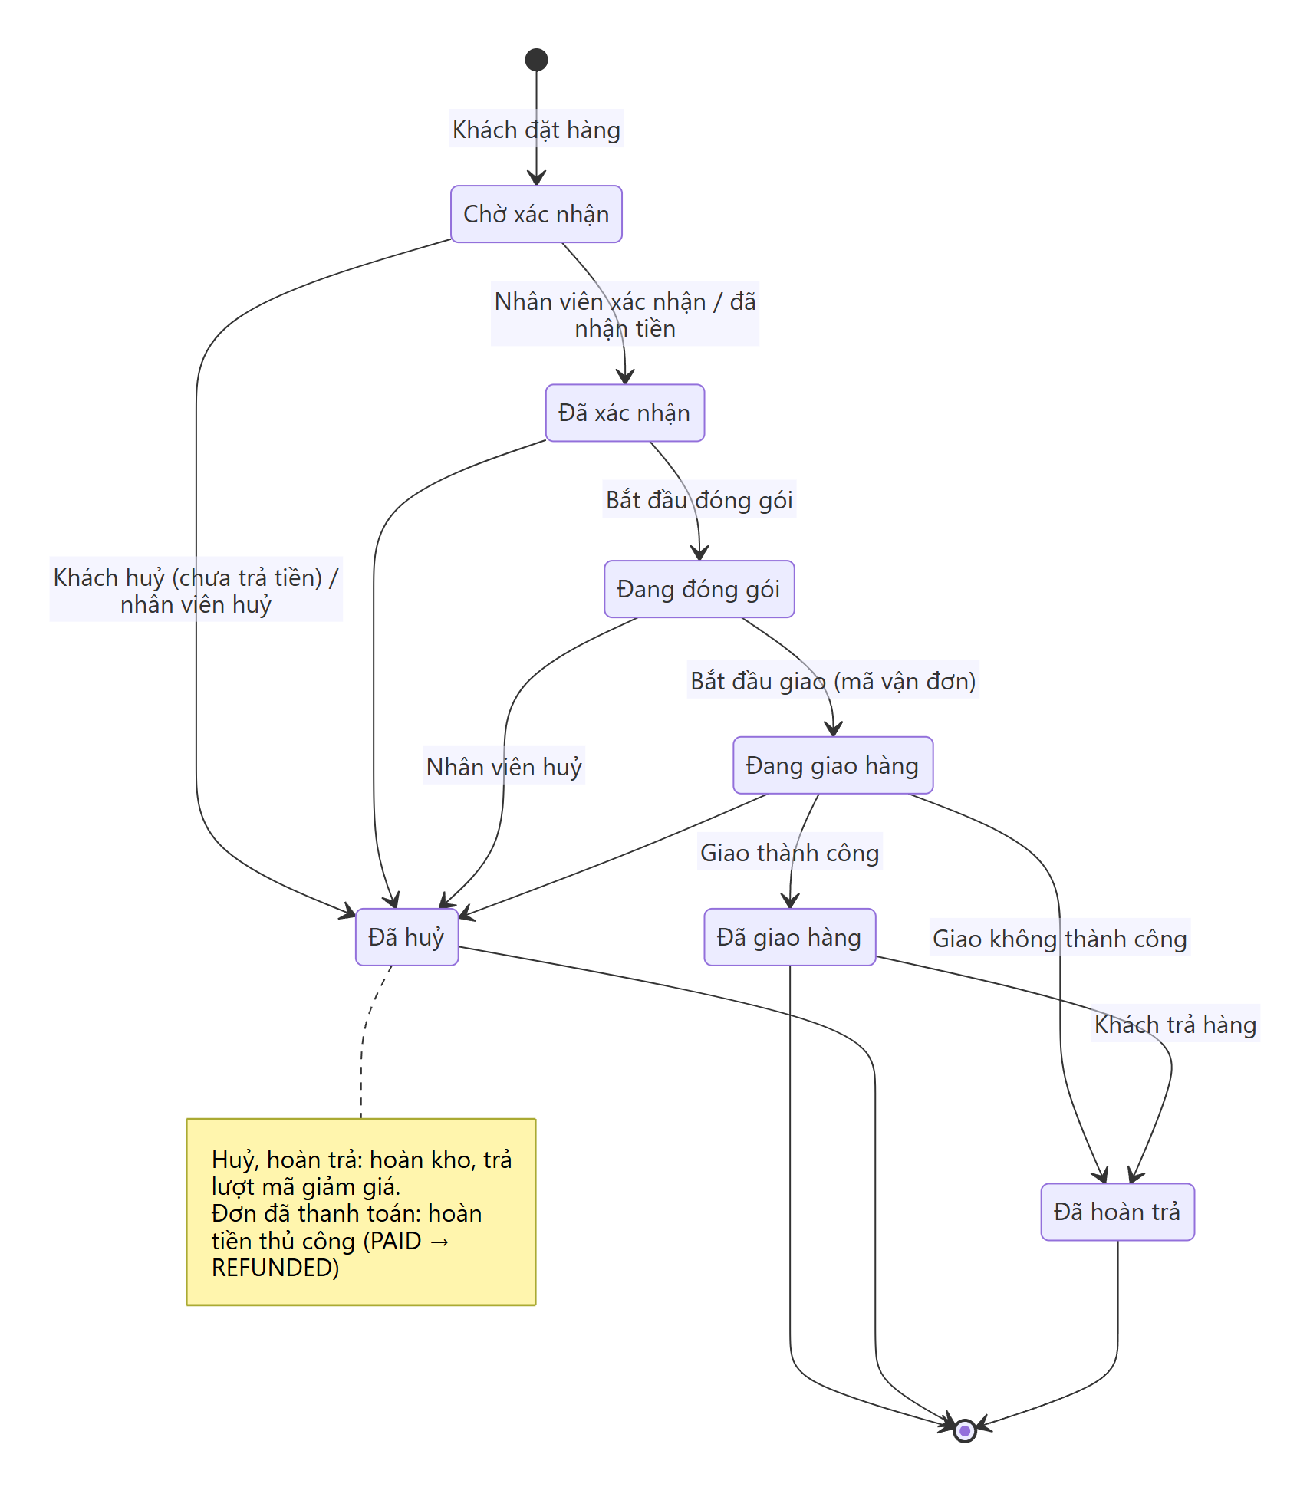
Hình 3.9. Máy trạng thái của đơn hàng
Bảng 3.11 tóm tắt quy tắc của từng chuyển trạng thái đúng như trong order.mapper.ts và admin-order.service.ts.
Bảng 3.11. Các chuyển trạng thái đơn hàng và điều kiện
Chuyển | Người thực hiện | Điều kiện và tác động
Chờ xác nhận → Đã xác nhận | Nhân viên; hoặc tự động khi xác nhận đã nhận tiền chuyển khoản/MoMo | Ghi mốc xác nhận
Đã xác nhận → Đang đóng gói | Nhân viên | Ghi mốc đóng gói
Đang đóng gói → Đang giao | Nhân viên | Ghi mốc giao; nhập mã vận đơn cho khách tra cứu
Đang giao → Đã giao | Nhân viên | Ghi mốc giao xong; mở quyền đánh giá sản phẩm
Chờ xác nhận / Đã xác nhận → Đã huỷ | Khách tự huỷ | Chỉ khi chưa thanh toán; hoàn kho, trả lượt mã giảm giá
Chờ xác nhận … Đang giao → Đã huỷ | Nhân viên | Hỏi lý do; hoàn kho, trả lượt mã; không tự hoàn tiền
Đang giao / Đã giao → Đã hoàn trả | Nhân viên | Giao không thành công hoặc khách trả hàng; hoàn kho loại RETURN
Thanh toán: Chờ thanh toán → Đã thanh toán | Nhân viên; VNPay do cổng tự báo | Chuyển khoản/MoMo: khi tiền về; COD: khi đơn đang giao hoặc đã giao; trạng thái đơn không đổi (trừ đơn chuyển khoản còn chờ xác nhận)
Thanh toán: Đã thanh toán → Đã hoàn tiền | Nhân viên | Chỉ với đơn đã huỷ/hoàn trả và đã thu tiền; ghi nhận thủ công sau khi chuyển tiền lại

3.4.2. Luồng đặt hàng
Toàn bộ việc tạo đơn nằm trong một transaction (Hình 3.10): đọc giỏ, kiểm tra lại tồn kho và mã giảm giá, tạo đơn với mã dạng PCZyyyymmdd-nnnn, trừ kho từng sản phẩm, ghi sổ kho, dòng đơn, lịch sử trạng thái, lượt thanh toán rồi xoá giỏ. Chỉ cần một bước lỗi, mọi thay đổi đều được huỷ — không bao giờ có “nửa đơn”. Phí vận chuyển tính trên tạm tính trước giảm giá theo mức phí và ngưỡng miễn phí hiện hành trong Cài đặt.
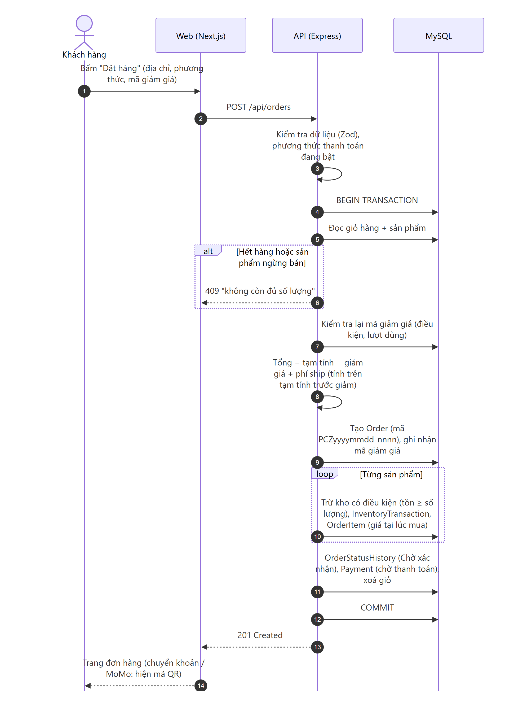
Hình 3.10. Sơ đồ tuần tự luồng đặt hàng

3.4.3. Luồng AI gợi ý cấu hình
AI chỉ được chọn trong danh mục linh kiện có mã; mã lạ bị bỏ. Tương thích do 9 luật viết bằng mã kiểm tra; vượt ngân sách thì hệ thống tự đổi món rẻ hơn bằng thuật toán nhánh cận, không tốn thêm lượt gọi AI (Hình 3.11).
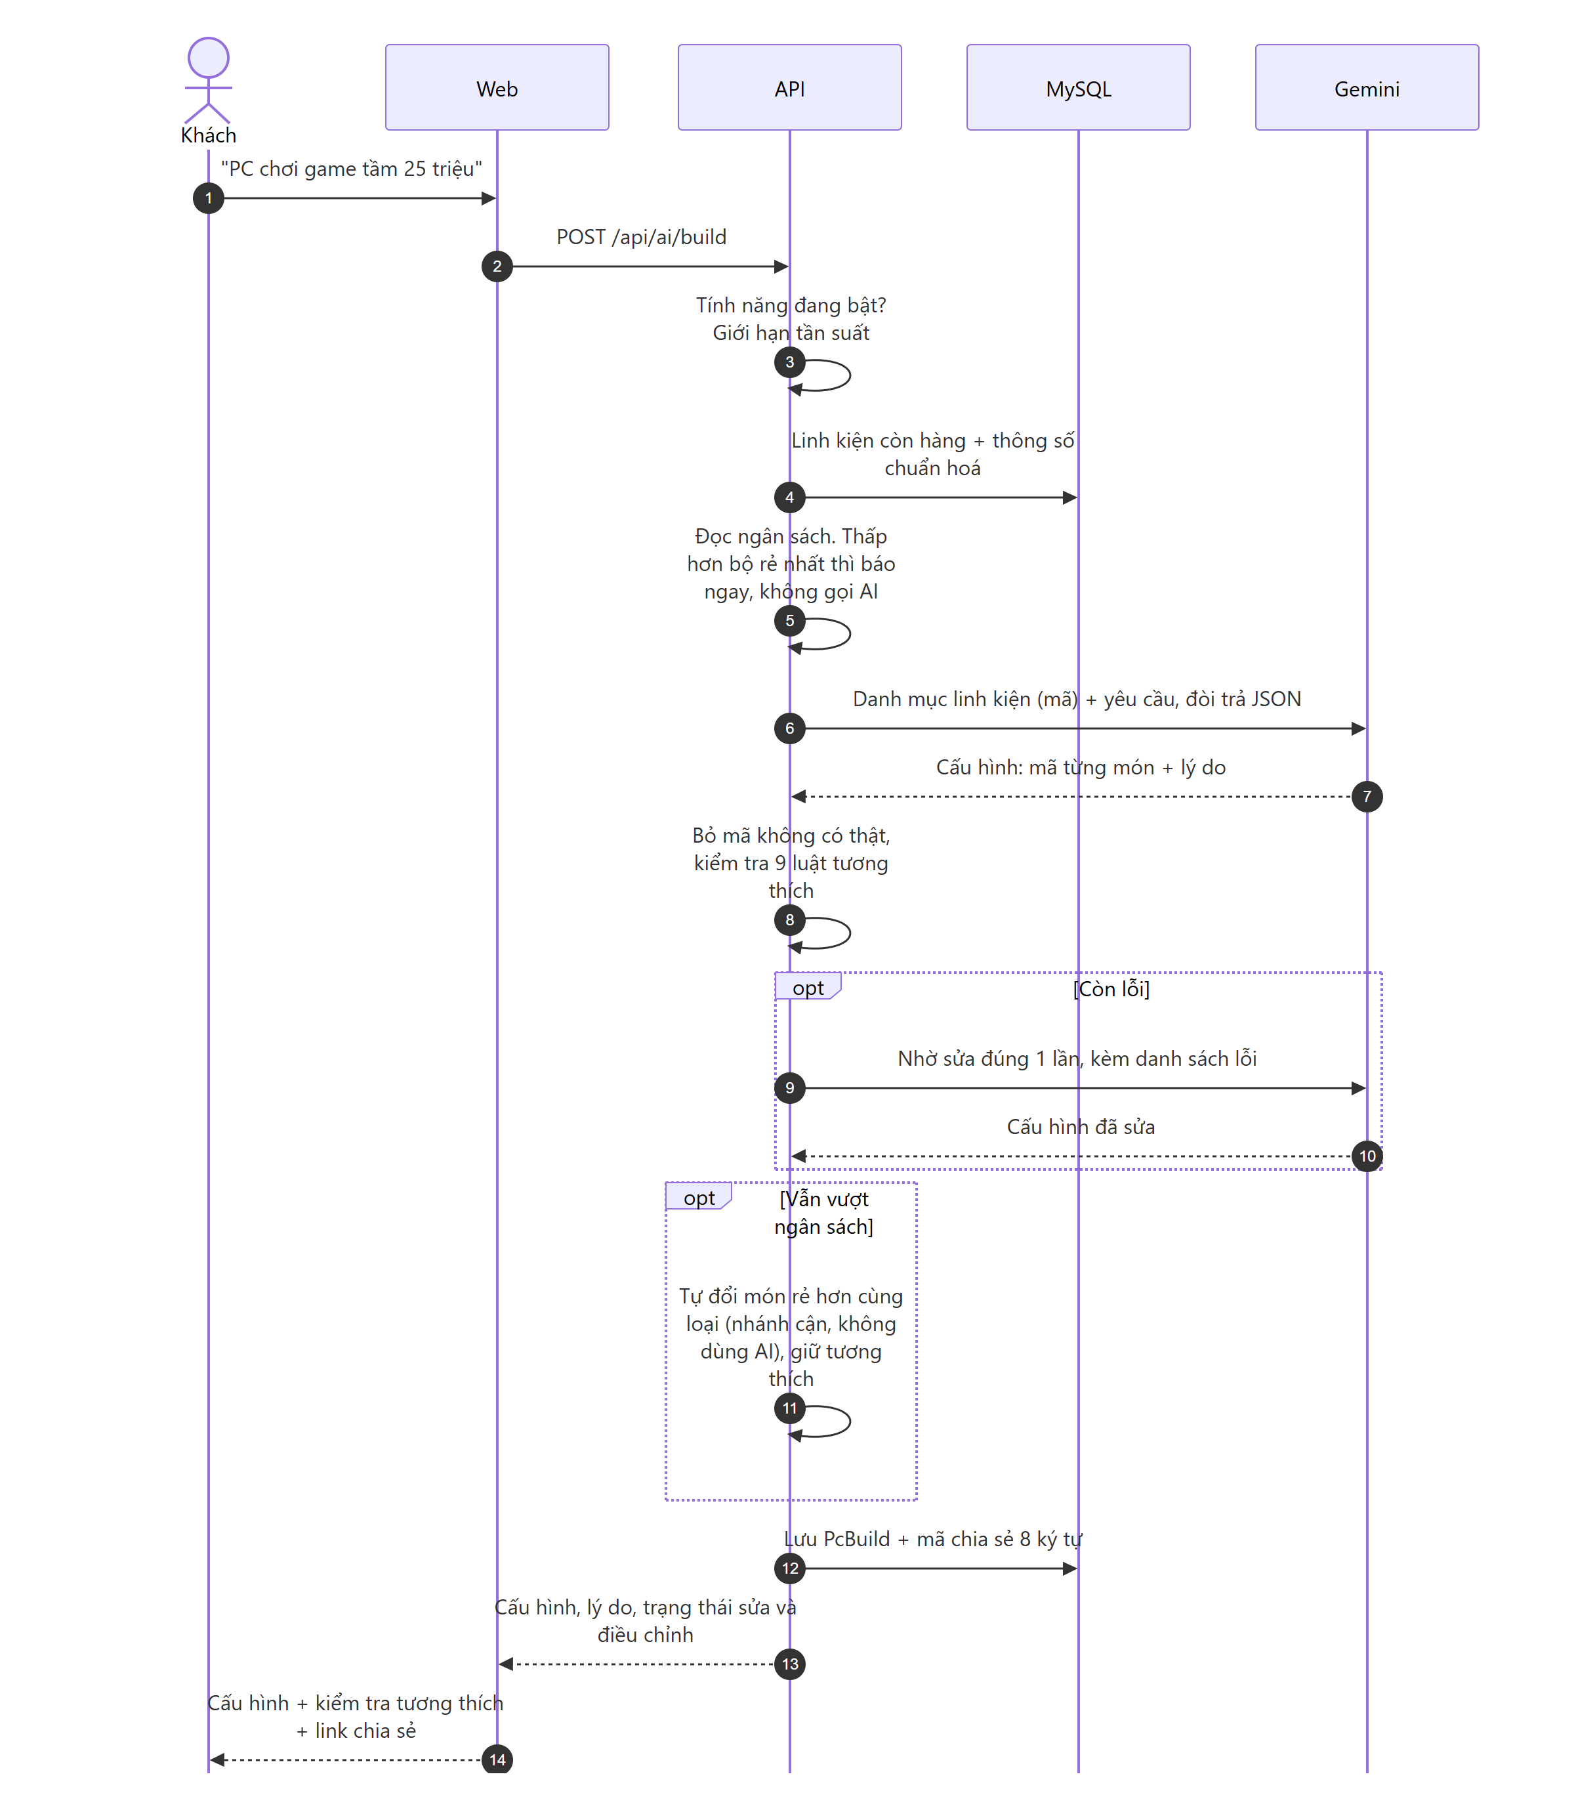
Hình 3.11. Sơ đồ tuần tự AI gợi ý cấu hình theo ngân sách

3.4.4. Luồng trợ lý AI (truy hồi rồi sinh câu trả lời)
Trợ lý áp dụng mô hình sinh có truy hồi (RAG): trước khi hỏi AI, hệ thống tìm các sản phẩm liên quan bằng embedding và chỉ đưa những sản phẩm này làm ngữ cảnh. Sản phẩm trích dẫn do máy chủ tự đối chiếu với danh sách ứng viên, không tin AI tự khai, nên thẻ sản phẩm luôn là hàng có thật với giá lấy từ CSDL (Hình 3.12).
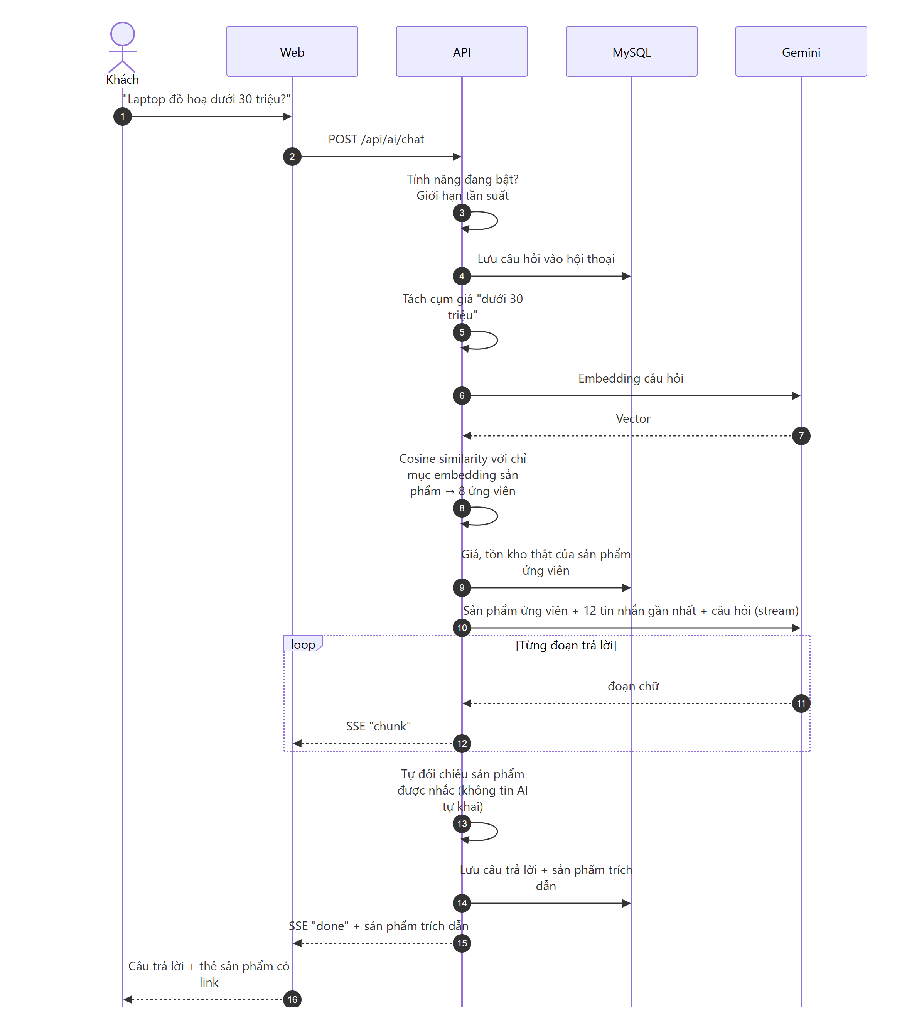
Hình 3.12. Sơ đồ tuần tự trợ lý AI theo mô hình RAG

3.4.5. Luồng đăng nhập bằng mạng xã hội
Tham số state lưu trong cookie httpOnly chống giả mạo yêu cầu; mã code được đổi lấy hồ sơ giữa hai máy chủ bằng client secret. Tài khoản mạng xã hội nhận diện bằng mã cố định của nhà cung cấp, không tự gộp theo email: Google với email đã xác minh được liên kết vào tài khoản trùng email, còn Facebook trùng email bị từ chối để chống kẻ xấu chiếm trước tài khoản của người khác (Hình 3.13).
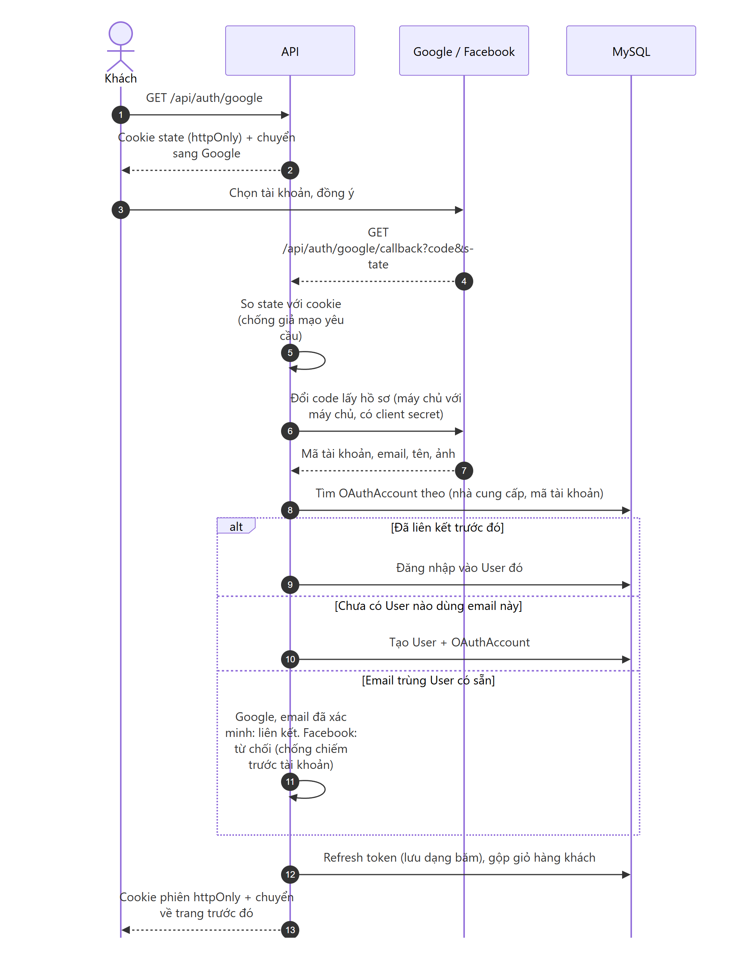
Hình 3.13. Sơ đồ tuần tự đăng nhập Google / Facebook (OAuth 2.0)

3.5. Thiết kế phân quyền
Hệ thống dùng mô hình phân quyền theo vai trò (RBAC) với 13 quyền chi tiết theo từng thao tác. Mỗi route quản trị khai báo quyền cần có qua middleware requirePermission(...); thiếu quyền thì máy chủ trả 403 dù người dùng có tự gọi API. Giao diện quản trị dựng thanh menu từ danh sách quyền của tài khoản (permissions trả về từ /api/admin/auth/me) nên nhân viên chỉ thấy đúng mục được làm. Khách hàng (CUSTOMER) không có quyền quản trị nào và luôn bị từ chối ở trang đăng nhập quản trị.
Bảng 3.12 là ma trận quyền đúng như khai báo ROLE_PERMISSIONS trong mã.
Bảng 3.12. Ma trận phân quyền theo vai trò (apps/api/src/middleware/permissions.ts)
Quyền | Phạm vi | Chủ website | Quản lý | NV đơn hàng | NV sản phẩm
orders:read | Xem danh sách, chi tiết, xuất Excel đơn hàng | ✓ | ✓ | ✓ | –
orders:write | Chuyển trạng thái, mã vận đơn, xác nhận tiền, huỷ, hoàn trả, hoàn tiền | ✓ | ✓ | ✓ | –
products:read | Xem sản phẩm, sổ kho, danh sách đánh giá | ✓ | ✓ | – | ✓
products:write | Thêm, sửa, đổi trạng thái sản phẩm; nhập/xuất kho; duyệt, trả lời đánh giá | ✓ | ✓ | – | ✓
customers:read | Xem khách hàng, lịch sử mua, xuất Excel | ✓ | ✓ | – | –
customers:write | Khoá, mở khoá tài khoản khách | ✓ | ✓ | – | –
vouchers:read / write | Xem, tạo, sửa, tắt, xoá mã giảm giá | ✓ | ✓ | – | –
content:read / write | Quản lý banner trang chủ, tải ảnh | ✓ | ✓ | – | –
reports:read | Trang tổng quan doanh thu, xuất báo cáo | ✓ | ✓ | – | –
settings:write | Cài đặt hệ thống | ✓ | – | – | –
admins:manage | Tạo, sửa, khoá tài khoản quản trị khác; tắt 2FA hộ | ✓ | – | – | –

3.6. Thiết kế giao diện
Giao diện được thiết kế theo các nguyên tắc sau:
- Bộ biến thiết kế tập trung (app/globals.css, khối @theme của Tailwind 4): màu nhận diện cam đậm #c2410c cho nút chính (chữ trắng đạt tỉ lệ tương phản 5.2:1), các bậc đậm hơn #9a3412, #7c2d12 cho chữ và liên kết nhỏ; màu nền trang #eceff3; phông chữ Be Vietnam Pro cho nội dung và Saira cho tiêu đề.
- Cửa hàng: thanh trên cùng (hotline, tra cứu đơn), đầu trang có ô tìm kiếm kèm nút AI Search, menu danh mục; chân trang có nhóm liên kết chính sách. Thẻ sản phẩm thống nhất cho mọi danh sách.
- Khu quản trị: thanh menu tối bên trái dựng theo quyền, nội dung trên nền sáng; các thẻ admin-card, nhãn trạng thái AdminBadge dùng chung cho mọi trang.
- Đáp ứng thiết bị: bố cục lưới co giãn; bộ lọc danh mục trên điện thoại là ngăn kéo; kiểm thử tự động không trang nào tràn ngang ở bề rộng 375px.
- Khả năng truy cập: đạt WCAG 2.1 AA theo axe-core trên mọi trang được kiểm thử (tương phản, nhãn ô nhập, tên nút, vai trò ARIA, điều khiển được bằng bàn phím).
Hệ thống có 48 trang: 26 trang phía khách và 22 trang quản trị, gom nhóm ở Bảng 3.13.
Bảng 3.13. Các nhóm trang chính của hệ thống
Khu vực | Trang | Đường dẫn
Cửa hàng | Trang chủ, danh mục, chi tiết sản phẩm, tìm kiếm, so sánh, khuyến mãi | /, /danh-muc, /danh-muc/[slug], /san-pham/[slug], /tim-kiem, /so-sanh, /khuyen-mai
AI, Build PC | Trợ lý AI, Build PC và AI gợi ý cấu hình | /tro-ly-ai, /ai-build-pc
Mua hàng | Giỏ hàng, thanh toán, chi tiết đơn, tra cứu đơn | /gio-hang, /thanh-toan, /don-hang/[code], /tra-cuu-don-hang
Tài khoản | Đăng nhập, đăng ký, quên/đặt lại mật khẩu, xác minh email, tài khoản, đơn hàng, cấu hình đã lưu, yêu thích | /dang-nhap, /dang-ky, /quen-mat-khau, /dat-lai-mat-khau, /xac-minh-email, /tai-khoan, /tai-khoan/don-hang, /tai-khoan/cau-hinh, /yeu-thich
Chính sách | Bảo mật, điều khoản, đổi trả – bảo hành, vận chuyển – thanh toán | /chinh-sach-bao-mat, /dieu-khoan-su-dung, /chinh-sach-doi-tra-bao-hanh, /chinh-sach-van-chuyen-thanh-toan
Quản trị | Đăng nhập, tổng quan, đơn hàng (và phiếu in), khách hàng, sản phẩm, mã giảm giá, đánh giá, banner, cài đặt, bảo mật tài khoản (2FA), tài khoản quản trị | /admin/login, /admin, /admin/orders, /admin/customers, /admin/products, /admin/vouchers, /admin/reviews, /admin/banners, /admin/settings, /admin/2fa, /admin/accounts

3.7. Thiết kế giao diện lập trình (API)
- Kiểu REST, dữ liệu JSON, tiền tố /api; khu quản trị dùng tiền tố /api/admin với phiên đăng nhập riêng.
- Xác thực bằng cookie httpOnly (access token 15 phút, refresh token xoay vòng); trình duyệt tự gửi cookie, API không nhận token qua URL.
- Dữ liệu vào được kiểm tra bằng lược đồ Zod; lỗi trả về dạng { error, message } với mã HTTP đúng ngữ nghĩa: 400 dữ liệu sai, 401 chưa đăng nhập, 403 thiếu quyền, 404 không tìm thấy, 409 xung đột nghiệp vụ, 429 quá tần suất, 503 tính năng tạm tắt.
- Danh sách có phân trang (page, pageSize) và sắp xếp có khoá phụ ổn định; các danh sách quản trị có endpoint xuất Excel dùng đúng bộ lọc đang xem.
- Trợ lý AI trả lời bằng Server-Sent Events (text/event-stream), mỗi khung là một đối tượng JSON có trường type (meta, chunk, done, error).
API có 120 endpoint trong 30 tệp route, phân nhóm ở Bảng 3.14; danh sách đầy đủ kèm quyền yêu cầu ở Phụ lục A.
Bảng 3.14. Các nhóm endpoint của API
Nhóm | Tiền tố đường dẫn | Số endpoint
Sản phẩm, danh mục, đánh giá công khai | /api/categories, /api/products | 9
Tìm kiếm và AI | /api/ai, /api/search | 5
Build PC | /api/pc-build | 6
Tài khoản, xác thực, mạng xã hội | /api/account, /api/auth | 15
Giỏ hàng, sổ địa chỉ, yêu thích | /api/addresses, /api/cart, /api/wishlist | 14
Đơn hàng, tra cứu, thanh toán | /api/order-lookup, /api/orders, /api/payments | 9
Mã giảm giá, banner, cài đặt công khai | /api/banners, /api/settings, /api/vouchers | 4
Quản trị — đăng nhập, 2FA | /api/admin/auth | 8
Quản trị — đơn hàng | /api/admin/orders | 10
Quản trị — sản phẩm, kho, đánh giá | /api/admin/products, /api/admin/reviews | 13
Quản trị — khách hàng | /api/admin/customers | 5
Quản trị — mã giảm giá, banner | /api/admin/banners, /api/admin/vouchers | 11
Quản trị — báo cáo doanh thu | /api/admin/dashboard | 2
Quản trị — tài khoản quản trị, cài đặt | /api/admin/accounts, /api/admin/settings | 8
Kiểm tra máy chủ | /health | 1
Tổng cộng |  | 120

CHƯƠNG 4. CÀI ĐẶT HỆ THỐNG
Chương này trình bày môi trường, công nghệ và cách cài đặt các thành phần chính của PCZone. Ảnh giao diện phía cửa hàng được chụp trên máy phát triển với dữ liệu trình diễn; ảnh trang tài khoản và khu quản trị được chụp trên môi trường kiểm thử (API, web và CSDL pczone_e2e riêng) nên tên khách, mã đơn là dữ liệu thử. Các đoạn mã trích nguyên văn từ mã nguồn (có thể lược bớt dòng).

4.1. Môi trường và công nghệ sử dụng
Các phiên bản trong Bảng 4.1 là phiên bản đang cài trong dự án tại thời điểm viết báo cáo.
Bảng 4.1. Công nghệ và phiên bản sử dụng
Thành phần | Công nghệ (phiên bản) | Vai trò
Ngôn ngữ, nền tảng | TypeScript 5.9, Node.js ≥ 20 (máy dev: 24.21) | Toàn bộ web, API, CSDL, crawler, kiểm thử
Web | Next.js 16.3.5, React 19.2.8, Tailwind CSS 4.3 | Dựng trang SSR/ISR, App Router, giao diện
Thư viện giao diện | Recharts 3.10, lucide-react 1.47 | Biểu đồ doanh thu, biểu tượng
API | Express 5.2, Zod 4.6 | Định tuyến, kiểm tra dữ liệu vào
Truy cập dữ liệu | Prisma 6.19, MySQL 8.0 | ORM, migration, CSDL quan hệ
Xác thực, bảo mật | jsonwebtoken 9, bcryptjs 3, otplib 13, qrcode, helmet 8, express-rate-limit 8 | JWT, băm mật khẩu, TOTP 2FA, header bảo mật, giới hạn tần suất
AI | openai 7.23 (SDK) trỏ tới Google Gemini: chat gemini-3.1-flash-lite, embedding gemini-embedding-2-preview (đổi được qua biến môi trường) | Tìm kiếm ngữ nghĩa, trợ lý, gợi ý cấu hình
Tiện ích nghiệp vụ | ExcelJS 4.4, multer 2.4, Resend 6.28 | Xuất báo cáo .xlsx, tải ảnh banner, gửi email
Thu thập dữ liệu | Cheerio 1.2, Sharp 0.35 | Đọc trang nguồn, chuyển ảnh sang WebP
Kiểm thử | tsx (kiểm thử đơn vị), Playwright 1.63, axe-core 4.13 | Kiểm thử đơn vị, đầu-cuối, khả năng truy cập
Triển khai | Docker Compose, Caddy 2, image node:24-bookworm-slim, mysql:8.0 | Đóng gói, HTTPS tự động

Quy trình chạy trên máy phát triển gồm các bước (chi tiết ở Phụ lục B):
- npm run setup: cài thư viện cho cả monorepo và sinh Prisma Client.
- Tạo tệp .env từ .env.example, đặt JWT_SECRET (tối thiểu 32 ký tự); các khoá dịch vụ ngoài để trống thì tính năng tương ứng tự tắt.
- npm run db:up bật MySQL bằng Docker, npm run db:migrate tạo bảng, npm run db:seed nạp dữ liệu mẫu và tải ảnh thật.
- npm run dev:api (cổng 4000) và npm run dev:web (cổng 3000).

4.2. Cài đặt các chức năng phía khách hàng

4.2.1. Trang chủ, danh mục và chi tiết sản phẩm
Trang chủ (Hình 4.1) là Server Component, lấy sản phẩm nổi bật, bán chạy, banner và danh mục từ API rồi được làm mới sau mỗi 60 giây. Nút chính dùng màu nhận diện cam đậm với chữ trắng đạt tương phản 5.2:1.
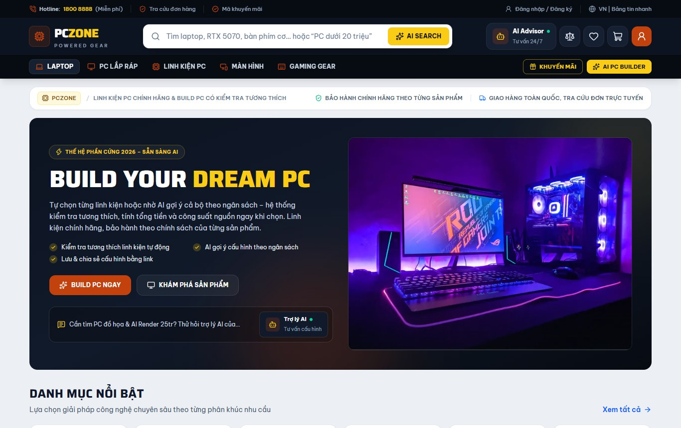
Hình 4.1. Trang chủ PCZone (máy dev)
Dải “Thương hiệu có tại PCZone” (Hình 4.2) dùng logo SVG thật của hãng lấy từ Wikimedia Commons; mỗi logo dẫn tới trang tìm kiếm theo tên hãng. Trang chỉ ghi đây là nhãn hiệu của từng hãng, không tự nhận là đại lý hay đối tác ủy quyền.
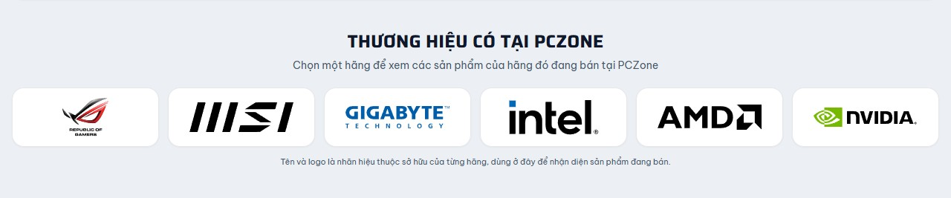
Hình 4.2. Dải logo hãng trên trang chủ, bấm để xem hàng của từng hãng (máy dev)
Trang danh mục (Hình 4.3) đặt toàn bộ bộ lọc trên URL (ví dụ /danh-muc/man-hinh?brand=asus,lg&minPrice=3000000&inStock=true&sort=price-asc&page=2): gửi đường dẫn là người nhận thấy đúng kết quả, nút Back quay lại đúng bộ lọc trước, và trang vẫn dựng ở máy chủ. Mức giá gợi ý tự chia theo khoảng giá của danh mục; mọi kiểu sắp xếp đều có khoá phụ id để phân trang không lặp sản phẩm.
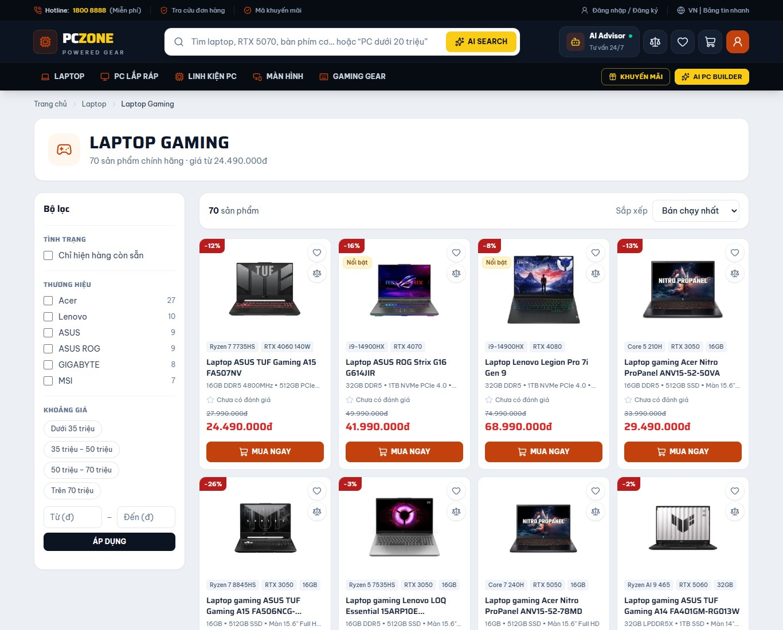
Hình 4.3. Trang danh mục Laptop Gaming với bộ lọc hãng, khoảng giá, còn hàng và sắp xếp (máy dev)
Trang chi tiết (Hình 4.4) hiển thị bộ ảnh, thông số, mô tả, đánh giá đã duyệt và sản phẩm liên quan. API không bao giờ trả giá vốn hay tồn kho tuyệt đối; ô chọn số lượng bị giới hạn bởi min(tồn khả dụng, 10), ảnh chưa qua kiểm duyệt (needsReview) không được hiển thị.
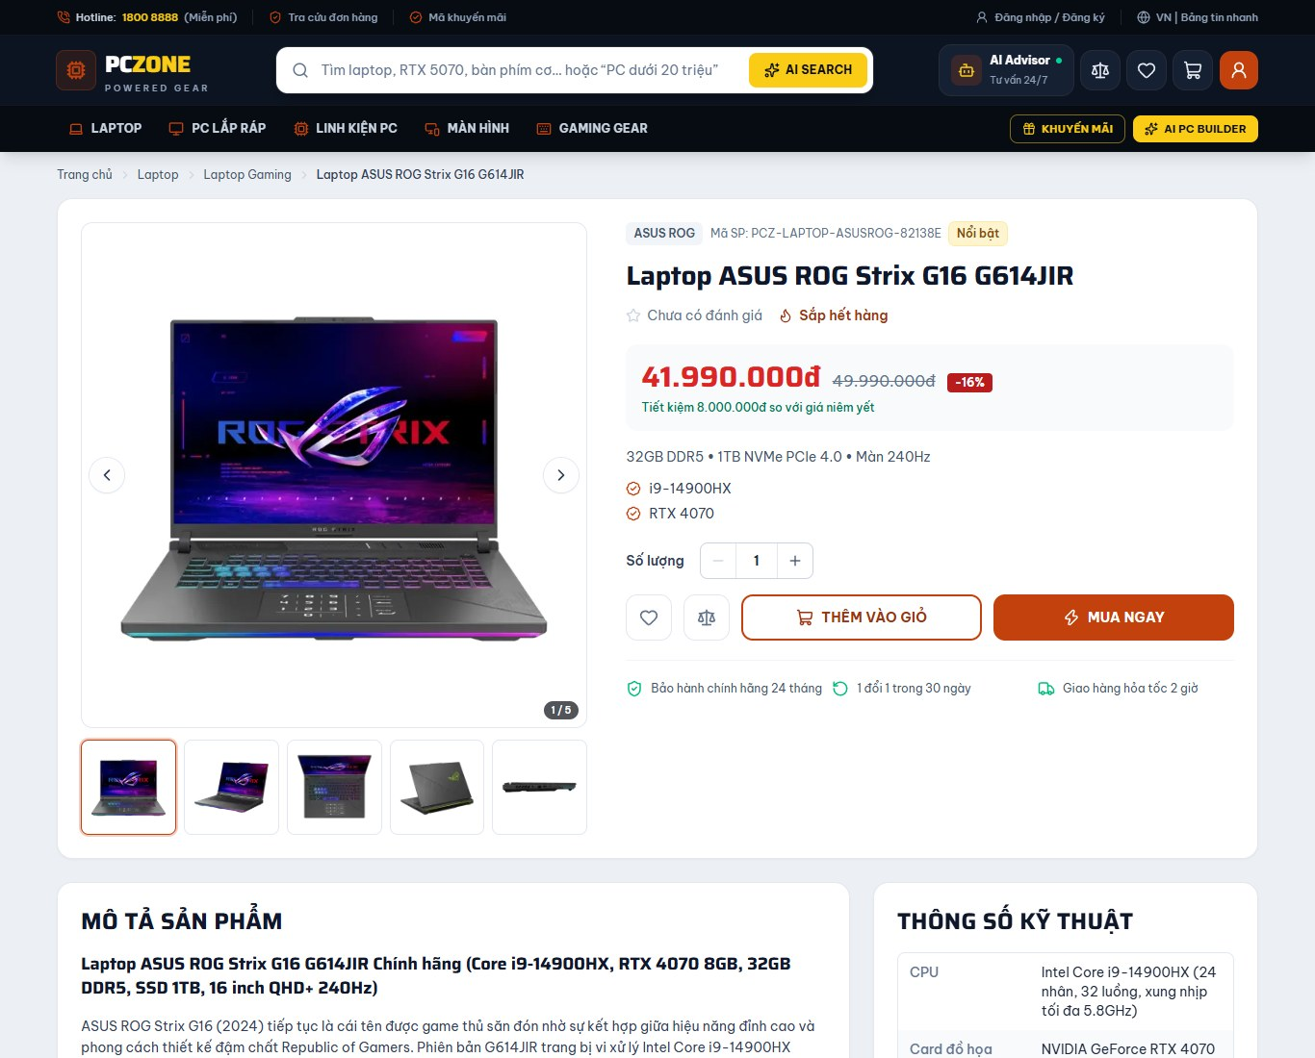
Hình 4.4. Trang chi tiết sản phẩm (máy dev)

4.2.2. Bộ máy tìm kiếm tiếng Việt
Tìm kiếm từ khoá được cài đặt ngay trong tiến trình API (apps/api/src/search), không cần Elasticsearch và không đổi lược đồ CSDL:
- Chỉ mục trong bộ nhớ dựng từ mọi sản phẩm đang bán (tên, hãng, chuỗi danh mục, mô tả ngắn, giá trị thông số) khi API khởi động và làm mới mỗi 60 giây; giá, tồn kho của kết quả luôn đọc lại từ CSDL nên không bao giờ cũ.
- Chuẩn hoá tiếng Việt: bỏ dấu (đ thành d), khớp theo đầu từ (“lap” khớp “Laptop”); mã hàng viết liền hay tách đều khớp (“rtx5070ti” = “rtx 5070 ti”).
- Từ đồng nghĩa (mouse/chuột, monitor/màn hình, vga/card màn hình...), sửa lỗi gõ theo từ vựng của chính cửa hàng (“razr” thành “razer”, không sửa số và mã hàng).
- Hiểu mức giá trong câu: “dưới 30 triệu”, “từ 10 đến 20 triệu”, “khoảng 15tr” thành khoảng giá, hiển thị thành nhãn có thể bấm bỏ.
- Xếp hạng: khớp ở tên hơn hãng, hãng hơn danh mục, danh mục hơn thông số; cộng điểm cụm từ liền nhau, khớp nguyên từ, còn hàng, bán chạy.
Hình 4.5 cho thấy câu gõ không dấu kèm mức giá được hiểu đúng thành từ khoá “chuột không dây” và khoảng giá dưới 2 triệu đồng. Hộp gợi ý khi gõ gọi /api/search/suggest, cho phép trình duyệt giữ kết quả 30 giây.
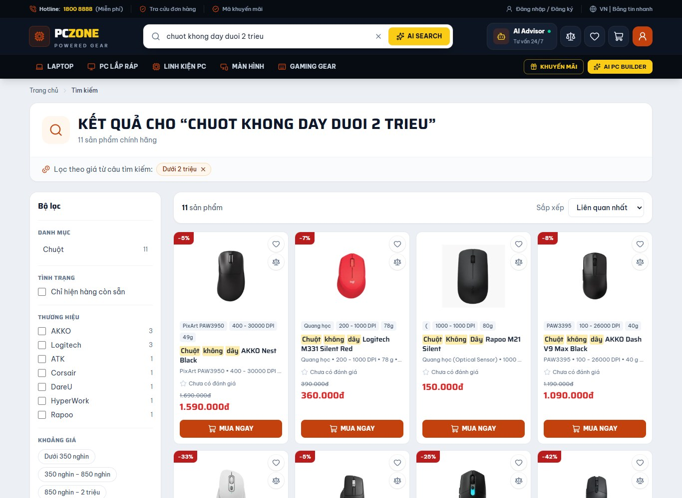
Hình 4.5. Kết quả tìm kiếm “chuot khong day duoi 2 trieu”: hiểu không dấu và mức giá trong câu (máy dev)

4.2.3. Giỏ hàng và đặt hàng
Giỏ hàng dùng chung cho khách vãng lai (gắn với cookie phiên) và khách đã đăng nhập; khi đăng nhập, giỏ của phiên được gộp vào giỏ của tài khoản (Hình 4.6). Trang thanh toán (Hình 4.7) chỉ liệt kê phương thức vừa được bật ở Cài đặt vừa đã cấu hình khoá trong .env; mã giảm giá được xem trước qua /api/vouchers/preview nhưng luôn được kiểm tra lại trong transaction lúc đặt hàng.
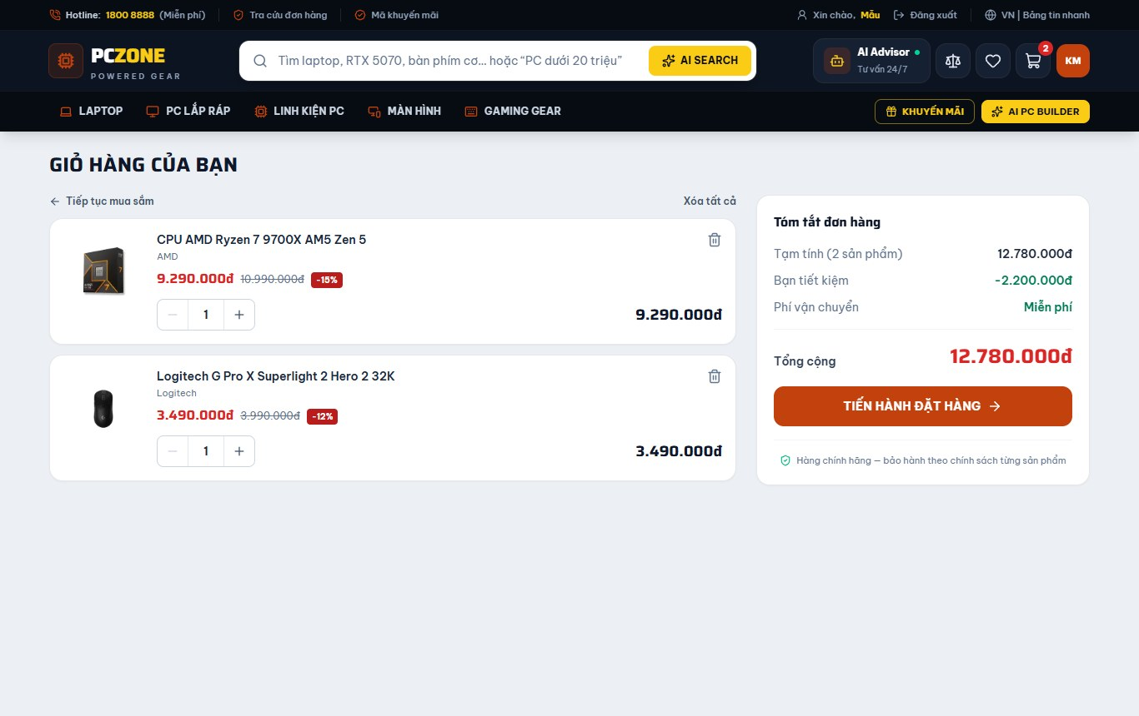
Hình 4.6. Giỏ hàng của khách đã đăng nhập (môi trường kiểm thử)
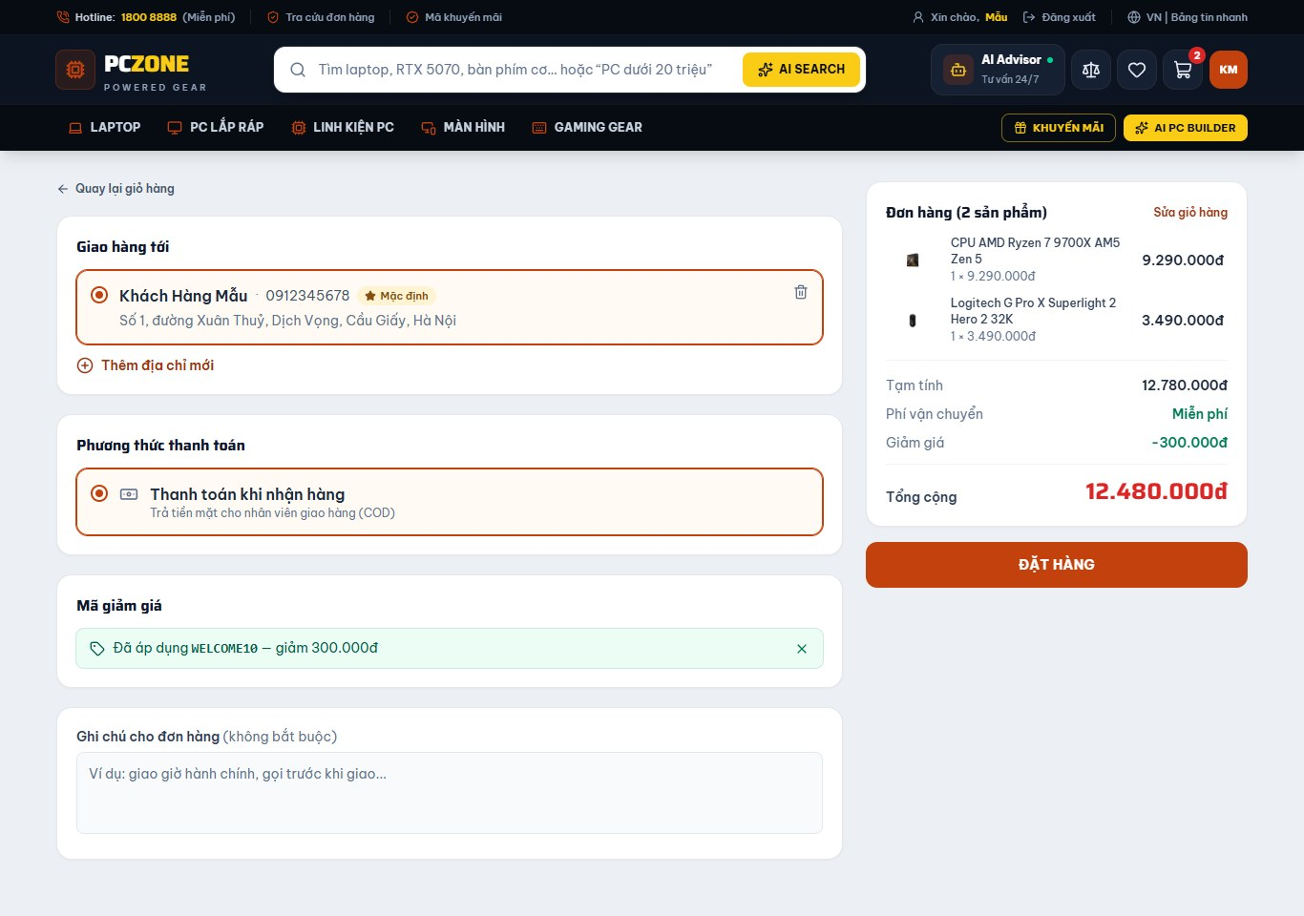
Hình 4.7. Trang thanh toán: sổ địa chỉ, phương thức thanh toán, mã giảm giá WELCOME10 (môi trường kiểm thử)
Điểm mấu chốt của đặt hàng là chống bán vượt tồn kho khi nhiều người cùng mua món cuối cùng. Điều kiện tồn kho được đặt ngay trong mệnh đề WHERE của câu lệnh cập nhật; nếu không còn dòng nào thoả điều kiện, transaction bị huỷ và khách nhận thông báo hết hàng:
// apps/api/src/services/order.service.ts
// (bên trong prisma.$transaction(async (tx) => { ... }))
for (const item of cart.items) {
// Điều kiện tồn kho nằm ngay trong WHERE: hai request cùng mua
// nốt sản phẩm cuối không thể cùng thành công
const updated = await tx.product.updateMany({
where: { id: item.productId, inventoryQuantity: { gte: item.quantity } },
data: {
inventoryQuantity: { decrement: item.quantity },
soldCount: { increment: item.quantity },
},
});
if (updated.count === 0) {
throw new ConflictError(
`"${item.product.name}" vừa hết hàng. Vui lòng quay lại giỏ hàng để kiểm tra.`,
);
}
// ... ghi InventoryTransaction (EXPORT) và OrderItem (giá lúc mua)
}
Mã đơn có dạng PCZyyyymmdd-nnnn, sinh theo số đơn trong ngày; nếu hai đơn trùng mã (ràng buộc duy nhất báo lỗi), hệ thống thử lại với số kế tiếp. Phí vận chuyển tính trên tạm tính trước giảm giá theo cấu hình hiện hành (mặc định 30.000đ, miễn phí từ 500.000đ).

4.2.4. Theo dõi đơn hàng
Sau khi đặt, khách được chuyển tới trang đơn hàng (Hình 4.8). Tiến trình 5 bước (Đặt hàng → Xác nhận → Đóng gói → Đang giao → Đã giao) được dựng từ lịch sử trạng thái thật với mốc thời gian từng bước; bước bị dừng được đánh dấu khi đơn huỷ hoặc hoàn trả (Hình 4.9). Khách tự huỷ được khi đơn còn Chờ xác nhận hoặc Đã xác nhận và chưa thanh toán. Khách chưa đăng nhập tra cứu đơn tại /tra-cuu-don-hang bằng mã đơn và số điện thoại nhận hàng (giới hạn 20 lượt mỗi 15 phút).
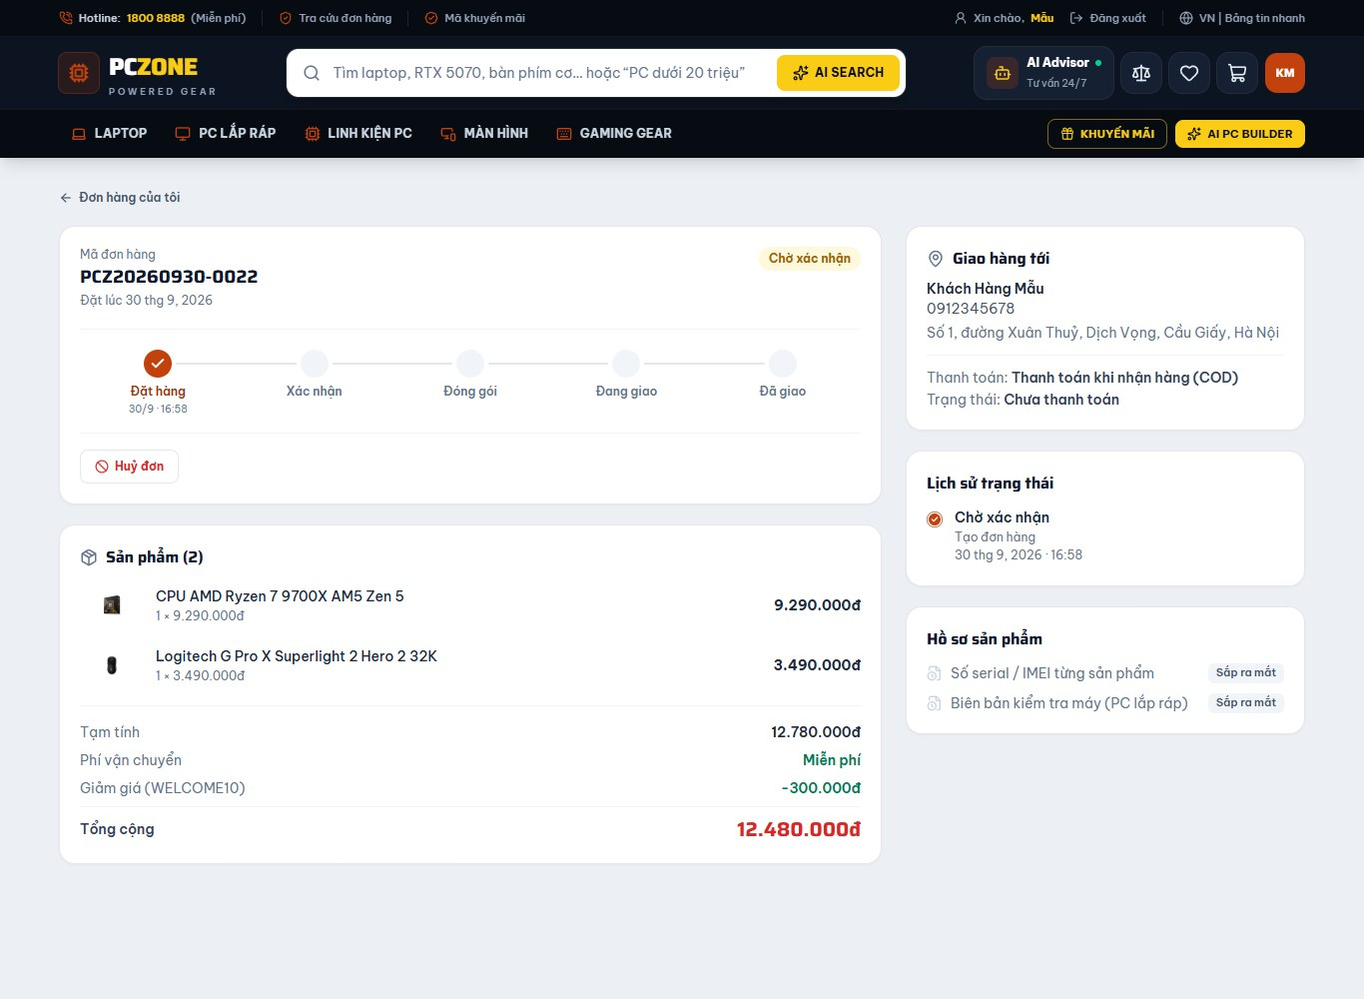
Hình 4.8. Trang đơn hàng ngay sau khi đặt (Chờ xác nhận) (môi trường kiểm thử)
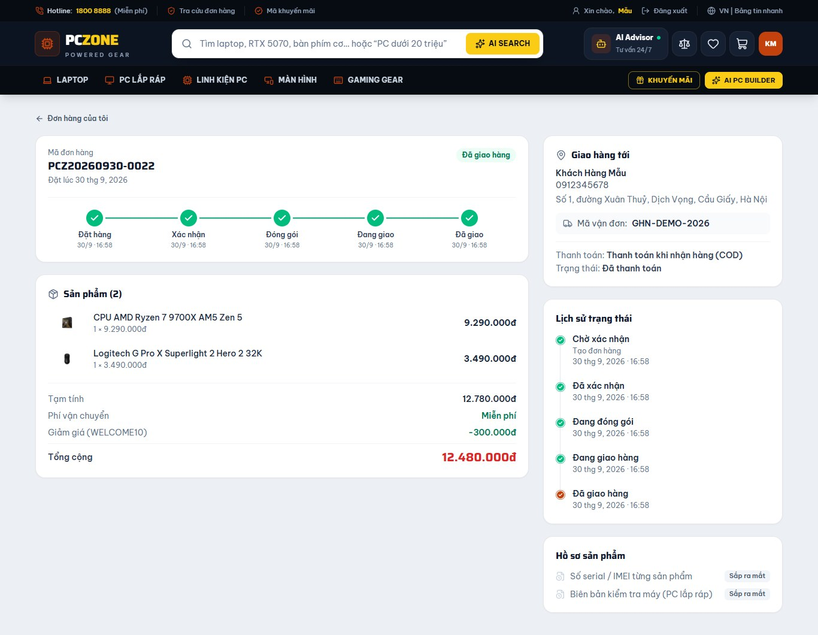
Hình 4.9. Theo dõi đơn đã giao và đã thanh toán: tiến trình 5 bước, mã vận đơn, lịch sử trạng thái (môi trường kiểm thử)
Trang “Đơn hàng của tôi” (Hình 4.10) lọc theo nhóm Đang xử lý, Đã giao, Đã huỷ/hoàn kèm số đếm từng nhóm.
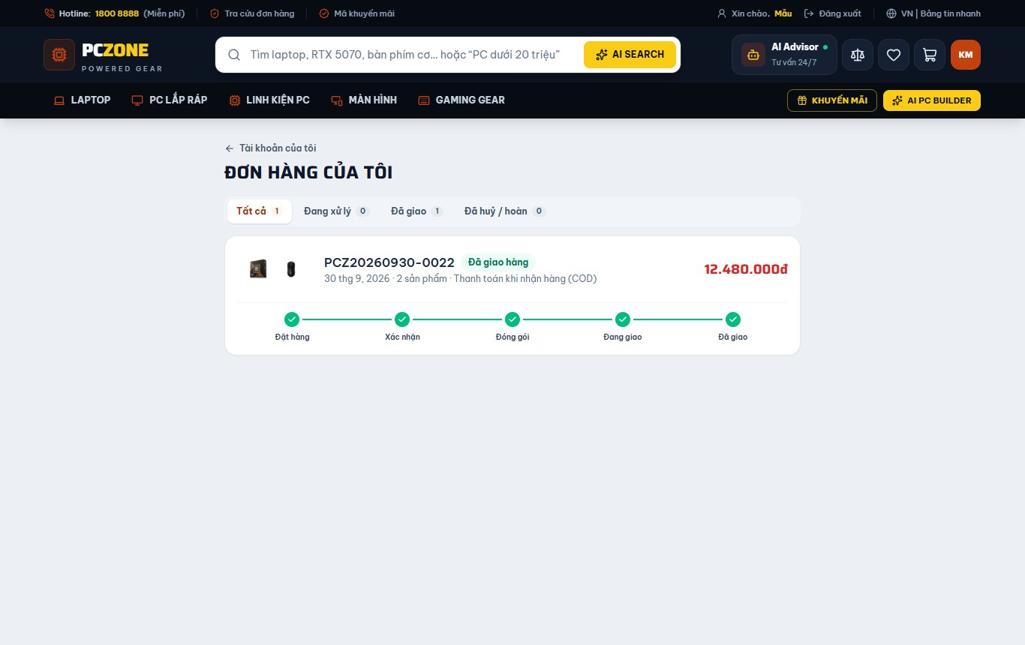
Hình 4.10. Trang Đơn hàng của tôi với các tab lọc theo nhóm trạng thái (môi trường kiểm thử)

4.2.5. Tài khoản và xác thực
- Đăng ký, đăng nhập: mật khẩu băm bằng bcrypt (hệ số 12). Đăng nhập cấp access token JWT sống 15 phút và refresh token ngẫu nhiên; refresh token chỉ lưu dạng băm trong bảng RefreshToken, sống 30 ngày khi chọn “Ghi nhớ đăng nhập”, ngược lại 24 giờ.
- Xoay vòng refresh token: mỗi lần làm mới, token cũ bị thu hồi ngay (cập nhật có điều kiện revokedAt: null để hai yêu cầu tranh nhau chỉ một bên thắng); token bị đánh cắp chỉ dùng được tới lần làm mới kế tiếp của người thật.
- Cookie: mọi cookie phiên là httpOnly, SameSite=Lax, bật Secure ở production — mã JavaScript trên trang không đọc được token.
- Google/Facebook (OAuth 2.0): nhận diện theo mã tài khoản của nhà cung cấp, không tự gộp theo email (mục 3.4.5); người dùng có thể liên kết, huỷ liên kết (bị chặn nếu đó là cách đăng nhập cuối cùng).
- Quên mật khẩu: luôn trả cùng một thông điệp dù email có tồn tại hay không (chống dò tài khoản); link dùng một lần, hạn 30 phút; đặt lại xong thì đăng xuất mọi thiết bị. Xác minh email: link hạn 24 giờ, gửi qua Resend.
Trang Tài khoản (Hình 4.11) hiển thị số liệu tính từ CSDL: số đơn theo nhóm trạng thái, tổng chi tiêu (chỉ tính đơn đã thanh toán), số sản phẩm yêu thích, số cấu hình đã lưu và các đơn gần nhất.
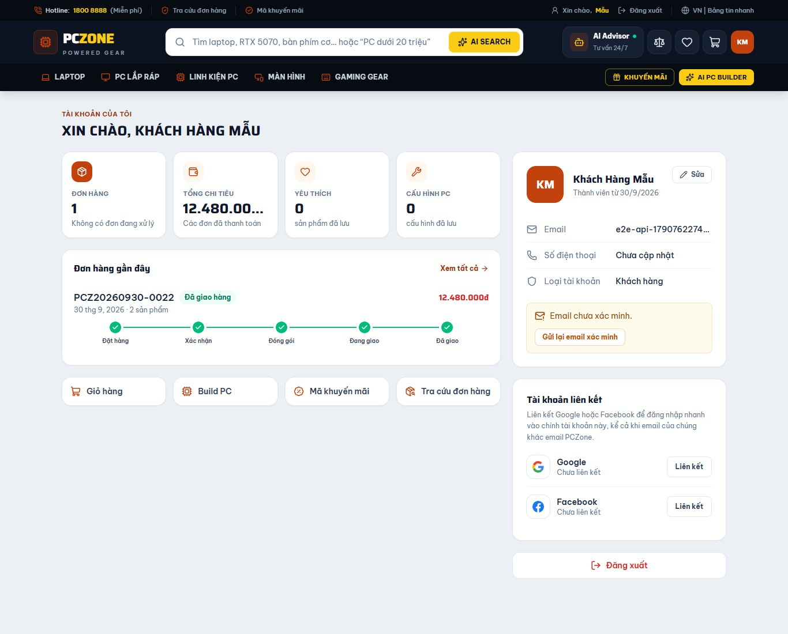
Hình 4.11. Trang Tài khoản dạng bảng điều khiển với số liệu thật của khách (môi trường kiểm thử)

4.2.6. So sánh sản phẩm và mã giảm giá
Danh sách so sánh lưu ở localStorage của trình duyệt (tối đa 4 sản phẩm), không cần đăng nhập. Vì dữ liệu đến từ nhiều nguồn, cùng một thông số có thể mang nhãn khác nhau (“CPU” và “Bộ vi xử lý (CPU)”); bảng đồng nghĩa trong lib/spec-labels.ts gộp chúng về một dòng (Hình 4.12).
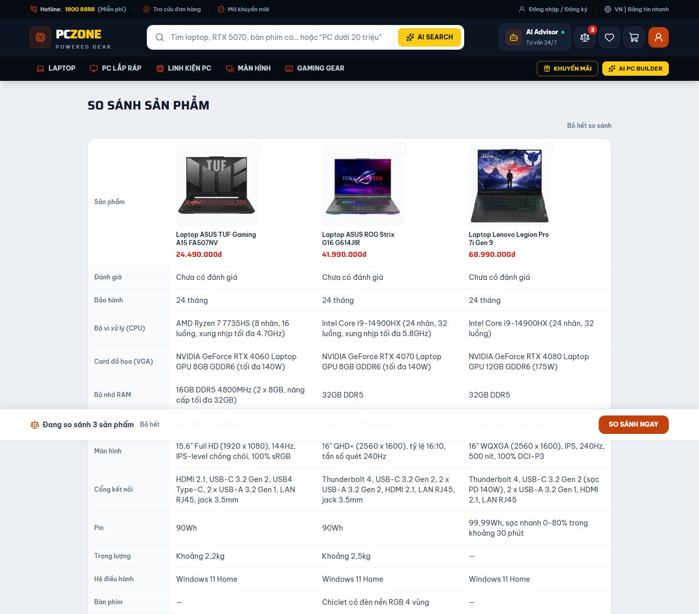
Hình 4.12. So sánh ba laptop, các nhãn thông số cùng nghĩa được gộp về một dòng (máy dev)
Mã giảm giá (Hình 4.13) có hai kiểu: phần trăm (có thể đặt mức giảm tối đa) và số tiền cố định; kèm điều kiện đơn tối thiểu, tổng số lượt, số lượt mỗi khách và thời hạn. Mỗi lần dùng được ghi vào VoucherRedemption; đơn huỷ hoặc hoàn trả thì lượt dùng được trả lại.
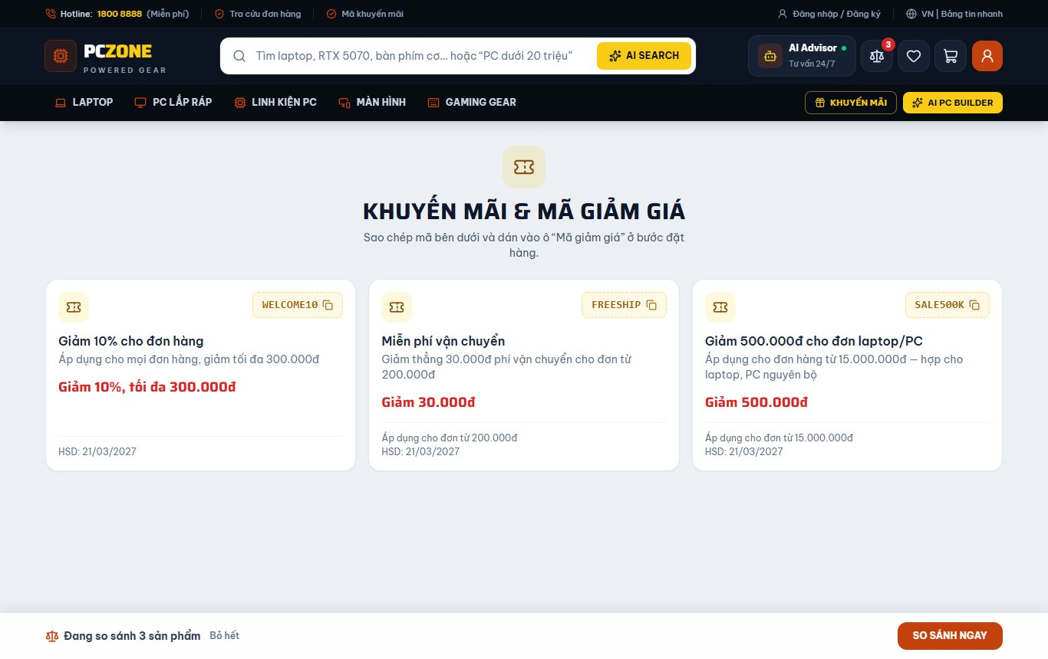
Hình 4.13. Trang mã giảm giá công khai (máy dev)

4.3. Cài đặt các tính năng AI và Build PC

4.3.1. Lớp kết nối AI và chỉ mục embedding
- API gọi AI qua thư viện openai theo chuẩn tương thích OpenAI, mặc định trỏ tới Google Gemini (gói miễn phí). Đổi nhà cung cấp chỉ cần đổi OPENAI_BASE_URL và tên mô hình, không sửa mã.
- Mỗi sản phẩm đang bán được chuyển thành một đoạn văn bản mô tả và sinh vector embedding, lưu ở cột ProductEmbedding.vector (kiểu JSON) cùng mã băm nội dung; chỉ sản phẩm mới hoặc đổi nội dung mới phải tính lại.
- Với khoảng 436 sản phẩm, so khớp bằng cosine similarity duyệt toàn bộ ngay trong bộ nhớ là đủ nhanh, nên không cần dịch vụ vector riêng. Hàm truy hồi retrieveProducts() dùng chung cho AI Search và trợ lý; nó chỉ trả mã sản phẩm và điểm liên quan — nơi gọi luôn đọc lại giá, ảnh, tồn kho thật từ CSDL.
// apps/api/src/ai/retrieval.ts (lược bớt chú thích)
export async function retrieveProducts(
query: string,
opts: RetrievalOptions = {},
): Promise<RetrievalResult> {
const priceIntent = parsePriceIntent(query); // tách cụm "dưới 30 triệu"
const searchText = (priceIntent?.rest || query).trim();
// Thiếu khoá AI: trả rỗng để nơi gọi lùi về tìm kiếm từ khoá
if (!isConfigured() || !searchText) return { products: [], priceIntent };
try {
const [queryVector, index] = await Promise.all([
embed(searchText),
getEmbeddingIndex(),
]);
const limit = opts.limit ?? DEFAULT_LIMIT; // mặc định 20
const ranked = rankBySimilarity(queryVector, index.docs, limit);
const minScore = opts.minScore ?? DEFAULT_MIN_SCORE; // mặc định 0.15
const products = ranked.filter((item) => item.score >= minScore);
return { products, priceIntent };
} catch (error) {
return { products: [], priceIntent }; // AI lỗi/hết lượt: lùi về từ khoá
}
}

4.3.2. Tìm kiếm ngữ nghĩa và trợ lý AI
Nút AI Search trên thanh tìm kiếm gọi /api/ai/search: kết quả là danh sách sản phẩm theo độ liên quan ngữ nghĩa, đánh dấu “gợi ý bởi AI”; mỗi lượt được ghi vào AiSearchLog. Khi AI tắt, thiếu khoá hoặc không có kết quả đủ liên quan, trang tự lùi về tìm kiếm từ khoá — người dùng không gặp lỗi.
Trợ lý AI (Hình 4.14) cài đặt theo hai pha để xử lý lỗi đúng chỗ. Pha chuẩn bị (prepareChatTurn) kiểm tra tính năng đang bật, lưu câu hỏi, truy hồi 8 sản phẩm ứng viên và lấy tối đa 12 tin nhắn gần nhất (giới hạn tổng 8.000 ký tự); lỗi ở pha này vẫn là lỗi HTTP bình thường. Pha trả lời (streamChatReply) mở luồng Server-Sent Events và đẩy từng đoạn chữ về trình duyệt; lỗi giữa chừng được gửi thành khung error. Khi AI trả lời xong, hàm findCitedProductIds đối chiếu những từ đặc trưng trong tên sản phẩm ứng viên với câu trả lời để xác định sản phẩm thực sự được nhắc; chỉ những sản phẩm này được trả về làm thẻ có liên kết.
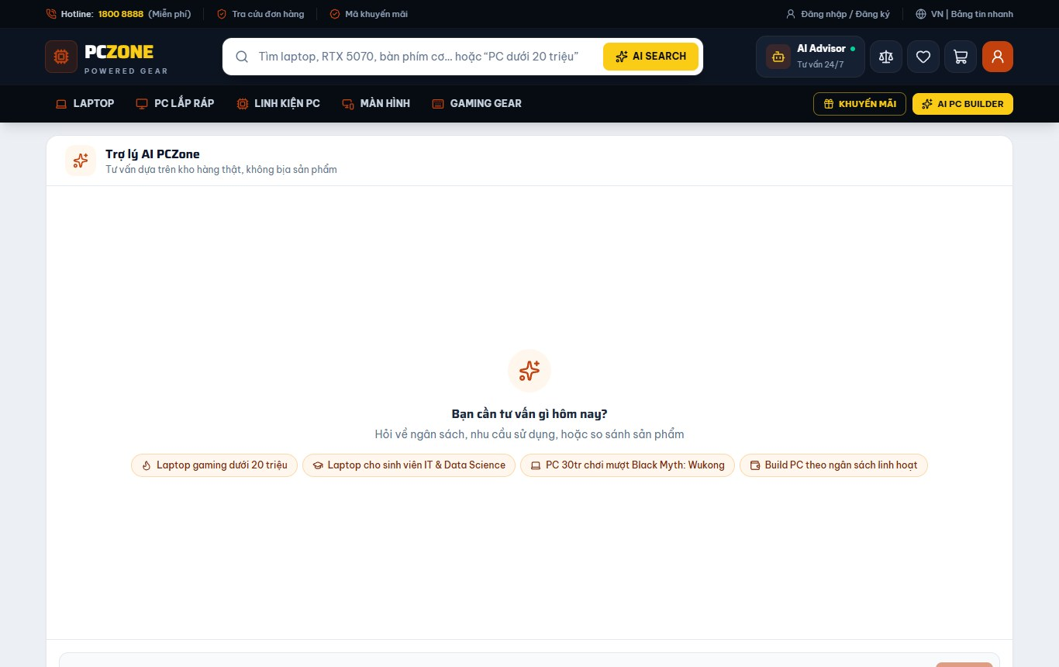
Hình 4.14. Trang Trợ lý AI với các câu hỏi gợi ý (máy dev)

4.3.3. Build PC: chuẩn hoá thông số và kiểm tra tương thích
Bảng thông số thô của sản phẩm được đọc thành các cột chuẩn hoá của ProductSpec bằng bộ đọc xác định (spec-parser.ts, không dùng mô hình ngôn ngữ). Không đọc được thì để trống chứ không đoán; thông số tự mâu thuẫn thì chọn giá trị an toàn hơn. Bộ luật tương thích (compatibility.ts) là các hàm thuần, cùng đầu vào luôn cho cùng kết quả:
Bảng 4.2. Chín luật kiểm tra tương thích của Build PC
Mã luật | Kiểm tra | Mức báo
CPU_SOCKET | Socket CPU trùng socket bo mạch chủ | Lỗi nếu khác
RAM_TYPE | Chuẩn RAM (DDR4/DDR5) trùng chuẩn bo mạch hỗ trợ | Lỗi nếu khác
RAM_SLOTS | Số thanh RAM không vượt số khe của bo mạch | Lỗi nếu vượt
MAINBOARD_FORM_FACTOR | Cỡ bo mạch (ATX, mATX, ITX...) nằm trong các cỡ vỏ máy nhận | Lỗi nếu không vừa
VGA_LENGTH | Chiều dài card đồ hoạ không vượt mức tối đa của vỏ máy | Lỗi nếu dài hơn
PSU_WATTAGE | Công suất nguồn đủ mức khuyến nghị và mức hãng card yêu cầu | Lỗi / cảnh báo
NO_DISPLAY_OUTPUT | CPU không có đồ hoạ tích hợp thì bắt buộc có card rời | Lỗi nếu thiếu
CPU_COOLER | CPU không kèm tản nhiệt thì nhắc mua thêm | Cảnh báo
INCOMPLETE_BUILD | Còn thiếu linh kiện bắt buộc | Thông tin

Mỗi kết quả có một trong bốn mức ERROR, WARNING, INFO, PASS (Bảng 4.2). Nguyên tắc quan trọng: thiếu thông số thì báo “chưa đủ dữ liệu” ở mức cảnh báo, không bao giờ coi là tương thích. Ví dụ luật socket:
// apps/api/src/pc-build/compatibility.ts (ngắt dòng cho vừa trang)
function checkCpuSocket({ CPU: cpu, MAINBOARD: board }: BuildParts) {
if (!cpu || !board) return null;
const ids = [cpu.productId, board.productId];
const cpuSocket = cpu.spec.socket;
const boardSocket = board.spec.socket;
if (!cpuSocket || !boardSocket) {
return insufficient("CPU_SOCKET", "Chưa đủ dữ liệu socket để kiểm tra ...", ids);
}
if (cpuSocket !== boardSocket) {
return result("CPU_SOCKET", "ERROR",
`CPU dùng socket ${cpuSocket} nhưng mainboard dùng socket ${boardSocket}` +
" — không lắp được.", ids);
}
return result("CPU_SOCKET", "PASS", `CPU và mainboard cùng socket ${cpuSocket}.`, ids);
}
Công suất ước tính = công suất CPU (mức tối đa hãng công bố nếu có, không thì TDP) + TDP card đồ hoạ + 80 W cho phần còn lại; nguồn nên từ ⌈ước tính × 1,3⌉ trở lên (tính bằng số nguyên × 13 / 10 để tránh sai số dấu phẩy động).
Hình 4.15 là trường hợp chọn CPU AMD Ryzen 7 9700X (AM5) với bo mạch chủ GIGABYTE Z790 (LGA1700): luật socket báo lỗi, luật tản nhiệt nhắc CPU không kèm quạt, bảng tóm tắt hiện tổng tiền, công suất ước tính và nguồn khuyến nghị. Cấu hình được mã hoá vào đường dẫn để chia sẻ; mở lại thì giá, tồn kho và kết quả kiểm tra được tính lại theo hiện tại.
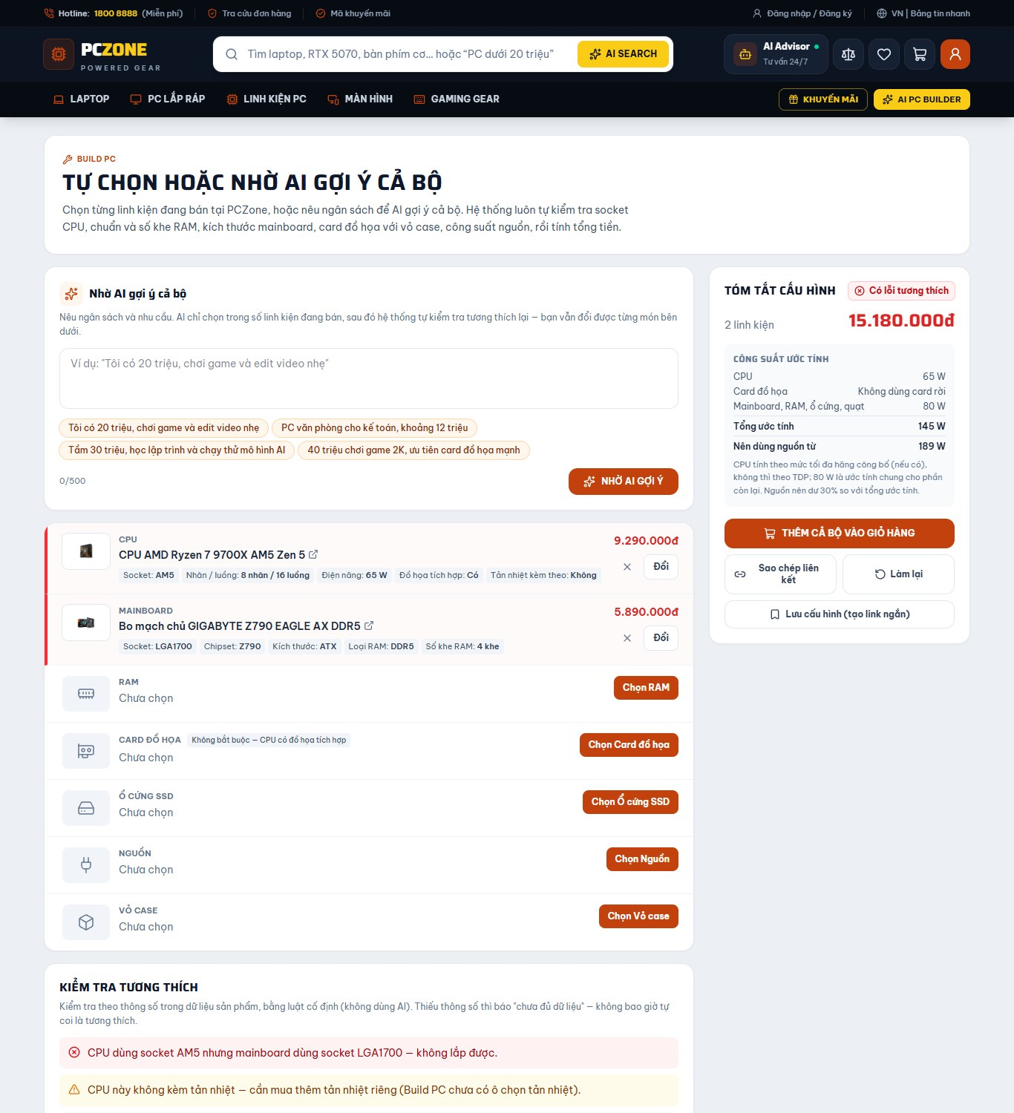
Hình 4.15. Build PC: CPU socket AM5 với bo mạch chủ LGA1700 bị báo lỗi không lắp được (máy dev)

4.3.4. AI gợi ý cấu hình theo ngân sách
- Chọn trong danh mục có mã: toàn bộ linh kiện đang bán và còn hàng (khoảng 94 món) được đưa vào lời nhắc dưới dạng mã ngắn theo loại (C1, M3, V2...) kèm thông số. AI chỉ trả mã; máy chủ tra mã thành sản phẩm đúng loại, mã lạ hoặc sai loại bị bỏ và thẻ gợi ý ghi rõ số mã đã loại.
- Kiểm tra và sửa một lần: cấu hình AI chọn được chạy qua đúng 9 luật ở trên; nếu có lỗi, thiếu linh kiện bắt buộc hoặc tổng tiền thật vượt ngân sách, danh sách vấn đề được gửi lại để AI sửa đúng một lần. Cảnh báo thiếu dữ liệu không kích hoạt sửa vì AI không tạo ra được dữ liệu còn thiếu.
- Tự điều chỉnh ngân sách không dùng AI (budget-fit.ts): nếu vẫn vượt, thuật toán nhánh cận chỉ đổi món đang có sang món rẻ hơn cùng loại, chỉ nhận phương án đủ linh kiện, không lỗi tương thích và không vượt ngân sách. Trong các phương án hợp lệ, chọn phương án “ít thiệt nhất”: số tiền bớt ở mỗi loại nhân trọng số theo nhu cầu (chơi game giữ card đồ hoạ lâu nhất), cộng phạt 300.000đ cho mỗi món phải đổi và 2.000.000đ cho mỗi cảnh báo mới phát sinh; RAM được đổi số thanh (1, 2 hoặc 4) nhưng không xuống dưới 16 GB. Số nút duyệt bị chặn ở 200.000 nên luôn chạy trong vài mili-giây.
- Tổng tiền và kết luận tương thích luôn do hệ thống tính; phần giải thích từng món do AI viết được ghi rõ là của AI, lời nhắc cấm nêu số FPS hay tự cộng tiền. Mỗi gợi ý được lưu thành PcBuild với mã chia sẻ 8 ký tự (bỏ các ký tự dễ nhầm 0/O/1/l); cấu hình đã lưu là bản chụp bất biến, sửa rồi lưu sẽ tạo mã mới.

4.4. Cài đặt khu quản trị

4.4.1. Đăng nhập quản trị, xác thực hai bước và nhật ký
- Khu quản trị có trang đăng nhập riêng (/admin/login), cookie và JWT riêng với issuer riêng: token của khách không thể dùng cho API quản trị và ngược lại. Tài khoản vai trò khách luôn bị từ chối với cùng một thông báo lỗi như sai mật khẩu (không lộ thông tin).
- Xác thực hai bước TOTP (thư viện otplib, mã QR sinh bằng thư viện qrcode) là tự nguyện; khi đã bật, đăng nhập trả về một pending token sống 60 giây để nhập mã ở bước 2. Chủ website có thể tắt 2FA hộ nhân viên mất thiết bị.
- Đăng nhập sai bị giới hạn 5 lần mỗi 15 phút theo IP. Mọi thao tác quản trị quan trọng ghi AdminAuditLog (người làm, vai trò, thao tác, đối tượng, dữ liệu trước/sau, IP) ngay trong cùng transaction với thao tác đó.
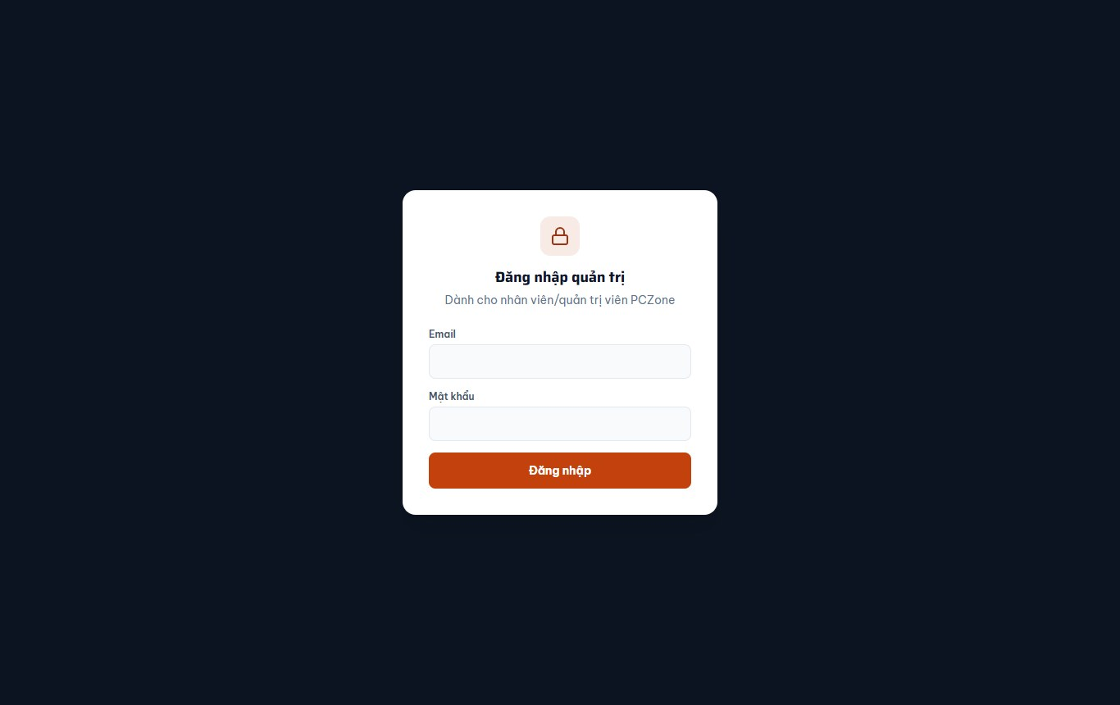
Hình 4.16. Trang đăng nhập khu quản trị (môi trường kiểm thử)

4.4.2. Quản lý đơn hàng
Danh sách đơn (Hình 4.17) lọc theo trạng thái, trạng thái thanh toán, phương thức và xuất được Excel đúng bộ lọc. Trang chi tiết (Hình 4.18) chỉ hiện nút cho bước kế tiếp hợp lệ, cùng các thao tác in phiếu, huỷ đơn, xử lý hoàn hàng; ghi chú nội bộ không bao giờ hiện cho khách hay trên phiếu in. Việc ghi nhận tiền được làm tay theo từng phương thức: chuyển khoản/MoMo khi tiền về tài khoản, COD khi đơn đang giao hoặc đã giao (nút “Xác nhận đã thu tiền COD” trong hình); quy tắc nằm ở một hàm thuần có kiểm thử (manualPaymentBlockReason) dùng chung cho API và giao diện, còn VNPay do cổng tự báo nên không ghi nhận tay. Hoàn tiền được ghi nhận thủ công sau khi nhân viên đã chuyển tiền lại, hệ thống không “giả vờ” hoàn tiền tự động.
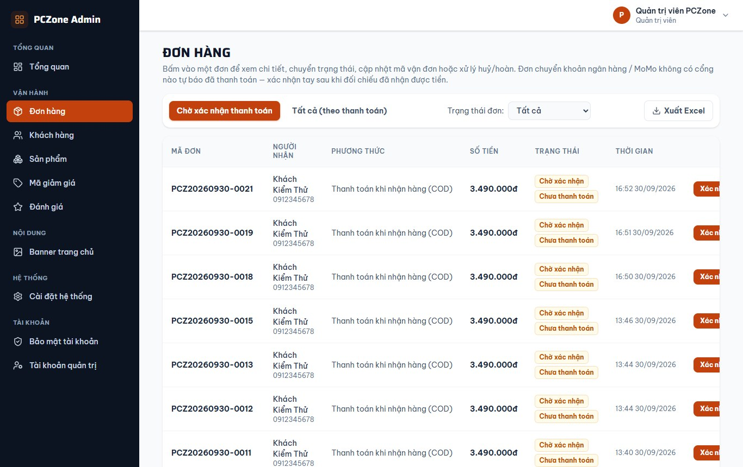
Hình 4.17. Danh sách đơn hàng trong khu quản trị (môi trường kiểm thử)
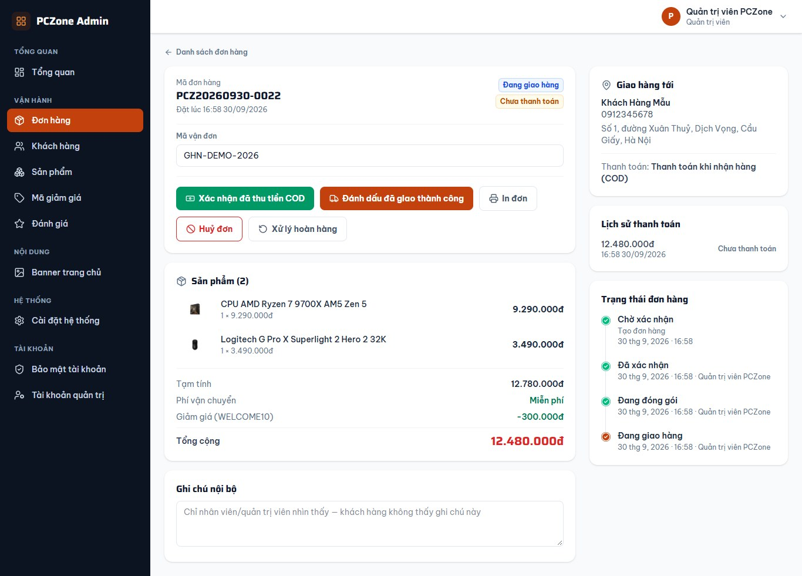
Hình 4.18. Chi tiết đơn COD đang giao: nút bước kế tiếp, nút ghi nhận thu tiền COD, mã vận đơn, lịch sử trạng thái kèm người thực hiện (môi trường kiểm thử)

4.4.3. Sản phẩm và tồn kho
Sản phẩm mới luôn vào trạng thái nháp (DRAFT) và phải được duyệt mới hiện ra cửa hàng; ẩn hoặc ngừng kinh doanh có hiệu lực ngay (Hình 4.19). Khi thêm hoặc sửa sản phẩm, thông số chuẩn hoá cho Build PC được đồng bộ lại tự động. Bảng tồn kho (Hình 4.20) cho nhập, xuất hoặc điều chỉnh theo số đếm thực tế; hệ thống tự tính chênh lệch, chặn kết quả âm và ghi mỗi thay đổi vào sổ kho kèm người thực hiện, liên kết tới đơn hàng gây ra thay đổi.
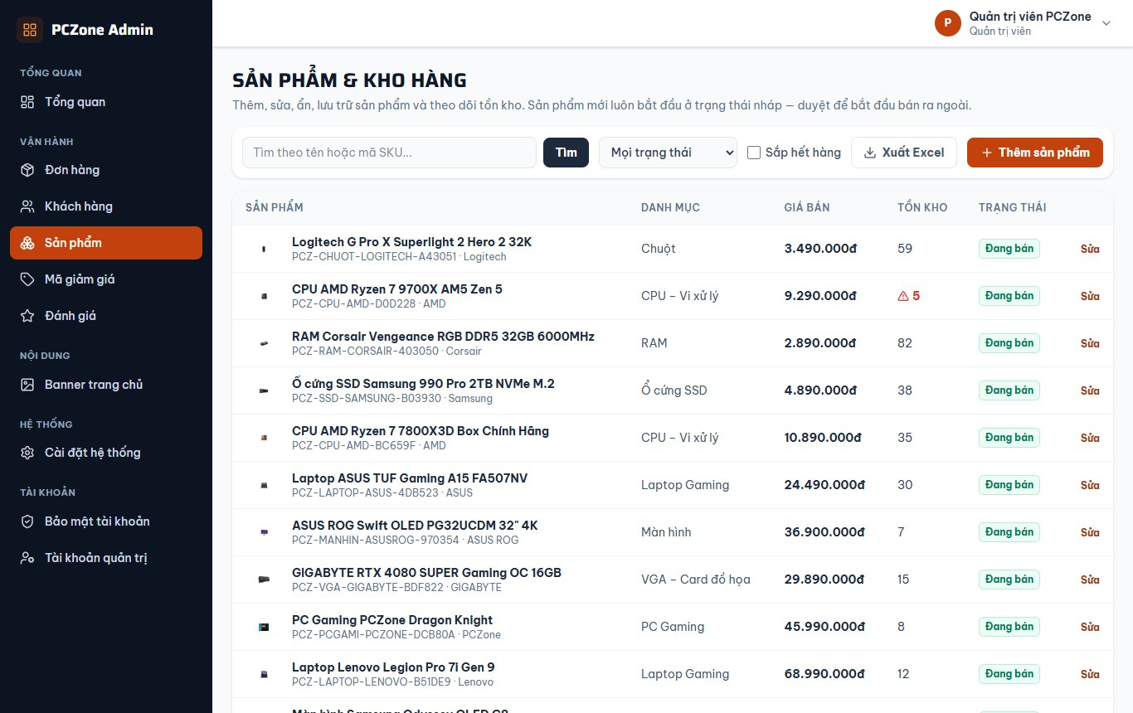
Hình 4.19. Danh sách sản phẩm với trạng thái, tồn kho và cảnh báo sắp hết (môi trường kiểm thử)
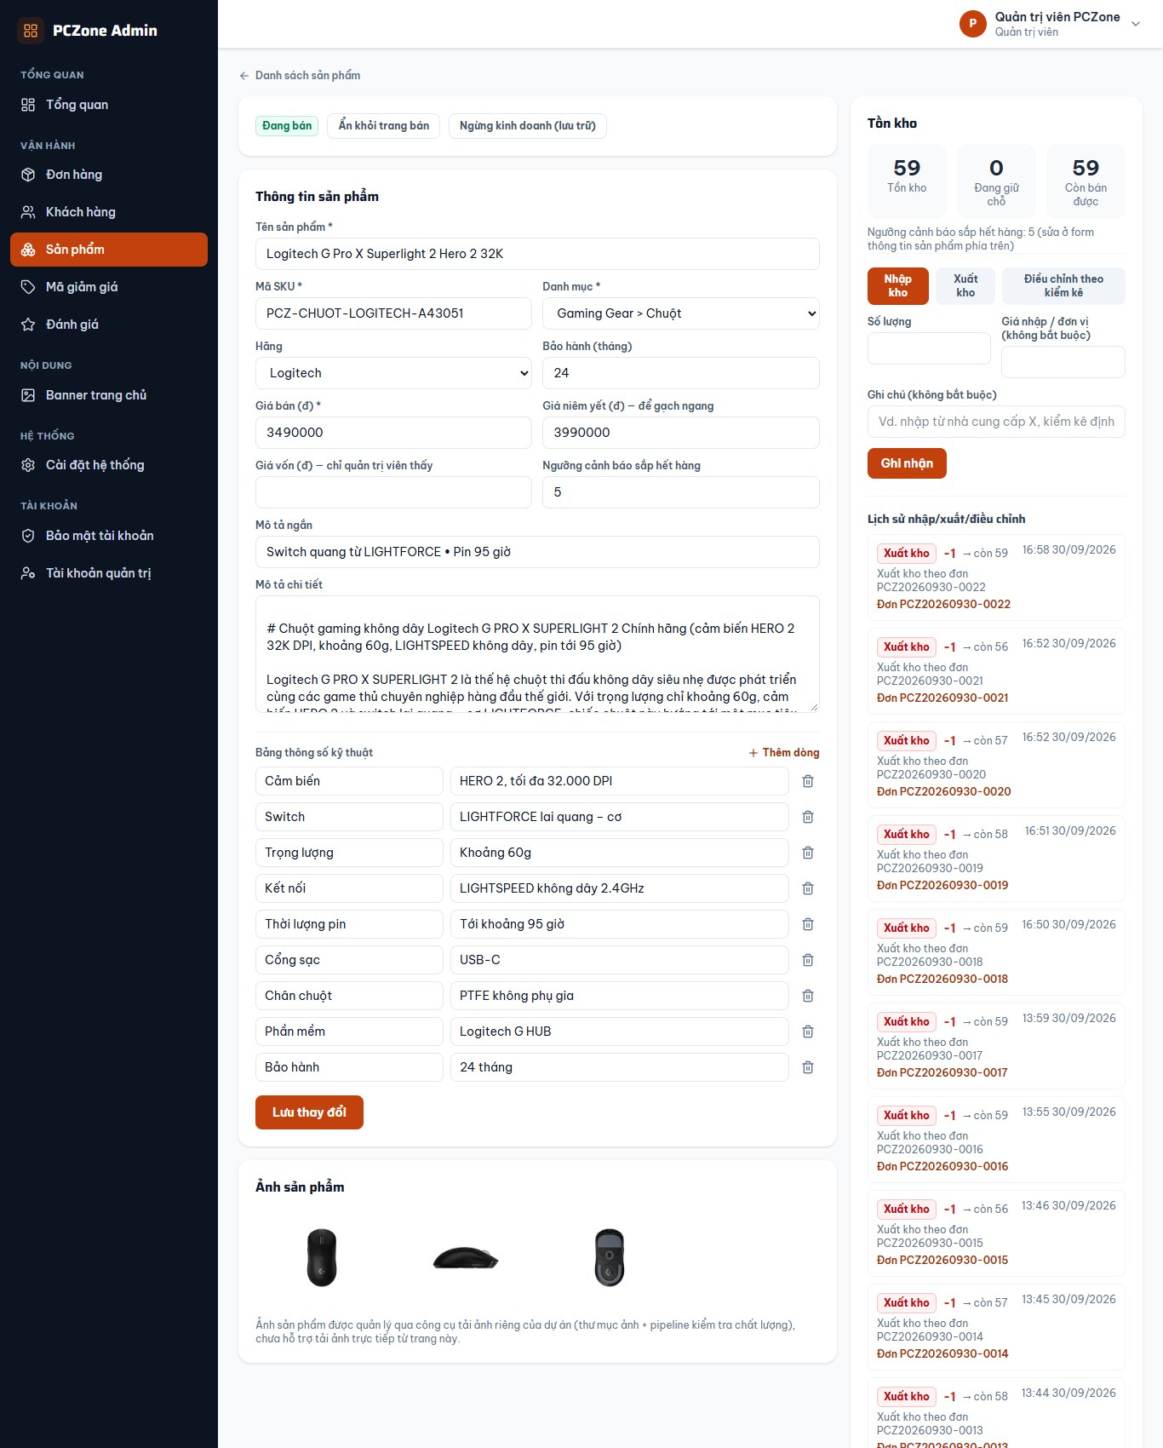
Hình 4.20. Sửa sản phẩm: thông tin, bảng thông số, ảnh, bảng tồn kho và sổ kho (môi trường kiểm thử)

4.4.4. Khách hàng, mã giảm giá, đánh giá và banner
- Khách hàng: tìm theo tên, email, số điện thoại; xem hồ sơ và lịch sử mua; tổng chi tiêu chỉ tính đơn đã thanh toán; khoá/mở khoá có hiệu lực ở lần làm mới phiên kế tiếp (tối đa 15 phút); không bao giờ trả mật khẩu ra ngoài.
- Mã giảm giá: tạo, sửa, tắt; mã đã từng được dùng không xoá được mà chỉ tắt, để giữ lịch sử đối soát.
- Đánh giá: chỉ khách có đơn Đã giao chứa sản phẩm mới gửi được, mỗi sản phẩm một lần cho mỗi đơn; đánh giá chờ duyệt, quản trị duyệt, xoá hoặc trả lời công khai.
- Banner trang chủ: tải ảnh (JPEG, PNG, WEBP, GIF, tối đa 5 MB — kiểm tra chữ ký đầu tệp chứ không tin kiểu MIME tự khai), lên lịch hiển thị, trạng thái nháp/đã đăng.
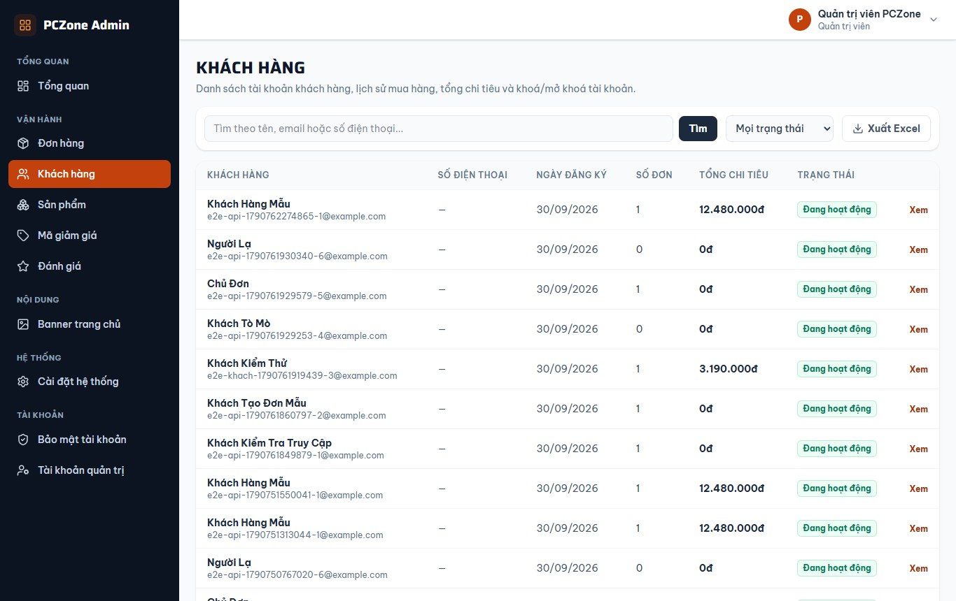
Hình 4.21. Quản lý khách hàng: số đơn, tổng chi tiêu, trạng thái tài khoản (môi trường kiểm thử)
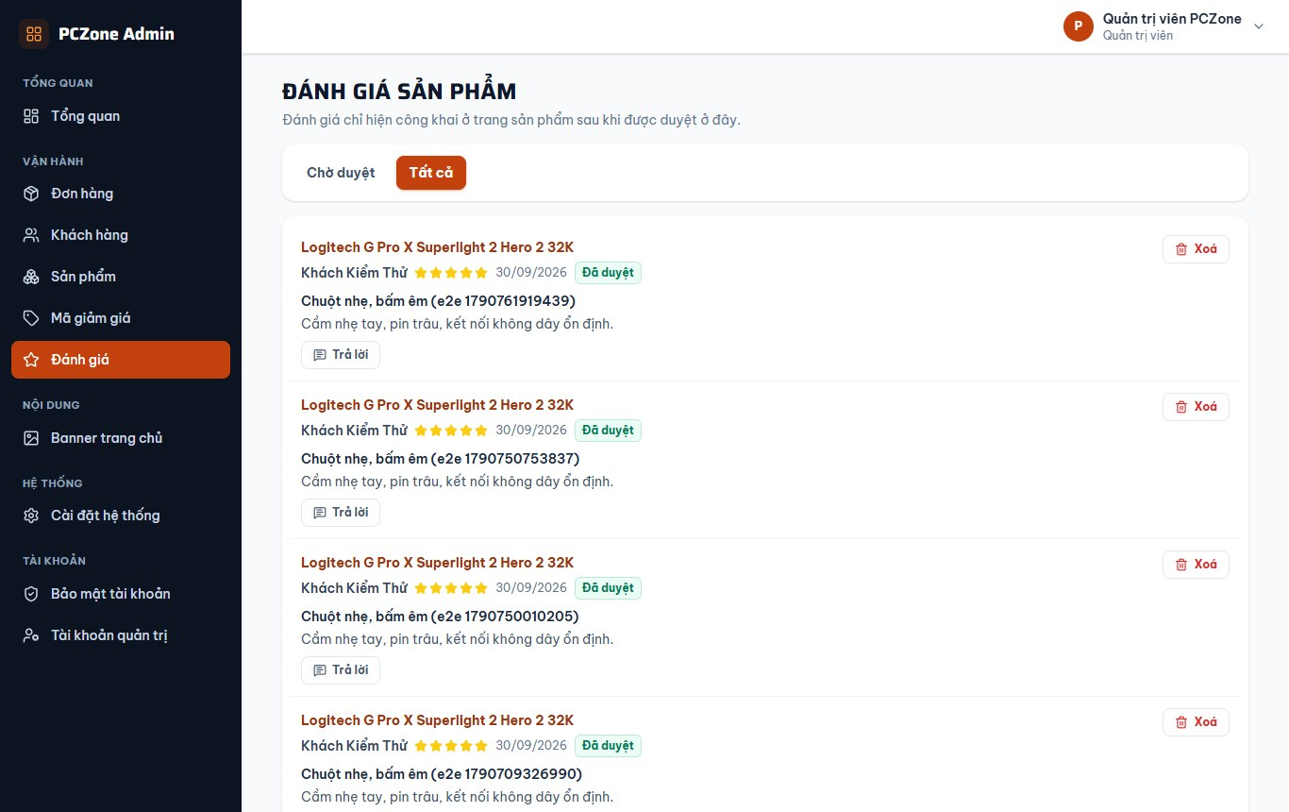
Hình 4.22. Quản lý đánh giá sản phẩm (tab Tất cả): trạng thái duyệt, trả lời, xoá (môi trường kiểm thử)

4.4.5. Tổng quan doanh thu và báo cáo Excel
Trang tổng quan (Hình 4.23) xem theo ngày, tuần, tháng, năm và khoảng thời gian tuỳ chọn, tách bốn con số: Tổng giá trị đơn (mọi đơn đặt trong kỳ, chỉ để biết khối lượng), Đã thanh toán (tổng Payment trạng thái PAID theo paidAt), Đã hoàn (theo refundedAt) và Doanh thu thuần = Đã thanh toán − Đã hoàn; cách tính được ghi ngay trên giao diện. Kèm theo là sản phẩm bán chạy, sản phẩm sắp hết hàng, đơn gần đây và nút xuất Excel 5 trang tính đúng số liệu đang xem. Việc gộp số liệu theo kỳ làm ở phía Node và tự điền đủ mọi mốc thời gian (kể cả mốc không có đơn) để biểu đồ liên tục.
Đơn COD chỉ được tính vào Đã thanh toán và Doanh thu thuần sau khi nhân viên ghi nhận đã thu tiền; số liệu trong hình là các đơn COD đã giao và đã ghi nhận thu tiền trên môi trường kiểm thử.
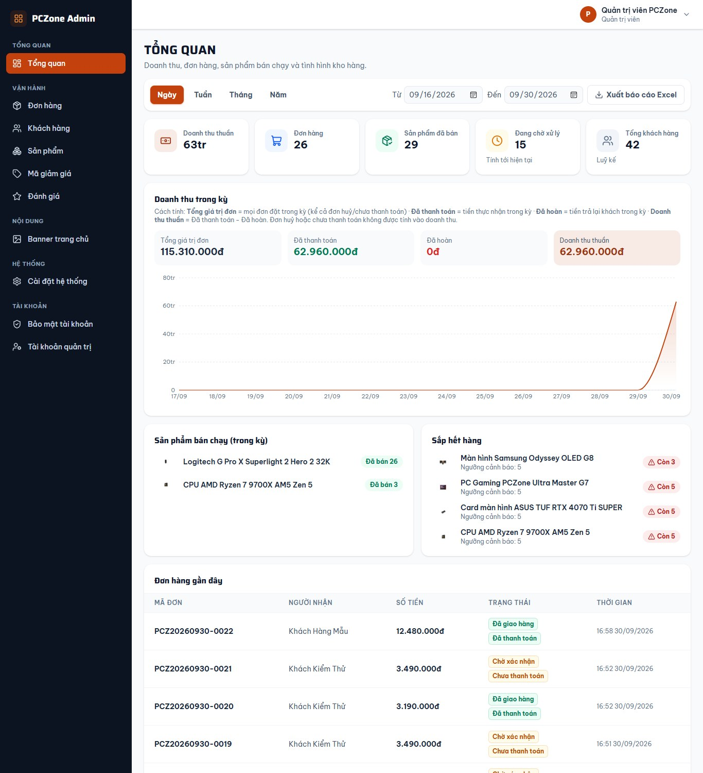
Hình 4.23. Trang tổng quan doanh thu (môi trường kiểm thử)

4.4.6. Cài đặt hệ thống
Cài đặt hệ thống (Hình 4.24) gồm bốn nhóm: thông tin cửa hàng (hotline, email hỗ trợ, địa chỉ), phí vận chuyển (phí đồng giá, ngưỡng miễn phí), phương thức thanh toán và tính năng AI. Mỗi nhóm lưu thành một dòng JSON trong bảng Setting; API giữ bộ nhớ đệm 30 giây và xoá ngay khi lưu. Một phương thức hay tính năng AI chỉ “dùng được” khi vừa đang bật vừa đã cấu hình khoá trong .env; máy chủ không cho lưu nếu tắt mất phương thức thanh toán cuối cùng còn dùng được. Mỗi lần lưu ghi nhật ký kèm giá trị trước/sau của đúng những trường đã đổi.
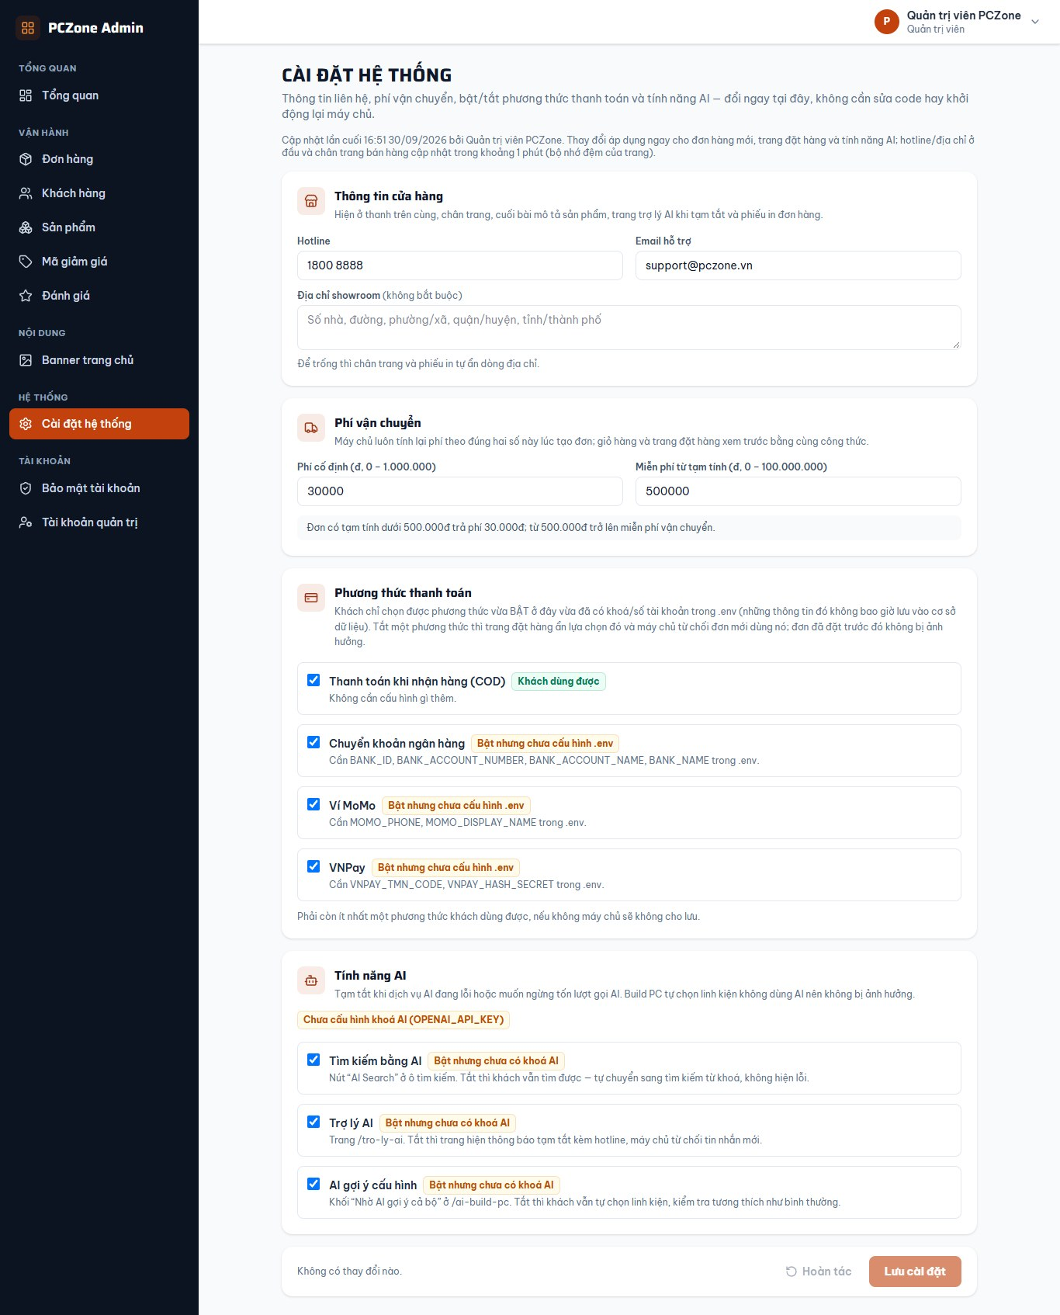
Hình 4.24. Trang Cài đặt hệ thống (chỉ Chủ website) (môi trường kiểm thử)

4.4.7. Tài khoản quản trị và phân quyền
Chủ website tạo, sửa, khoá tài khoản quản trị khác và gán vai trò (Hình 4.25); hệ thống chặn tự đổi vai trò hoặc tự khoá chính mình. Hình 4.26 và Hình 4.27 minh hoạ phân quyền: nhân viên đơn hàng chỉ thấy mục Đơn hàng, và khi tự mở đường dẫn trang sản phẩm thì bị chặn — đồng thời API trả 403 cho mọi yêu cầu tới /api/admin/products.
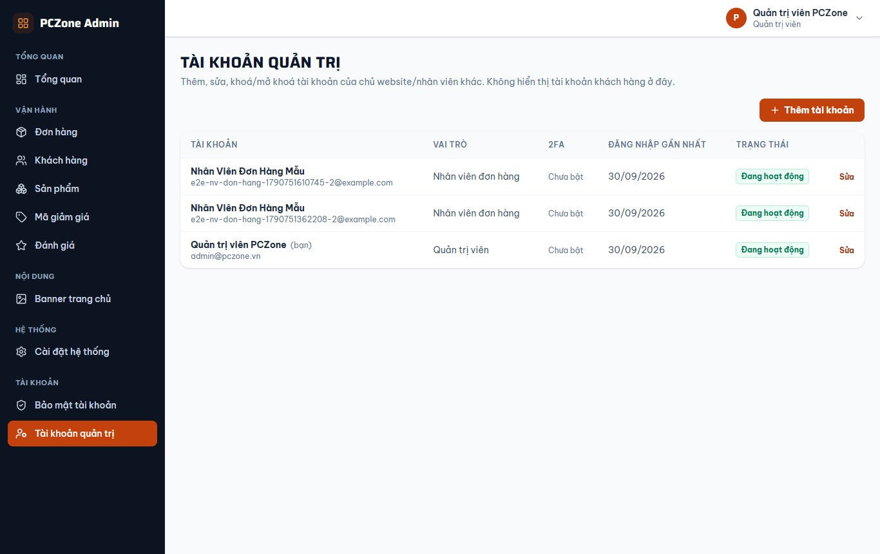
Hình 4.25. Danh sách tài khoản quản trị và vai trò (môi trường kiểm thử)
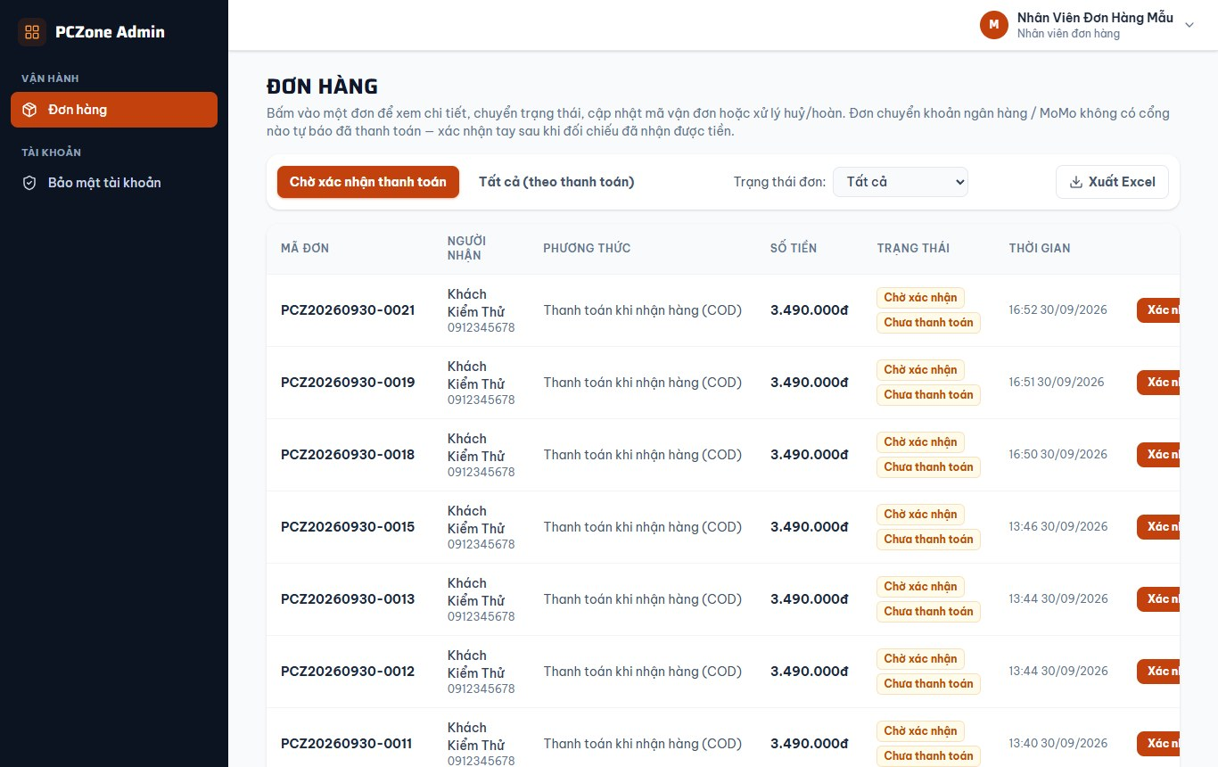
Hình 4.26. Nhân viên đơn hàng đăng nhập: menu chỉ còn mục Đơn hàng (môi trường kiểm thử)
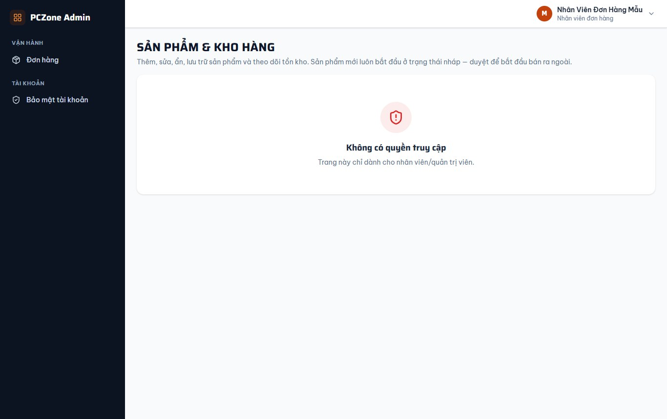
Hình 4.27. Nhân viên đơn hàng mở trang sản phẩm: bị chặn “Không có quyền truy cập” (môi trường kiểm thử)
// apps/api/src/middleware/permissions.ts — gắn vào từng route quản trị
export function requirePermission(...perms: Permission[]): RequestHandler {
return (req, _res, next) => {
if (!req.auth) {
return next(new UnauthorizedError("Bạn cần đăng nhập để thực hiện thao tác này"));
}
const granted = permissionsOf(req.auth.role);
const missing = perms.filter((perm) => !granted.includes(perm));
if (missing.length > 0) {
return next(new ForbiddenError("Bạn không có quyền thực hiện thao tác này"));
}
next();
};
}
// Ví dụ khai báo route:
// adminOrdersRouter.patch("/:orderCode/status", adminWriteLimiter,
// requirePermission("orders:write"), async (req, res, next) => { ... });

4.5. Cài đặt các biện pháp bảo mật
Bảng 4.3 tổng hợp các biện pháp bảo mật; bảng tiếp theo liệt kê một số giới hạn tần suất (con số áp dụng ở production, môi trường dev nới gấp 10 lần để thử nghiệm).
Bảng 4.3. Các biện pháp bảo mật đã cài đặt
Mối đe doạ | Biện pháp | Vị trí trong mã
Lộ mật khẩu khi CSDL bị lộ | Băm bcrypt hệ số 12; token đặt lại mật khẩu, xác minh email, refresh token chỉ lưu giá trị băm | auth.service.ts, token.service.ts
Đánh cắp phiên | Cookie httpOnly, SameSite=Lax, Secure ở production; access token 15 phút; refresh token xoay vòng | utils/cookies.ts
Leo thang quyền | Kiểm quyền ở máy chủ cho từng route; phiên quản trị tách hẳn phiên khách (issuer riêng) | middleware/permissions.ts, auth.ts
CSRF | SameSite=Lax và kiểm tra header Origin với danh sách nguồn được phép cho mọi yêu cầu ghi | middleware/security.ts (originGuard)
Dò mật khẩu, lạm dụng | 21 bộ giới hạn tần suất theo IP thật của khách (TRUST_PROXY khi đứng sau Caddy) | middleware/security.ts
Dữ liệu vào độc hại | Kiểm tra mọi tham số, thân yêu cầu bằng Zod; Prisma dùng truy vấn tham số hoá | routes/*.ts
Tải lên tệp giả mạo | Đối chiếu chữ ký đầu tệp với kiểu ảnh khai báo, xoá tệp và trả 400 nếu không khớp | utils/image-signature.ts
Clickjacking, đoán kiểu nội dung | helmet ở API; header X-Frame-Options, nosniff, Referrer-Policy, Permissions-Policy ở web; HSTS ở Caddy; bỏ X-Powered-By | app.ts, next.config.ts, deploy/Caddyfile
Chuyển hướng mở | Tham số “quay lại trang trước” sau đăng nhập chỉ nhận đường dẫn nội bộ | utils/redirect.ts
Chiếm trước tài khoản qua OAuth | Không gộp theo email; Facebook trùng email bị từ chối | oauth.service.ts
Dò tài khoản | Quên mật khẩu và đăng nhập quản trị trả cùng thông điệp bất kể tài khoản có tồn tại | password-reset.service.ts, admin-auth
Lộ thông tin lỗi, dữ liệu nhạy cảm | Production không trả chi tiết lỗi; DTO không chứa giá vốn, mật khẩu, khoá bí mật; dữ liệu cá nhân gắn Cache-Control: no-store | middleware/errors.ts, mappers

Bảng 4.4. Một số giới hạn tần suất của API
Hành động | Giới hạn
Đăng nhập khách (sai) | 10 lần / 15 phút
Đăng nhập quản trị | 5 lần / 15 phút
Đăng ký tài khoản | 10 lần / giờ
Quên, đặt lại mật khẩu | 5 lần / 15 phút
Đặt, huỷ đơn | 20 lần / 10 phút
Tra cứu đơn công khai | 20 lần / 15 phút
Tìm kiếm từ khoá / tìm kiếm AI | 120 / 30 lần mỗi phút
Trợ lý AI / AI gợi ý cấu hình | 15 / 5 lần mỗi phút
Gửi đánh giá | 10 lần / 10 phút
Thao tác ghi của quản trị | 100 lần / 10 phút

4.6. Giao diện đáp ứng và khả năng truy cập
Giao diện dùng lưới co giãn của Tailwind; trên điện thoại, menu và bộ lọc thu thành ngăn kéo (Hình 4.28). Về khả năng truy cập, màu nhận diện được chọn để đạt tương phản WCAG AA: nút cam #c2410c chữ trắng 5.2:1; chữ xám trên nền trắng tối thiểu slate-500, trên nền trang #eceff3 tối thiểu slate-600; mọi ô nhập có nhãn gắn htmlFor hoặc aria-label; ảnh trùng liên kết với tên sản phẩm được ẩn khỏi trình đọc màn hình để mỗi thẻ chỉ có một điểm dừng phím Tab. Các quy tắc này được kiểm thử tự động (mục 5.4).
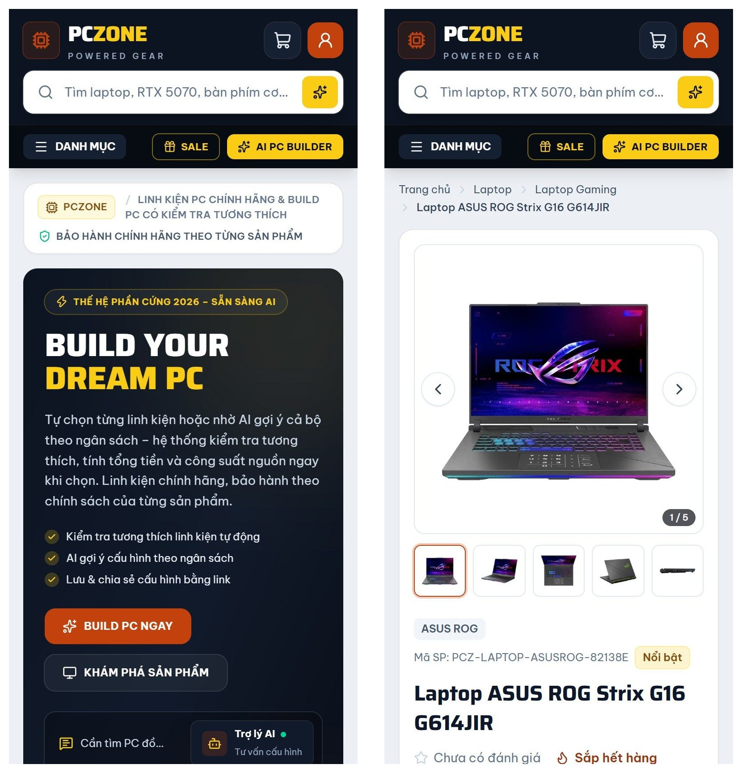
Hình 4.28. Trang chủ (trái) và trang sản phẩm (phải) trên điện thoại, bề rộng 390px (máy dev)

4.7. Đóng gói và triển khai
Hệ thống được đóng gói để chạy trên một máy chủ Linux bằng Docker Compose (thư mục deploy/):
- Một image ứng dụng dựng từ Dockerfile (node:24-bookworm-slim), dùng cho cả hai dịch vụ api và web; khi khởi động, dịch vụ API tự chạy prisma migrate deploy trước khi mở cổng.
- mysql:8.0 không mở cổng ra ngoài; ảnh sản phẩm và banner nằm trong thư mục gắn vào container để giữ lại qua các lần cập nhật.
- caddy:2 tự xin và gia hạn chứng chỉ HTTPS, chuyển tiếp /api/* vào API, phục vụ thẳng /images/banners/*, còn lại vào web; thêm header HSTS, nosniff, ẩn header Server.
- deploy/export-data.sh (máy dev) đóng gói bản sao CSDL và ảnh; deploy/deploy.sh (máy chủ) dựng image, nạp dữ liệu (hỏi xác nhận trước khi ghi đè CSDL), khởi động và làm nóng các trang ISR.
Toàn bộ quy trình đã được chạy thử trọn vẹn trên máy phát triển (dựng image, nạp dữ liệu, truy cập qua Caddy). Việc đưa lên một máy chủ VPS thật với tên miền riêng chưa thực hiện vì chưa có máy chủ; khi đưa lên cần khai báo lại địa chỉ callback cho Google/Facebook, đổi mật khẩu tài khoản quản trị mẫu và điền hotline, email thật ở trang Cài đặt.

CHƯƠNG 5. KIỂM THỬ VÀ ĐÁNH GIÁ
Chương này trình bày chiến lược kiểm thử, các bộ kiểm thử tự động, kết quả chạy thật ngày 30/09/2026 và những phần chưa được kiểm chứng. Mọi con số trong chương lấy từ lần chạy gần nhất của các lệnh kiểm thử trong dự án.

5.1. Chiến lược và môi trường kiểm thử
Hệ thống được kiểm thử tự động ở hai tầng, cộng thêm kiểm tra khả năng truy cập nằm trong tầng đầu-cuối:
- Kiểm thử đơn vị (npm test -w @pczone/api): kiểm tra các hàm logic thuần — không cần CSDL hay mạng — như bộ máy tìm kiếm, luật tương thích, thuật toán điều chỉnh ngân sách, tính giảm giá, ký/xác minh VNPay, cài đặt hệ thống. Mỗi tệp kiểm thử chạy bằng tsx và in từng ca đạt/không đạt.
- Kiểm thử đầu-cuối (npm run test:e2e): Playwright điều khiển trình duyệt thật (Microsoft Edge có sẵn trên Windows), bấm qua đúng giao diện như người dùng, trên một bộ máy chủ riêng do chính bộ kiểm thử bật lên rồi tắt đi.
- Kiểm tra khả năng truy cập: axe-core chạy trong các kịch bản đầu-cuối, đánh giá theo WCAG 2.1 mức A và AA, kể cả độ tương phản màu.
Môi trường kiểm thử đầu-cuối được thiết kế để không bao giờ ảnh hưởng dữ liệu thật:
- CSDL riêng pczone_e2e trên cùng máy MySQL; bộ kiểm thử từ chối mọi CSDL không có đuôi _e2e. Lần chạy đầu tự tạo bảng bằng prisma migrate deploy, nạp dữ liệu mẫu và chuẩn hoá thông số; các lần sau chỉ cập nhật, không xoá dữ liệu nào.
- API chạy ở cổng 4101, web ở cổng 3101 là bản production thật (next build + next start), không đụng máy chủ phát triển ở cổng 3000/4000.
- Khoá AI, email, VNPay, chuyển khoản, MoMo, Google/Facebook đều để trống riêng cho lượt chạy này: không gọi dịch vụ ngoài nào, không tốn lượt AI; các tính năng AI hiển thị trạng thái “tạm tắt” và chỉ COD dùng được.
- Trước khi chạy, dự án thiết lập (setup) đưa Cài đặt hệ thống về mặc định qua API quản trị; mỗi kịch bản tự tạo khách, đơn, đánh giá riêng có dấu thời gian nên không phụ thuộc lẫn nhau.

5.2. Kiểm thử đơn vị
Bộ kiểm thử đơn vị gồm 15 tệp với 465 ca kiểm tra, tất cả đều đạt (Bảng 5.1). Các bộ lớn nhất tập trung vào những phần dễ sai và khó kiểm tra bằng tay: bộ máy tìm kiếm tiếng Việt, bộ đọc thông số và luật tương thích dùng đúng chuỗi dữ liệu thật trong CSDL.
Bảng 5.1. Các bộ kiểm thử đơn vị và kết quả
Tệp kiểm thử | Nội dung kiểm tra | Số ca | Kết quả
search.test.ts | Chuẩn hoá chữ, tách từ khoá, khoảng cách sửa lỗi gõ, hiểu ý định về giá, từ đồng nghĩa, khớp không dấu và mã hàng, xếp hạng, bộ lọc, gợi ý danh mục và hãng | 87 | 87/87
vnpay.test.ts | Cấu hình, dựng URL thanh toán, xác minh return/IPN, phát hiện dữ liệu bị sửa hoặc sai khoá | 25 | 25/25
voucher.test.ts | Giảm theo phần trăm có/không có trần, giảm số tiền cố định, làm tròn | 9 | 9/9
manual-payment.test.ts | Nhận biết cấu hình chuyển khoản/MoMo, dựng URL ảnh VietQR; khi nào được ghi nhận tiền tay (chuyển khoản/MoMo, COD đang giao/đã giao, không cho VNPay) | 20 | 20/20
review.test.ts | Điểm đánh giá hợp lệ (số nguyên 1–5) | 8 | 8/8
admin-dashboard.test.ts | Gộp số liệu theo ngày/tuần/tháng/năm, sinh đủ mốc thời gian, khoảng mặc định | 22 | 22/22
embedding-engine.test.ts | Cosine similarity, xếp hạng theo độ tương đồng | 9 | 9/9
citation.test.ts | Xác định sản phẩm được AI nhắc tới trong câu trả lời | 10 | 10/10
spec-parser.test.ts | Đọc socket, chuẩn RAM, chipset, cỡ bo mạch, công suất, kích thước, chuẩn SSD; dữ liệu xấu trả về rỗng | 61 | 61/61
compatibility.test.ts | Từng luật trong 9 luật tương thích, ước tính công suất, trạng thái, huy hiệu linh kiện | 66 | 66/66
share-code.test.ts | Sinh và nhận dạng mã chia sẻ cấu hình | 7 | 7/7
budget-fit.test.ts | Điều chỉnh vừa ngân sách: cắt ở chỗ ít thiệt nhất, giữ card khi chơi game, không phát sinh lỗi tương thích, RAM tối thiểu 16 GB, kho lớn vẫn nhanh | 28 | 28/28
build-suggestion.test.ts | Mã ứng viên, đọc câu trả lời của AI, khi nào nhờ AI sửa, chặn sớm ngân sách không đủ, thứ tự hạ cấp | 46 | 46/46
settings.test.ts | Giá trị mặc định, ghép với dữ liệu CSDL, kiểm tra dữ liệu lưu, phí vận chuyển, phương thức và AI dùng được, so sánh trước/sau | 57 | 57/57
image-signature.test.ts | Chữ ký tệp ảnh: ảnh thật được nhận; HTML, SVG, sai kiểu, tệp rỗng bị từ chối | 10 | 10/10
Tổng cộng (15 bộ) |  | 465 | 465/465

5.3. Kiểm thử đầu-cuối
Bảng 5.2 liệt kê các kịch bản đầu-cuối. Kịch bản quan trọng nhất là vòng đời đơn hàng: hai phiên trình duyệt độc lập (khách và quản trị) cùng thao tác trên một đơn, kiểm tra cả số tiền (mã WELCOME10 giảm đúng mức trần 300.000đ), tiến trình hiển thị cho khách, mã vận đơn, điều kiện được đánh giá và quy trình duyệt đánh giá.
Bảng 5.2. Các kịch bản kiểm thử đầu-cuối
Tệp | Số ca | Nội dung
reset-state.setup.ts | 1 | Đưa Cài đặt hệ thống về mặc định trước khi chạy
storefront.spec.ts | 5 | Trang chủ lấy sản phẩm và hotline thật; tìm kiếm từ khoá khi AI tắt; trang danh mục; giỏ hàng khách vãng lai (tạm tính, miễn phí ship theo ngưỡng, bắt đăng nhập khi đặt); so sánh gộp nhãn thông số cùng nghĩa
order-lifecycle.spec.ts | 1 | Hai trình duyệt tách biệt: khách đăng ký → đặt COD kèm WELCOME10 → quản trị xác nhận, đóng gói, giao kèm mã vận đơn, đã giao, ghi nhận đã thu tiền COD → khách thấy tiến trình và “Đã thanh toán” → đánh giá chỉ mở sau khi nhận hàng, chưa hiện khi chưa duyệt → quản trị duyệt → hiện công khai
admin-settings.spec.ts | 1 | Đổi phí vận chuyển và ngưỡng miễn phí → giỏ của khách áp dụng ngay; máy chủ không cho tắt phương thức thanh toán cuối cùng
build-pc.spec.ts | 1 | Không có khoá AI thì báo AI tạm tắt; tự chọn linh kiện vẫn chạy và tính đúng tổng tiền
security.spec.ts | 4 | Trang /admin/* đòi đăng nhập quản trị; API quản trị từ chối khách vãng lai và phiên khách hàng; khách không xem được đơn của người khác; tệp không phải ảnh bị từ chối dù khai image/png
seo-headers.spec.ts | 4 | robots.txt, sitemap.xml bằng địa chỉ tuyệt đối, header chống clickjacking/đoán kiểu nội dung, không lộ X-Powered-By, thẻ Open Graph
accessibility.spec.ts | 39 | 19 trang khách vãng lai, nhóm trang khách đã đăng nhập, toàn bộ khu quản trị; 18 trang không tràn ngang ở bề rộng 375px (mục 5.4)
Tổng cộng | 56 | Lần chạy ngày 30/09/2026: 56/56 đạt trong 3,1 phút (chưa tính thời gian build)

Playwright lưu báo cáo HTML kèm ảnh chụp và bản ghi thao tác (trace) cho kịch bản lỗi, mở bằng npm run report -w @pczone/e2e (Hình 5.1).
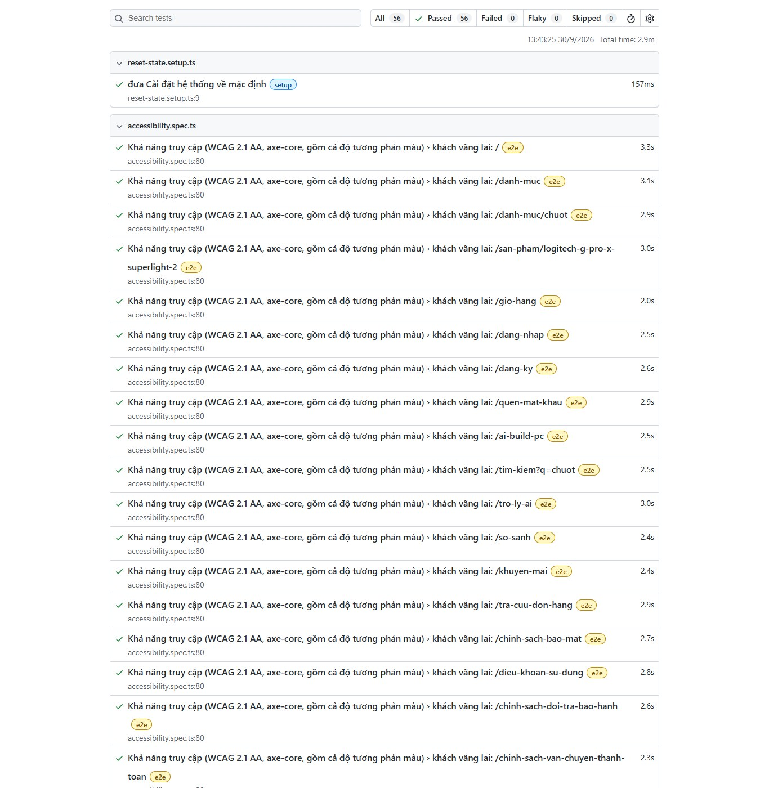
Hình 5.1. Báo cáo HTML của Playwright sau lượt chạy 56/56 kịch bản đạt

5.4. Kiểm thử khả năng truy cập
Mỗi trang được mở trong trình duyệt, chờ tải xong rồi phân tích bằng axe-core với các bộ quy tắc wcag2a, wcag2aa, wcag21a, wcag21aa. Kịch bản thất bại nếu có bất kỳ vi phạm mức nghiêm trọng (serious) hoặc rất nghiêm trọng (critical) nào, kể cả độ tương phản màu. Phạm vi gồm:
- 19 trang khách vãng lai: trang chủ, danh mục, chi tiết sản phẩm, giỏ hàng, đăng nhập, đăng ký, quên mật khẩu, Build PC, tìm kiếm, trợ lý AI, so sánh, khuyến mãi, tra cứu đơn, 4 trang chính sách, trang đăng nhập quản trị.
- 7 trang của khách đã đăng nhập (tự đăng ký, đặt một đơn COD rồi thêm lại hàng vào giỏ để trang có nội dung thật): tài khoản, đơn hàng, cấu hình đã lưu, yêu thích, giỏ hàng, thanh toán, chi tiết đơn vừa đặt.
- Toàn bộ khu quản trị: 14 trang danh sách, biểu mẫu thêm mới, cài đặt, 2FA; trang sửa/chi tiết sản phẩm, khách hàng, mã giảm giá, tài khoản quản trị (và banner nếu có); chi tiết một đơn vừa tạo và phiếu in của đơn đó.
- 18 trang phía khách được mở ở bề rộng 375px để kiểm tra không có thanh cuộn ngang.
Lần chạy đầu tiên với kiểm tra tương phản bật cho mọi trang đã phát hiện nhiều lỗi ở các trang cũ; tất cả đã được khắc phục (Bảng 5.3). Lần chạy cuối cùng không còn vi phạm mức nghiêm trọng nào trên toàn bộ phạm vi trên và không trang nào tràn ngang ở màn hình 375px. Công cụ tự động không thay thế hoàn toàn kiểm tra thủ công bằng trình đọc màn hình, nhưng bảo đảm các lỗi phổ biến không quay lại khi sửa giao diện.
Bảng 5.3. Lỗi truy cập do kiểm thử phát hiện và cách khắc phục
Lỗi phát hiện | Vị trí | Cách khắc phục
Nút cam chữ trắng chỉ đạt 2.8:1, liên kết cam 3.6:1, chữ xám nhạt 2.6:1 | Toàn bộ cửa hàng | Đổi màu nhận diện sang cam đậm #c2410c (5.2:1); chữ xám đậm hơn một bậc trên nền sáng
Chữ xám trên nền trang #eceff3 và trên nền slate-100 chỉ đạt 4.1–4.3:1 | Trang tài khoản, giỏ hàng, thanh toán, chi tiết đơn | Dùng slate-600 cho chữ trên các nền này
Nhãn nhóm menu quản trị trên nền tối đạt 3.87:1 | Mọi trang quản trị | Đổi sang slate-400 trên nền tối
28 ô nhập và 8 ô chọn chưa gắn nhãn; 2 nút phân trang chỉ có biểu tượng | Biểu mẫu sản phẩm, mã giảm giá, banner, tài khoản quản trị, kho, bộ lọc danh sách | Gắn <label htmlFor> với id tương ứng; aria-label cho bộ lọc và nút chỉ có biểu tượng
Liên kết ảnh không có tên (sản phẩm chưa có ảnh) | Giỏ hàng, chi tiết đơn | Ảnh trùng đích với liên kết tên sản phẩm được ẩn khỏi trình đọc màn hình và phím Tab
Phần tử radio chứa nút xoá bên trong (lồng tương tác) | Thẻ địa chỉ ở trang thanh toán | Tách nút xoá ra ngoài phần tử radio

5.5. Một số ca kiểm thử tiêu biểu
Bảng 5.4 trích một số ca kiểm thử tiêu biểu từ các bộ đầu-cuối và đơn vị ở trên, cùng kết quả của lần chạy gần nhất.
Bảng 5.4. Một số ca kiểm thử tiêu biểu
Mã | Ca kiểm thử | Kết quả mong đợi | Kết quả
TC01 | Đặt đơn COD một chuột 3.490.000đ với mã WELCOME10 (giảm 10%, tối đa 300.000đ) | Giảm đúng mức trần 300.000đ (10% là 349.000đ), miễn phí vận chuyển, tổng 3.190.000đ | Đạt
TC02 | Quản trị chuyển đơn qua 4 bước và nhập mã vận đơn | Khách thấy tiến trình “Đã giao hàng” và mã vận đơn | Đạt
TC03 | Đơn COD đã giao: quản trị bấm “Xác nhận đã thu tiền COD” | Nút biến mất sau khi bấm; khách thấy “Đã thanh toán” | Đạt
TC04 | Khách chưa nhận hàng mở trang sản phẩm đã mua | Chưa có nút gửi đánh giá; sau khi giao thì gửi được, đánh giá chưa hiện tới khi quản trị duyệt | Đạt
TC05 | Đổi phí vận chuyển 45.000đ, ngưỡng miễn phí 10.000.000đ; khách mua chuột 3.490.000đ | Giỏ hàng tính phí 45.000đ, tổng 3.535.000đ ngay lập tức | Đạt
TC06 | Tắt COD khi COD là phương thức duy nhất dùng được | Máy chủ từ chối lưu, COD vẫn bật | Đạt
TC07 | Mở trang /admin/orders khi chưa đăng nhập quản trị | Chuyển về /admin/login | Đạt
TC08 | Gọi /api/admin/orders bằng phiên của khách hàng | 401, không lộ dữ liệu | Đạt
TC09 | Khách B gọi /api/orders/<mã đơn của khách A> | 404 | Đạt
TC10 | Tải lên tệp HTML đặt tên banner.png, khai image/png | 400 “không phải ảnh”, tệp bị xoá | Đạt
TC11 | Build PC khi không có khoá AI, tự chọn CPU | Báo “AI gợi ý cấu hình đang tạm tắt”; chọn CPU vẫn được, tổng tiền đúng | Đạt
TC12 | CPU socket AM5 với bo mạch LGA1700 (kiểm thử đơn vị) | Luật CPU_SOCKET báo ERROR, cấu hình không hợp lệ | Đạt
TC13 | Ngân sách thấp hơn bộ rẻ nhất có thể ráp (kiểm thử đơn vị) | Báo ngay, không gọi AI | Đạt
TC14 | Chữ ký tệp: SVG khai là JPEG, RIFF không phải WEBP (kiểm thử đơn vị) | Bị từ chối | Đạt
TC15 | Ghi nhận tiền tay cho đơn COD đang ở Đã xác nhận, hoặc đơn VNPay (kiểm thử đơn vị) | Bị chặn kèm lý do; COD đang giao/đã giao thì được | Đạt

5.6. Đánh giá kết quả và hạn chế

5.6.1. Mức độ kiểm chứng
Bảng 5.5. Mức độ kiểm chứng các chức năng
Mức | Chức năng
Có kiểm thử tự động đang đạt | Cửa hàng, tìm kiếm từ khoá, giỏ hàng, đặt hàng COD và ghi nhận thu tiền COD, mã giảm giá, vòng đời đơn, theo dõi đơn, đánh giá, cài đặt hệ thống, Build PC tự chọn, phân quyền, tải ảnh, SEO, header bảo mật, khả năng truy cập
Đã chạy thật trên máy dev | Tìm kiếm AI, trợ lý AI, AI gợi ý cấu hình (khoá Gemini thật); đăng nhập Google; quản trị sản phẩm, kho, khách hàng, mã giảm giá, banner, báo cáo và Excel, tài khoản quản trị, 2FA; chạy thử toàn bộ cụm Docker
Có mã, chưa chạy thật | VNPay (chưa đăng ký tài khoản sandbox, đang tắt); đăng nhập Facebook bằng tài khoản thật; chạy trên VPS với tên miền thật; gửi email tới người nhận bất kỳ (cần xác minh tên miền trên Resend)

5.6.2. Hạn chế
- Hạn mức miễn phí của Gemini có giới hạn; khi hết lượt, các tính năng AI báo tạm tắt (tìm kiếm tự lùi về từ khoá).
- Chỉ mục tìm kiếm và embedding nằm trong bộ nhớ của một tiến trình API: phù hợp vài nghìn sản phẩm; quy mô lớn hơn nên chuyển sang Meilisearch/Elasticsearch và CSDL vector.
- Chưa có chức năng khách tự xoá tài khoản (hiện xử lý qua email hỗ trợ); thời hạn đổi trả và thời gian giao hàng chưa có con số chốt; số serial/IMEI và biên bản kiểm tra máy mới là chỗ giữ “Sắp ra mắt”.
- Khi hai quản trị viên cùng lưu Cài đặt, người lưu sau ghi đè; chưa có kiểm tra xung đột.
- Kiểm thử khả năng truy cập dựa trên công cụ tự động, chưa kiểm tra thủ công với trình đọc màn hình thật.

5.6.3. Hướng phát triển
- Gửi thông báo email cho khách theo từng trạng thái đơn; đối soát tiền COD tự động với đơn vị vận chuyển.
- Đăng ký cổng thanh toán trực tuyến (VNPay sandbox rồi môi trường thật) và kết nối đơn vị vận chuyển có API tra cứu hành trình.
- Đưa hệ thống lên VPS với tên miền thật, giám sát và sao lưu CSDL định kỳ.
- Mở rộng AI: gợi ý phụ kiện theo cấu hình đã chọn, đánh giá chất lượng trả lời dựa trên nhật ký AiSearchLog và AiMessage.

KẾT LUẬN

1. Kết quả đạt được
Đề tài đã xây dựng hoàn chỉnh website thương mại điện tử PCZone với các kết quả chính:
- Hệ thống gồm 48 trang (26 trang phía khách, 22 trang quản trị), API 120 endpoint, cơ sở dữ liệu 31 bảng; đầy đủ luồng mua hàng từ tìm kiếm, so sánh, giỏ hàng, đặt hàng, thanh toán tới theo dõi đơn và đánh giá.
- Ba tính năng AI được kiểm soát chặt: tìm kiếm ngữ nghĩa, trợ lý tư vấn theo mô hình truy hồi rồi sinh câu trả lời, gợi ý cấu hình theo ngân sách; AI chỉ được chọn hàng thật đang bán, giá và kết luận tương thích luôn do hệ thống tính.
- Công cụ Build PC với 9 luật tương thích, ước tính công suất nguồn và thuật toán nhánh cận tự điều chỉnh cấu hình cho vừa ngân sách mà không cần gọi AI.
- Khu quản trị đầy đủ nghiệp vụ vận hành với phân quyền theo 4 vai trò, xác thực hai bước, nhật ký thao tác, báo cáo doanh thu và xuất Excel.
- Chất lượng được bảo đảm bằng 465 ca kiểm thử đơn vị, 56 kịch bản kiểm thử đầu-cuối, kiểm tra khả năng truy cập WCAG 2.1 AA trên toàn bộ trang, nhiều lớp bảo mật; hệ thống được đóng gói Docker và chạy thử trọn quy trình triển khai.

2. Điểm nổi bật
- Mô hình “AI chọn – hệ thống kiểm chứng”: tận dụng khả năng hiểu ngôn ngữ của AI nhưng không để AI quyết định những thông tin có thể sai (giá, tồn kho, tương thích).
- Bộ tìm kiếm tiếng Việt chạy ngay trong máy chủ API (không dấu, đồng nghĩa, sửa lỗi gõ, mức giá trong câu) mà không cần dịch vụ tìm kiếm riêng.
- An toàn dữ liệu khi đặt hàng đồng thời nhờ giao dịch và cập nhật tồn kho có điều kiện; kiểm thử tự động cả chức năng lẫn khả năng truy cập trên một môi trường riêng, không ảnh hưởng dữ liệu thật.

3. Hạn chế
- Chưa kết nối cổng thanh toán trực tuyến thật (VNPay mới có mã tích hợp) và đơn vị vận chuyển; chưa vận hành trên máy chủ thật với tên miền riêng; đăng nhập Facebook chưa thử với tài khoản thật.
- Tính năng AI phụ thuộc hạn mức của dịch vụ Gemini; chỉ mục tìm kiếm nằm trong bộ nhớ một tiến trình, phù hợp quy mô vài nghìn sản phẩm.
- Chưa có chức năng tự xoá tài khoản, số serial/IMEI và biên bản kiểm tra máy; kiểm thử khả năng truy cập mới dựa trên công cụ tự động.

4. Hướng phát triển
- Tích hợp cổng thanh toán trực tuyến và đơn vị vận chuyển có API tra cứu hành trình; gửi email thông báo theo từng trạng thái đơn.
- Đưa hệ thống lên máy chủ thật, bổ sung giám sát, sao lưu định kỳ.
- Mở rộng AI: gợi ý phụ kiện theo cấu hình đã chọn, đánh giá chất lượng câu trả lời dựa trên nhật ký hội thoại và tìm kiếm.
- Chuyển sang dịch vụ tìm kiếm và CSDL vector chuyên dụng khi số sản phẩm tăng lên nhiều.

TÀI LIỆU THAM KHẢO
[1] Vercel, “Next.js Documentation”, https://nextjs.org/docs.
[2] Meta Open Source, “React Documentation”, https://react.dev.
[3] OpenJS Foundation, “Express 5.x — API Reference”, https://expressjs.com/en/5x/api.html.
[4] Prisma Data, “Prisma ORM Documentation”, https://www.prisma.io/docs.
[5] Oracle, “MySQL 8.0 Reference Manual”, https://dev.mysql.com/doc/refman/8.0/en/.
[6] Tailwind Labs, “Tailwind CSS Documentation”, https://tailwindcss.com/docs.
[7] Zod, “Zod Documentation”, https://zod.dev.
[8] Microsoft, “Playwright Documentation”, https://playwright.dev/docs/intro.
[9] Deque Systems, “axe-core — Accessibility engine for automated Web UI testing”, https://github.com/dequelabs/axe-core.
[10] W3C, “Web Content Accessibility Guidelines (WCAG) 2.1”, W3C Recommendation, https://www.w3.org/TR/WCAG21/.
[11] OWASP Foundation, “OWASP Cheat Sheet Series” (Authentication, Session Management, Cross-Site Request Forgery Prevention), https://cheatsheetseries.owasp.org.
[12] D. Hardt, “The OAuth 2.0 Authorization Framework”, RFC 6749, IETF, 2012.
[13] M. Jones, J. Bradley, N. Sakimura, “JSON Web Token (JWT)”, RFC 7519, IETF, 2015.
[14] D. M’Raihi, S. Machani, M. Pei, J. Rydell, “TOTP: Time-Based One-Time Password Algorithm”, RFC 6238, IETF, 2011.
[15] WHATWG, “HTML Living Standard — Server-sent events”, https://html.spec.whatwg.org/multipage/server-sent-events.html.
[16] Google, “Gemini API — OpenAI compatibility”, https://ai.google.dev/gemini-api/docs/openai.
[17] P. Lewis et al., “Retrieval-Augmented Generation for Knowledge-Intensive NLP Tasks”, Advances in Neural Information Processing Systems (NeurIPS), 2020.
[18] Docker Inc., “Docker Compose Documentation”, https://docs.docker.com/compose/.
[19] Caddy, “Caddy 2 Documentation”, https://caddyserver.com/docs/.
[20] Mermaid, “Mermaid Documentation”, https://mermaid.js.org.
Các tài liệu trực tuyến được truy cập trong thời gian thực hiện đồ án (tới ngày 30/09/2026).

PHỤ LỤC A. DANH SÁCH API
Bảng dưới đây liệt kê toàn bộ 120 endpoint, được trích tự động từ 30 tệp apps/api/src/routes/*.routes.ts (phương thức, đường dẫn, quyền trong requirePermission). Cột truy cập: “Công khai” — không cần đăng nhập; “Đăng nhập” — cần phiên khách hàng; với khu quản trị ghi tên quyền cần có (mục 3.5).
Bảng A.1. Danh sách endpoint của API (trích tự động từ các tệp route)
TT | Phương thức | Đường dẫn | Truy cập / quyền | Mô tả
1 | GET | /health | Công khai | Kiểm tra API còn hoạt động
2 | GET | /api/products | Công khai | Danh sách sản phẩm có lọc, sắp xếp, phân trang
3 | GET | /api/products/best-sellers | Công khai | Sản phẩm bán chạy
4 | GET | /api/products/:slug | Công khai | Chi tiết sản phẩm
5 | GET | /api/categories | Công khai | Cây danh mục
6 | GET | /api/categories/featured | Công khai | Danh mục nổi bật
7 | GET | /api/categories/:slug | Công khai | Một danh mục: đường dẫn, danh mục con, hãng, khoảng giá
8 | GET | /api/products/:slug/reviews | Công khai | Đánh giá đã duyệt của sản phẩm
9 | GET | /api/products/:slug/reviews/eligibility | Đăng nhập | Khách đã đủ điều kiện đánh giá chưa
10 | POST | /api/products/:slug/reviews | Đăng nhập | Gửi đánh giá (đơn đã giao), chờ duyệt
11 | GET | /api/search | Công khai | Tìm từ khoá, trả cách hiểu câu tìm và bộ lọc
12 | GET | /api/search/suggest | Công khai | Gợi ý khi gõ
13 | GET | /api/ai/search | Công khai | Tìm kiếm ngữ nghĩa bằng embedding
14 | POST | /api/ai/chat | Công khai | Trợ lý AI, trả lời dạng stream (SSE)
15 | POST | /api/ai/build | Công khai | AI gợi ý cả bộ cấu hình theo ngân sách
16 | GET | /api/pc-build/components | Công khai | Linh kiện của một ô kèm huy hiệu tương thích
17 | POST | /api/pc-build/validate | Công khai | Kiểm tra tương thích, tổng tiền, công suất
18 | POST | /api/pc-build/builds | Công khai | Lưu cấu hình, trả mã chia sẻ
19 | GET | /api/pc-build/builds | Đăng nhập | Cấu hình đã lưu của tài khoản
20 | GET | /api/pc-build/builds/:code | Công khai | Mở cấu hình bằng mã chia sẻ
21 | DELETE | /api/pc-build/builds/:code | Đăng nhập | Xoá cấu hình của chính mình
22 | POST | /api/auth/register | Công khai | Đăng ký và đăng nhập luôn
23 | POST | /api/auth/login | Công khai | Đăng nhập, gộp giỏ hàng khách
24 | POST | /api/auth/forgot-password | Công khai | Gửi link đặt lại mật khẩu (luôn cùng thông điệp)
25 | POST | /api/auth/reset-password | Công khai | Đặt mật khẩu mới, đăng xuất mọi thiết bị
26 | POST | /api/auth/verify-email | Công khai | Xác minh email từ link
27 | POST | /api/auth/refresh | Công khai | Đổi refresh token lấy cặp token mới
28 | POST | /api/auth/logout | Công khai | Thu hồi refresh token, xoá cookie
29 | GET | /api/auth/me | Công khai | Người dùng hiện tại (null nếu chưa đăng nhập)
30 | PATCH | /api/auth/me | Đăng nhập | Sửa họ tên, số điện thoại
31 | POST | /api/auth/resend-verification | Đăng nhập | Gửi lại email xác minh
32 | GET | /api/auth/providers | Đăng nhập | Tài khoản mạng xã hội đã liên kết
33 | DELETE | /api/auth/providers/:provider | Đăng nhập | Huỷ liên kết (chặn nếu là cách đăng nhập cuối)
34 | GET | /api/auth/:provider | Công khai | Bắt đầu đăng nhập Google/Facebook
35 | GET | /api/auth/:provider/callback | Công khai | Nhà cung cấp gọi về sau khi người dùng đồng ý
36 | GET | /api/account/summary | Đăng nhập | Số liệu trang Tài khoản: đơn theo nhóm, tổng chi tiêu, yêu thích, cấu hình, đơn gần đây
37 | GET | /api/cart | Công khai | Giỏ hàng hiện tại
38 | POST | /api/cart/items | Công khai | Thêm vào giỏ (cộng dồn)
39 | PATCH | /api/cart/items/:itemId | Công khai | Đặt số lượng
40 | DELETE | /api/cart/items/:itemId | Công khai | Xoá một dòng
41 | DELETE | /api/cart | Công khai | Làm trống giỏ
42 | GET | /api/addresses | Đăng nhập | Sổ địa chỉ, địa chỉ mặc định đứng đầu
43 | POST | /api/addresses | Đăng nhập | Thêm địa chỉ
44 | PATCH | /api/addresses/:addressId | Đăng nhập | Sửa địa chỉ
45 | PATCH | /api/addresses/:addressId/default | Đăng nhập | Đặt làm địa chỉ mặc định
46 | DELETE | /api/addresses/:addressId | Đăng nhập | Xoá địa chỉ
47 | GET | /api/wishlist | Đăng nhập | Danh sách yêu thích
48 | GET | /api/wishlist/ids | Đăng nhập | Chỉ mã sản phẩm đã thích (tô nút trái tim)
49 | POST | /api/wishlist/:productId | Đăng nhập | Thêm vào yêu thích
50 | DELETE | /api/wishlist/:productId | Đăng nhập | Bỏ khỏi yêu thích
51 | GET | /api/orders | Đăng nhập | Đơn của tài khoản, lọc theo nhóm trạng thái
52 | POST | /api/orders | Đăng nhập | Tạo đơn từ giỏ hàng
53 | GET | /api/orders/:orderCode | Đăng nhập | Chi tiết đơn của chính khách
54 | POST | /api/orders/:orderCode/cancel | Đăng nhập | Khách tự huỷ (chưa thanh toán, chưa đóng gói)
55 | POST | /api/orders/:orderCode/pay | Đăng nhập | Thanh toán lại qua VNPay (đang tắt)
56 | GET | /api/order-lookup | Công khai | Tra cứu đơn bằng mã đơn và số điện thoại
57 | GET | /api/payments/methods | Công khai | Phương thức thanh toán đang dùng được
58 | GET | /api/payments/vnpay/return | Công khai | VNPay chuyển trình duyệt về (đang tắt)
59 | GET | /api/payments/vnpay/ipn | Công khai | VNPay báo kết quả từ máy chủ (đang tắt)
60 | GET | /api/vouchers | Công khai | Mã giảm giá công khai đang áp dụng
61 | GET | /api/vouchers/preview | Đăng nhập | Xem trước số tiền được giảm
62 | GET | /api/banners | Công khai | Banner trang chủ đang hiển thị
63 | GET | /api/settings | Công khai | Cài đặt công khai: hotline, phí ship, phương thức, AI
64 | POST | /api/admin/auth/login | Công khai | Đăng nhập quản trị; yêu cầu bước 2 nếu đã bật 2FA
65 | POST | /api/admin/auth/login/verify-2fa | Công khai | Bước 2: nhập mã TOTP (pending token 60 giây)
66 | POST | /api/admin/auth/refresh | Công khai | Làm mới phiên quản trị
67 | POST | /api/admin/auth/logout | Công khai | Đăng xuất khu quản trị
68 | GET | /api/admin/auth/me | Quản trị | Tài khoản quản trị hiện tại kèm danh sách quyền
69 | POST | /api/admin/auth/2fa/setup | Quản trị | Sinh khoá bí mật và mã QR TOTP (chưa bật)
70 | POST | /api/admin/auth/2fa/confirm | Quản trị | Nhập đúng một mã để bật 2FA
71 | POST | /api/admin/auth/2fa/disable | Quản trị | Tắt 2FA của chính mình
72 | GET | /api/admin/orders | orders:read | Danh sách đơn, lọc trạng thái, thanh toán, phương thức
73 | GET | /api/admin/orders/export | orders:read | Xuất Excel đơn hàng theo bộ lọc
74 | GET | /api/admin/orders/:orderCode | orders:read | Chi tiết đơn: thanh toán, lịch sử kèm người thực hiện
75 | POST | /api/admin/orders/:orderCode/confirm-payment | orders:write | Xác nhận đã nhận tiền chuyển khoản/MoMo
76 | PATCH | /api/admin/orders/:orderCode/status | orders:write | Chuyển tiến đúng một bước trạng thái
77 | POST | /api/admin/orders/:orderCode/cancel | orders:write | Nhân viên huỷ đơn, hoàn kho và lượt mã giảm giá
78 | POST | /api/admin/orders/:orderCode/return | orders:write | Hoàn trả đơn đang giao/đã giao, hoàn kho
79 | POST | /api/admin/orders/:orderCode/mark-refunded | orders:write | Ghi nhận đã hoàn tiền thủ công
80 | PATCH | /api/admin/orders/:orderCode/tracking-number | orders:write | Nhập hoặc xoá mã vận đơn
81 | PATCH | /api/admin/orders/:orderCode/internal-note | orders:write | Ghi chú nội bộ (khách không thấy)
82 | GET | /api/admin/products | products:read | Danh sách sản phẩm mọi trạng thái, lọc, tìm kiếm
83 | GET | /api/admin/products/meta/options | products:read | Danh mục, hãng cho ô chọn của biểu mẫu
84 | GET | /api/admin/products/export | products:read | Xuất Excel sản phẩm theo bộ lọc
85 | GET | /api/admin/products/:id | products:read | Chi tiết sản phẩm để sửa
86 | POST | /api/admin/products | products:write | Tạo sản phẩm (luôn ở trạng thái nháp)
87 | PATCH | /api/admin/products/:id | products:write | Sửa thông tin sản phẩm
88 | PATCH | /api/admin/products/:id/status | products:write | Duyệt, ẩn, ngừng kinh doanh, mở bán lại
89 | GET | /api/admin/products/:id/inventory | products:read | Sổ kho của sản phẩm
90 | POST | /api/admin/products/:id/inventory | products:write | Nhập, xuất, điều chỉnh tồn kho (chặn số âm)
91 | GET | /api/admin/reviews | products:read | Danh sách đánh giá
92 | POST | /api/admin/reviews/:id/approve | products:write | Duyệt đánh giá (hiện công khai)
93 | DELETE | /api/admin/reviews/:id | products:write | Xoá đánh giá vi phạm
94 | POST | /api/admin/reviews/:id/reply | products:write | Trả lời công khai
95 | GET | /api/admin/customers | customers:read | Danh sách khách hàng, tìm kiếm, lọc trạng thái khoá
96 | GET | /api/admin/customers/export | customers:read | Xuất Excel khách hàng theo bộ lọc
97 | GET | /api/admin/customers/:id | customers:read | Hồ sơ khách hàng (không có mật khẩu)
98 | GET | /api/admin/customers/:id/orders | customers:read | Lịch sử mua hàng của khách
99 | PATCH | /api/admin/customers/:id/lock | customers:write | Khoá/mở khoá tài khoản khách
100 | GET | /api/admin/vouchers | vouchers:read | Danh sách mã giảm giá
101 | GET | /api/admin/vouchers/:id | vouchers:read | Chi tiết mã giảm giá
102 | POST | /api/admin/vouchers | vouchers:write | Tạo mã (tự viết hoa, kiểm tra trùng)
103 | PATCH | /api/admin/vouchers/:id | vouchers:write | Sửa mã giảm giá
104 | DELETE | /api/admin/vouchers/:id | vouchers:write | Xoá mã chưa từng được dùng
105 | POST | /api/admin/banners/upload-image | content:write | Tải ảnh banner (kiểm tra chữ ký tệp, tối đa 5 MB)
106 | GET | /api/admin/banners | content:read | Mọi banner (nháp và đã đăng)
107 | GET | /api/admin/banners/:id | content:read | Chi tiết banner
108 | POST | /api/admin/banners | content:write | Tạo banner
109 | PATCH | /api/admin/banners/:id | content:write | Sửa banner
110 | DELETE | /api/admin/banners/:id | content:write | Xoá banner
111 | GET | /api/admin/dashboard/summary | reports:read | Số liệu trang tổng quan theo kỳ
112 | GET | /api/admin/dashboard/export | reports:read | Xuất Excel 5 trang tính đúng số liệu tổng quan
113 | GET | /api/admin/accounts | admins:manage | Danh sách tài khoản quản trị
114 | GET | /api/admin/accounts/:id | admins:manage | Chi tiết tài khoản quản trị
115 | POST | /api/admin/accounts | admins:manage | Tạo tài khoản quản trị (bắt buộc vai trò, mật khẩu)
116 | PATCH | /api/admin/accounts/:id | admins:manage | Sửa tài khoản; để trống vai trò/mật khẩu là giữ nguyên
117 | PATCH | /api/admin/accounts/:id/lock | admins:manage | Khoá/mở khoá (không tự khoá chính mình)
118 | POST | /api/admin/accounts/:id/disable-2fa | admins:manage | Tắt 2FA hộ khi mất thiết bị xác thực
119 | GET | /api/admin/settings | settings:write | Toàn bộ cài đặt và tình trạng cấu hình khoá
120 | PUT | /api/admin/settings | settings:write | Lưu 4 nhóm cài đặt, ghi nhật ký trước/sau

PHỤ LỤC B. HƯỚNG DẪN CÀI ĐẶT VÀ TRIỂN KHAI

B.1. Chạy trên máy phát triển
Yêu cầu: Node.js 20 trở lên, Docker Desktop (chạy MySQL 8), kết nối Internet cho lần tải ảnh sản phẩm đầu tiên. Các khoá dịch vụ ngoài (Gemini, Google/Facebook, Resend, VNPay, thông tin chuyển khoản) là tuỳ chọn.
npm run setup # cài thư viện cho cả monorepo, sinh Prisma Client
copy .env.example .env # Windows; Linux/macOS: cp .env.example .env — đặt JWT_SECRET
npm run db:up # bật MySQL bằng Docker
npm run db:migrate # tạo bảng
npm run db:seed # dữ liệu mẫu + ~420 sản phẩm demo + tải ảnh thật
npm run dev:api # API: http://localhost:4000 (kiểm tra /health)
npm run dev:web # Web: http://localhost:3000
Kiểm thử: npm test -w @pczone/api (kiểm thử đơn vị, không cần CSDL) và npm run test:e2e (cần MySQL đang chạy; tự tạo CSDL pczone_e2e, tự bật và tắt máy chủ riêng); xem báo cáo bằng npm run report -w @pczone/e2e.

B.2. Triển khai lên máy chủ (VPS + Docker)
- Chuẩn bị VPS Ubuntu 22.04/24.04, tối thiểu 2 GB RAM (thêm swap), 15 GB ổ trống, mở cổng 80 và 443; tên miền trỏ bản ghi A về IP máy chủ (hoặc dùng dạng <IP>.sslip.io).
- Cài Docker; lấy mã nguồn, tạo deploy/.env từ deploy/.env.example và điền SITE_ADDRESS, PUBLIC_URL, mật khẩu MySQL, JWT_SECRET (openssl rand -hex 32) cùng các khoá tuỳ chọn. Tệp này chứa bí mật: không commit.
- Ở máy dev: bash deploy/export-data.sh đóng gói bản sao CSDL và ảnh, rồi chép tệp lên máy chủ.
- Trên máy chủ, trong thư mục deploy: bash deploy.sh pczone-data.tar.gz (hỏi xác nhận trước khi ghi đè CSDL; dựng image, nạp dữ liệu, bật MySQL, API, web, Caddy, làm mới các trang dựng sẵn).
- Ngay sau khi lên: đổi mật khẩu tài khoản quản trị mẫu, bật 2FA; khai redirect URI Google/Facebook theo tên miền mới; điền hotline, email thật ở trang Cài đặt; xác minh tên miền gửi email trên Resend.
- Vận hành: git pull && bash deploy.sh để cập nhật; docker compose logs -f api web xem log; sao lưu CSDL định kỳ bằng mysqldump.
Quy trình trên đã được chạy thử trọn vẹn trên máy phát triển ngày 30/09/2026; chưa thực hiện trên VPS thật.

